Министерство образования Республики Башкортостан

УФИМСКИЙ КОЛЛЕДЖ РАДИОЭЛЕКТРОНИКИ, ТЕЛЕКОММУНИКАЦИЙ И БЕЗОПАСНОСТИ

УТВЕРЖДАЮ
Зам. директора
_____________ Л.Р. Туктарова
«_____» ______________2015 г.

МЕТОДИЧЕСКИЕ
УКАЗАНИЯ ПО ВЫПОЛЕНИЮ ПРАКТИЧЕСКИХ РАБОТ И контрольнЫХ ЗАДАНИЙ
ДЛЯ СТУДЕНТОВ ЗАОЧНОЙ ФОРМЫ ОБУЧЕНИЯ
ПО ДИСЦИПЛИНЕ « ЭЛЕКТРОННАЯ ТЕХНИКА»

специальность 11.02.09 «Многоканальные телекоммуникационные системы»

РАЗРАБОТЧИК
___________ А,А, Левков

РАССМОТРЕНО
на заседании кафедры «Телекоммуникаций»
_____________ Г,Г, Хакимова
«_____» ______________2015 г.

Уфа 2015 г.

СОДЕРЖАНИЕ

Стр.
Предисловие …………………………………………………………………………3
Правила выполнения практических занятий и контрольной работы…………….4
Обеспеченность занятия (средства обучения)……………………………………..5
Порядок выполнения отчета по практической и контрольной работам………...6

Задания по практическим работам…………………………………………………7-31

Задания по контрольной работе…………………………………………………….32-36

Учебник……………………………………………………………………………….38-89
Задания по КИМ………………………………………………………………………90-134

ПРЕДИСЛОВИЕ

Методические указания для выполнения практических занятий являются частью основной профессиональной образовательной программы Государственного образовательной учреждения среднего профессионального образования «Уфимский государственный колледж радиоэлектроники» по специальности СПО210709«Многоканальные телекоммуникационные системы».
Методические указания по выполнению практических занятий адресованы студентам очной, заочной и заочной с элементами дистанционных технологий формы обучения.
Методические указания созданы в помощь для работы на занятиях, подготовки к практическим занятиям, правильного составления отчетов.
Приступая к выполнению практической работы, необходимо внимательно прочитать цель работы, ознакомиться с требованиями к уровню подготовки в соответствии с федеральными государственными стандартами третьего поколения (ФГОС-3), краткими теоретическими сведениями, выполнить задания работы, ответить на контрольные вопросы для закрепления теоретического материала и сделать выводы.
Отчет о практической работе необходимо выполнить и сдать в срок, установленный преподавателем.
Наличие положительной оценки по практическим работам необходимо для получения допуска к экзамену, поэтому в случае отсутствия студента на уроке по любой причине или получения неудовлетворительной оценки за практическую необходимо найти время для ее выполнения или пересдачи.

Правила выполнения практических занятий и контрольной работы.
1. Студент должен прийти на практическое занятие подготовленным к выполнению практической .
2. После проведения практического занятия студент должен представить отчет о проделанной работе.
3. Отчет о проделанной работе следует выполнять в журнале практических занятий на листах формата А4 с одной стороны листа.
Оценку по практическому занятию студент получает, если:
- студентом занятие выполнено в полном объеме;
- студент может пояснить выполнение любого этапа занятия;
-отчет выполнен в соответствии с требованиями к выполнению занятия;
- студент отвечает на контрольные вопросы на удовлетворительную оценку и выше.
Зачет по выполнению практических занятий студент получает при условии выполнения всех предусмотренных программой практических занятий, после сдачи журнала с отчетами по работам и оценкам.
Внимание!Если в процессе подготовки к практическим занятиям или при решении задач возникают вопросы, разрешить которые самостоятельно не удается, необходимо обратиться к преподавателю для получения разъяснений или указаний в дни проведения дополнительных занятий.

Обеспеченность занятия (средства обучения):
1.Литература:
1.Учебно-методическая литература:
- Андреев А.В. Горлов М.И. “Основы электроники” Ростов-на-Дону – Феникс, 2008 г.
2.Справочная литература:
- «Электронные приборы» справочник под ред.Г.Г. Шишкина
М.Энергоатомиздат,1989
3.Калькулятор (простой).
4Карандаш простой.
5.Чертежные принадлежности: (линейка).

Порядок выполнения отчета по практической и контрольной работам.

- Ознакомиться с теоретическим материалом по практическому занятию.
- Записать краткий конспект теоретической части.
- Выполнить предложенное задание согласно варианту по списку группы.
- Продемонстрировать результаты выполнения предложенных заданий преподавателю.
- Ответить на контрольные вопросы.
- Записать выводы о проделанной работе.

Задания по практическим работам

Практическое занятие 1
Краткие теоретические и учебно-методические материалы по теме практического занятия
Вольт – амперная характеристика полупроводниковых диодов в области электрического пробоя имеет участок, который может быть использован для стабилизации напряжения. Такой участок у кремниевых плоскостных диодов соответствует изменениям обратного тока в широких пределах. При этом до наступления пробоя обратный ток очень мал, а в режиме пробоя, т.е. в режиме стабилизации, он получается таким же, как и прямой ток. В настоящее время выпускаются исключительно кремниевые стабилитроны многих типов.
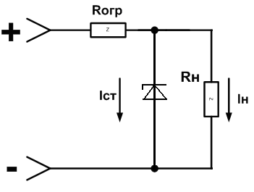
Е– входное напряжение; Rогр– ограничивающее сопротивление;
Rн– сопротивление нагрузки.
В этой схеме колебания входного напряжения Е или тока нагрузки Iн приводят
только к изменению тока через стабилитрон, а напряжение на стабилитроне, подключенном параллельно нагрузке, остается почти неизменным.
1.Средний ток через стабилитрон:
$$I_{ст.ср.}=0,5×\left(I_{ст.min.}+I_{ст.max.}\right)$$
где Iст.min, Iст.max– соответственно минимальный, максимальный ток через стабилитрон
2.Ток, протекающий через сопротивление Rн:
Iн. = Uст/Rн.
3.В схеме сопротивление Rогр определяется по формуле:
Rогр= (Еcр– Ucт)|(Icт.cр.+ Iн)
где Uст(напряжение стабилизации стабилитрона).

4. Нижний предел стабилизации входного напряжения:
$$E_{min.}=U_{ст.}+\left(I_{ст.min.}+I_{н.}\right)×R_{огр.}$$
5. Верхний предел стабилизации входного напряжения:
$$E_{max.}=U_{ст.}+\left(I_{ст.max.}+I_{н.}\right)×R_{огр.}$$
6. Среднее значение постоянного напряжения Еср, которое
$$Е_{ср.}=0,5\left(E_{min.}+E_{max.}\right)$$
где Еmin, Еmax – соответственно минимальное и максимальное значение стабилизируемого напряжения
Инструкция (пример) по выполнению практического занятия
Исходные данные: Е_{ср} = 20B;R_{H} = 2,2кOм;U_{ст} = 13В;I_{ст. max} = 20мА;I_{ст. min} = 1мА.
Определить: $R_{огр.}; Ecp$
Решение:
- I_{ср. ст} = 0,5$×$(1+20) = 10,5 мА
- $I_{Н}=\frac{13}{2,2×{10}^{3}}=5,9 мА$
- $R_{огр.}=\frac{ 20-13 }{\left(10,5-5,9\right)×{10}^{-3}}=430 Ом$
- E_{min} = 13+(1$×$10⁻³+5,9$×$10⁻³)$×$430 = 16 (B);
- E_{max} =13+(20$×$10⁻³+5,9$×$10⁻³)$×$430 = 24,1 B;
- E_{cp} = 0,5$×$(16+24) = 20 B.
Задания для практического занятия :
1.Взять данные своего варианта из таблицы 1.
2.Взять параметры своего стабилитрона из таблицы 2.
3.Провести расчет схемы стабилитрона аналогично примеру.
4.Подтверждением правильности расчета будет являться примерное совпадение(до десятых долей) расчетного и заданного по условию E_{cp,}
в случае отсутствия такого совпадения расчет провести заново.
5. Расчет занести в бланк отчета(приложение 1).
6.Дать ответы на контрольные вопросы.
Контрольные вопросы:
1. Каков рабочий режим стабилитрона.
2. Чем отличаются электрический и тепловой пробои.
3. Почему ограничен Iстmax.
4. Для чего применяется стабилитрон.
Порядок выполнения отчета по практическому занятию
1 Цель работы.
2 Исходные данные.
3 Расчеты.
4 Ответы на контрольные вопросы.

Варианты | Тип Стабилитрона | Uст В | Iстmin  мА | Iстmax мА
1 | КС133А | 3,3 | 3 | 81
2 | КС139А | 3,9 | 3 | 70
3 | КС147А | 4,7 | 3 | 58
4 | КС156А | 5,6 | 3 | 55
5 | КС162А | 6,2 | 3 | 22

Таблица 1

Таблица 2.

 | Варианты | Тип Стабилитрона | Еср В | Rн кОм
 | 1 | КС133А | 5 | 3,6
 | 2 | КС139А | 5 | 3,7
 | 3 | КС147А | 6 | 3,8
 | 4 | КС156А | 7 | 3,9
 | 5 | КС162А | 8 | 4
Практическоезанятие 1.

Расчет ограничивающего сопротивления и проверка диапазона стабилизации кремниевого стабилитрона

Цель работы: научиться рассчитывать ограничивающее сопротивление и проверять диапазон стабилизации кремниевого стабилитрона

Контрольные вопросы:
1. Каков рабочий режим стабилитрона.
2. Чем отличаются электрический и тепловой пробои.
3. Почему ограничен Iстmax.
4. Для чего применяется стабилитрон.

Практическое занятие 2
Расчет мощности и коэффициента передачи тока биполярного транзистора в схеме с ОЭ по его характеристикам.
Учебная цель: научиться рассчитывать параметры биполярного транзистора по его характеристикам.
Учебные задачи:
1.ознакомиться с методами расчета параметров биполярного транзистора по его характеристикам;
2.научиться рассчитывать параметры биполярного транзистора по его характеристикам;
3.научиться пользоваться справочной литературой по полупроводниковым приборам.
Образовательные результаты, заявленные во ФГОС третьего поколения:
Студент должен
уметь:- рассчитывать параметры электронных приборов и электронных схем по заданным условиям; работать со справочной литературой.
знать:- технические характеристики полупроводниковых приборов и электронных устройств.
Краткие теоретические и учебно-методические материалы по теме практического занятия
По выходной характеристике определяем при U_{бэ} ток базы I_{б} .
Для коллекторной цепи усилительного каскада в соответствии со вторым законом Кирхгофа можно написать уравнение
E_{к} = U_{кэ} + I_{к}R_{к}
Т.е. сумма напряжений на резисторе R_{к} и коллекторного напряжения U_{кэ} всегда равна E_{к} – э.д.с. источника питания.
Расчёт такой нелинейной цепи, т.е. определение I_{к} и U_{кэ} для различных значений токов базы I_{б} и сопротивления резистора R_{к} можно произвести графически из точки E_{к} на оси абсцисс вольт-амперную характеристику резистора R_{к} , удовлетворяющую уравнению
U_{кэ} = E_{к} – I_{к}R_{к}
Эту характеристику удобно строить по двум точкам: U_{кэ} = E_{к} при I_{к} = 0 на оси абсцисс и I_{к} = E_{к} / R_{к} при U_{кэ}= 0 на оси ординат.
Построенную таким образом вольт-амперную характеристику коллекторного резистора R_{к} называют линией нагрузки.
Находим на выходных характеристиках точку A при пересечении линии нагрузки с характеристикой, соответствующей I_{б}. Определяем для точки А ток коллектора I_{к} и напряжение U_{кэ}. Мощность, рассеиваемая на коллекторе транзистора, определяем по формуле P_{к} = U_{кэ}I_{к}
При включении транзистора с общим эмиттером управляющим является ток базы I_{б}. Коэффициент усиления по току h_{21э} в схеме включения транзистора с общим эмиттером определяется как отношение приращения тока коллектора I_{к}к приращению тока базы I_{б}. Для современных транзисторов h_{21э} имеет значение 20 – 200.
h_{21э}=I_{к} / I_{б} при U_{кэ}= const,
где U_{кэ} – напряжение между коллектором и эмиттером.
Инструкция (пример) по выполнению практического занятия
Исходные данные: для транзистора, включенного по схеме с общим эмиттером =0,3 В; = 20 В; R_{к}=0,8 кОм. Входная и выходные характеристики транзистора приведены на рис. 19 и 20.
Определить: ;I_{к};U_{кэ}; P_{к}; h_{21э}
Решение.
- Откладываем на оси абсцисс точку = = 20 В, а на оси ординат – точку, соответствующую
= / R_{и}= 20/800 = 0,025 А = 25 мА. Здесь R_{к} = 0,8 кОм = 800 Ом.
- Соединяем эти точки прямой и получаем линию нагрузки.
- Находим на выходной характеристике для = 0,3 В ток базы
= 250 мкА
- Находим на выходной характеристике точку А при пересечении линии нагрузки с характеристикой, соответствующей = 250 мкА.
- Определяем для точки А напряжение коллектор-эмиттерU_{кэ}= 7В , ток коллектора I_{к}=17мА.
- Определяем мощность коллектора P_{к}=U_{кэ}$×$I_{к}=7$×$17=119мВт.
- Определяем коэффициент передачи тока ,как разность показателей рабочей точки и точки взятой по вертикали относительно оси напряжения вверх или вниз до ближайшей кривой(в примере вниз).
h_{21э}=
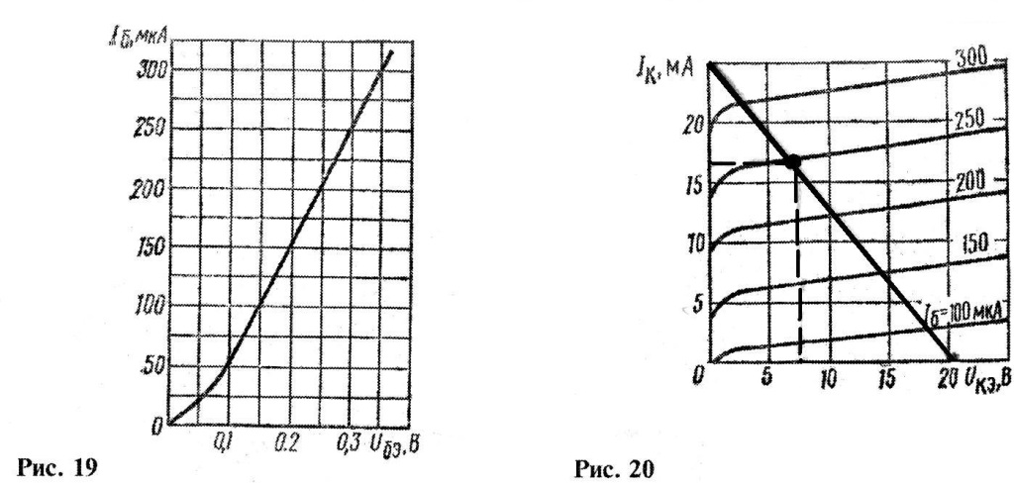

Задания для практического занятия :
1. Из таблицы 1 взять характеристики транзистора и на листе в клетку выполнить их с увеличением в 3 раза.
2. Из таблицы 2 взять параметры своего варианта.
3. Провести расчет параметров транзистора аналогично примеру с приведением соответствующих построений на характеристиках.
4. Расчет занести в бланк отчета(приложение 1)..
5.Дать ответы на контрольные вопросы.
Контрольные вопросы:
1. Как влияет изменение UЭБ на величину Iб транзистора.
2. Где располагается рабочая точка транзистора.
3. Какой управляющий элемент в схеме с ОЭ.
4. Каким знаком отпирается транзистор в данной схеме.
Порядок выполнения отчета по практическому занятию
1 Цель работы.
2 Исходные данные.
3 Расчеты.
4 Ответы на контрольные вопросы.

Таблица №1

Таблица № 2

№ п/п | Хар-ки | Uбэ. B | Rk.к Ом | Ек, В
1 | 11,12 | 0,25 | 10 | 20
2 | 13,14 | 0,3 | 0,1 | 20
3 | 15,16 | 0,3 | 5 | 40
4 | 17,18 | 0,3 | 1 | 40
5 | 19,20 | 0,25 | 1 | 20

Практическое занятие 2.

Расчет мощности и коэффициента передачи тока биполярного транзистора в схеме с ОЭ по его характеристикам.
Цель работы: научиться рассчитывать параметры биполярного транзистора по его характеристикам.

Контрольные вопросы:
1. Какие есть схемы включения транзисторов.
2. По какому признаку именуют схемы включения транзисторов.
3. Какой управляющий элемент в схеме с ОЭ.
4. Какие параметры усиливает схема с ОЭ.

Практическое занятие 3
Расчёт однофазного выпрямителя.
Учебная цель: научиться рассчитывать однофазные выпрямители.
Учебные задачи:
1.ознакомиться с методами расчета однофазных выпрямителей;
2.научиться рассчитывать однофазные выпрямители;
3.научиться пользоваться справочной литературой по полупроводниковым приборам.
Образовательные результаты, заявленные во ФГОС третьего поколения:
Студент должен
уметь:- рассчитывать параметры электронных приборов и электронных схем по заданным условиям; работать со справочной литературой.
знать:- технические характеристики полупроводниковых приборов и электронных устройств.
Краткие теоретические и учебно-методические материалы по теме практического занятия
Данная задача относится к расчёту выпрямителей переменного тока, собранных на полупроводниковых диодах. Подобные схемы находят широкое применение в различных электронных устройствах и приборах. При решении задач следует помнить, что основными параметрами полупроводниковых диодов является допустимый ток Iдоп, на который рассчитан данный диод, и обратное напряжение Uобр, которое выдерживает диод без пробоя в непроводящий период.
Обычно при составлении реальной схемы выпрямителя задаются значение мощности потребителя Pd (Вт), получающего питание от данного выпрямителя, и выпрямительным напряжением Ud(В), при котором работает потребитель постоянного тока. Отсюда нетрудно определить ток потребителя Id=Pd/Ud. Сравнивая ток потребителя с допустимым током диода Iдоп, выбирают диоды для схемы выпрямителя. Следует учесть, что для однополупериодного выпрямителя ток через диод равен току потребителя, т.е. надо соблюдать условие IдопId. Для двухполупериодной и мостовой схем выпрямления ток через диод равен половине тока потребителя, т.е. следует соблюдать условие Iдоп0,5$×$Id. Для трёхфазного выпрямителя ток через диод составляет треть тока потребителя, следовательно, необходимо, чтобы Iдоп1/3$×$Id.
Напряжение, действующее на диод в непроводящий период Ub, также зависит от той схемы выпрямления, которая применяется в конкретном случае. Так, для одполупериодного и двухполупериодного выпрямителей Ub= π$×$Ud=3,14$×$Ud, для мостового выпрямителей Ub= π$×$Ud/2=1,57$×$Ud, а для трёхфазного выпрямителя Ub=2,1$×$Ud. При выборе диода, следовательно, должно соблюдаться условие UобрUb.
Инструкция (пример) по выполнению практической работы
Исходные данные:= 300 Вт ;=20 В
Определить: собрать схему однополупериодного выпрямителя, использовав имеющиеся стандартные диоды Д242А.
Решение.
- Выписываем из таблицы 2 параметры диода: = 10 А, = 100 В
- Определяем ток потребителя:= /= 300/20 = 15 А.
- Определяем напряжение, действующее на диод в непроводящий период: = 3,14$×$= 3,14 $×$ 20 =63 В.
- Проверяем диод по параметрам и . Для данной схемы диод должен удовлетворять условиям >
>. В данном случае 10<15 А, т.е. <. Первое условие выполняется так как 100>63В.
Составляем схему выпрямителя. Чтобы выполнялось условие >надо два диода соединить параллельно, тогда = 2×10=20 А ,при невыполнении условия по напряжению диоды соединяют последовательно.
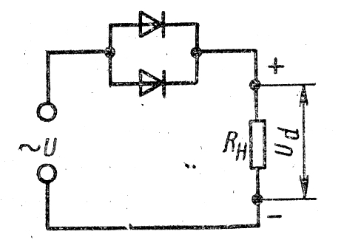
Задания для практического занятия :
1. Из таблицы 1 взять данные своего варианта.
2. Из таблицы 2 взять параметры диода своего варианта.
3. Определить ток потребителя.
4. . Провести проверку диода по напряжению и сделать выводы
5. Провести проверку диода по току и сделать выводы.
6. Все расчеты и выводы занести в бланк отчета(приложение 1)., построить в бланке отчета схему получившегося выпрямителя.
7.Дать ответы на контрольные вопросы.
Контрольные вопросы
1.Для чего нужны выпрямители.
2.В каком выпрямителе наибольшее количество диодов.
3. Какие типы выпрямителей вы знаете.
4. Какой из однофазных выпрямителей дает наименьшее колебание величины напряжения.
Порядок выполнения отчета по практическому занятию
1. Цель работы.
2. Исходные данные.
3.Расчеты.
4.Выполнение схемы выпрямителя.
5. Ответы на контрольные вопросы.

№ Варианта | СХЕМА | Диод | Pd  Вт | Ud  В
1 | Мостовая | Д7Г | 80 | 100
2 | Двухполупериодная | Д207 | 20 | 60
3 | Трёхфазна однополупериодная | Д210 | 60 | 300
4 | Однополупериодная | Д217 | 40 | 250
5 | Мостовая | Д224 | 200 | 50
6 | Двухполупериодная | Д242Б | 180 | 30
7 | Трёхфазна однополупериодная | Д303 | 300 | 100
8 | Однополупериодная | Д215Б | 150 | 50
9 | Мостовая | Д217 | 150 | 500
10 | Двухполупериодная | Д222 | 240 | 180
11 | Трёхфазна однополупериодная | Д214Б | 400 | 40
12 | Однополупериодная | Д304 | 100 | 50
13 | Мостовая | Д305 | 300 | 20
14 | Двухполупериодная | Д303 | 400 | 80
15 | Трёхфазна однополупериодная | Д242 | 800 | 80
16 | Однополупериодная | Д232Б | 200 | 200
17 | Мостовая | Д214 | 600 | 80
18 | Двухполупериодная | Д214А | 800 | 50
19 | Трёхфазна однополупериодная | Д244 | 500 | 50
20 | Однополупериодная | Д205 | 60 | 100
21 | Мостовая | Д207 | 30 | 100
22 | Двухполупериодная | Д209 | 30 | 100
23 | Трёхфазна однополупериодная | Д205 | 300 | 300
24 | Однополупериодная | Д233 | 300 | 200
25 | Мостовая | Д302 | 250 | 150
26 | Двухполупериодная | Д305 | 150 | 20
27 | Трёхфазна однополупериодная | Д224А | 600 | 40
28 | Однополупериодная | Д209 | 20 | 100
29 | Мостовая | Д243Б | 300 | 200
30 | Двухполупериодная | Д232 | 1000 | 200
Таблица №1

Таблица №2
Технические данные полупроводниковых диодов

Тип диода | Iдоп, А | Uобр, B | Тип диода | Iдоп,5 А | Uобр, B
Д7Г | 0,3 | 200 | Д232 | 10 | 400
Д205 | 0,4 | 400 | Д232Б | 5 | 400
Д207 | 0,1 | 200 | Д233 | 10 | 500
Д209 | 0,1 | 400 | Д242 | 5 | 100
Д210 | 0,1 | 500 | Д242Б | 2 | 100
Д214 | 5 | 100 | Д243Б | 2 | 200
Д214А | 10 | 100 | Д244 | 5 | 50
Д214Б | 2 | 100 | Д244А | 10 | 50
Д215Б | 2 | 200 | Д302 | 1 | 200
Д217 | 0,1 | 800 | Д303 | 3 | 150
Д222 | 0,4 | 600 | Д304 | 3 | 100
Д224 | 5 | 50 | Д305 | 6 | 50
Д224А | 10 | 50

Практическое занятие 3.

Расчет однофазного выпрямителя
Цель работы: научиться рассчитывать однофазный выпрямитель.

Контрольные вопросы:
1.Для чего нужны выпрямители.
2.В каком выпрямителе наибольшее количество диодов.
3. Какие типы выпрямителей вы знаете.
4. Какой из однофазных выпрямителей дает наименьшее колебание величины напряжения.

Практическое занятие 4.
Расчёт однотактного усилителя мощности.
Учебная цель: научиться рассчитывать усилитель на БПТ по схеме с
ОЭ.
Учебные задачи:
1.ознакомиться с методами расчета усилителя на БПТ по схеме с ОЭ
2.научиться рассчитывать усилитель на БПТ по схеме с ОЭ;
3.научиться пользоваться справочной литературой по полупроводниковым приборам.
Образовательные результаты, заявленные во ФГОС третьего поколения:
Студент должен
уметь:- рассчитывать параметры электронных приборов и электронных схем по заданным условиям; работать со справочной литературой.
знать:- технические характеристики полупроводниковых приборов и электронных устройств.
Краткие теоретические и учебно-методические материалы по теме практического занятия
Схема усилительного каскада на биполярном транзисторе по схеме с ОЭ

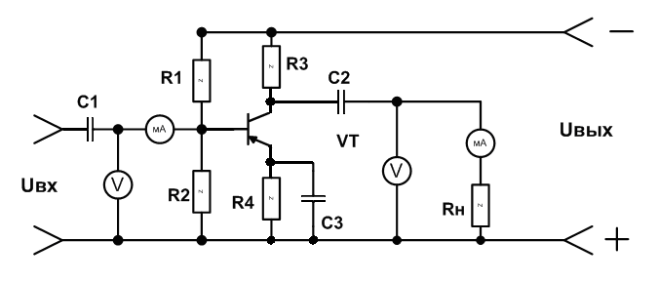
В схеме R_{1,}R₂-сопротивление делителя напряжения, необходимые для подачи напряжения смещения на базу транзистора
Ек- э.д.с. источника питания
Uвх- источник сигнала.
R₃-коллекторное сопротивление.
С!,С₂-разделительные конденсаторы
R_{4,}С₃-элементы эмиттерной (температурной) стабилизации
Расчет каскада заключается в определении параметров элементов цепей питания, элементов температурной стабилизации, при заданности транзистора и его справочных данных.При выборе рабочей точки на нагрузочной прямой следует иметь в виду, что ток и напряжение коллектора не должны превышать:
I_{к}=0,7×I_{к max}, (мА)
U_{к}=0,7×U_{к max}, (В)
U_{кэо}=Е_{к}-U_{к}-U_{э}, (В)
U_{э}=0,1×Е_{к} (В)
Мощность рассеивания на транзисторе.
Р_{к}=I_{к}×U_{кэ}(Вт)
где I_{к}-ток коллектора в рабочей точке.
Сопротивление в цепи коллектора
R₃=U_{к}/I_{ко},(Ом)
Сопротивление в цепи эмиттера.
R₄=U_{э}/I_{ко},(Ом)
Коэффициент усиления.
К_{u}=R₃/R₄
- Потенциал базы для выбранной рабочей точки определяется на нагрузочной прямой по формуле:
U_{бэо}=U_{э}+U_{бэ},(В)
где U_{бэ} - напряжение на открытом переходе база - эммитер транзистора, определяемое в рабочей точке входных статических характиристик. Обычно для кремниевых транзисторов 0,7 В.
Ток делителя выбирается 5-10 раз больше тока I_{бэо}=0,4мА
I_{д}=5×I_{бэо},(мА) ,
Сопротивления делителя
$R_{2}=\frac{U_{э}+U_{бэ}}{I_{д}}$(кОм)
$R_{1}=\frac{E_{к}-U_{э}-U_{бэ0}}{I_{д}}$(кОм)
Инструкция (пример) по выполнению практическогозанятия
Исходные данные: Ек = 30В ;Iк max = 60 (мА); Uк = 25В ;Iко= 20 (мА)
Определить
Решение:
I_{k} =0,7×I_{к max} = 0,7×60 = 42 мА
U|_{k} =0,7×U_{к max} = 0,7×30 = 21В
U_{кэ0} =Е_{к}-U_{к}-U_{э} = 30-21-3= 6 В
U_{э} =0,1×Е_{к} = 0,1×30= 3 В
P_{k} =I_{к}×U_{кэ} =42×21 =882мВт
R₃ =$Uк/Iко=\frac{21}{20}$ = 1,05кОм
R₄ =$Uэ/Iко=\frac{3}{20}$ = 0,15кОм
I_{э0} = I_{k0}
K_{u} =$R3/R4=\frac{1,05}{0,15}$= 7
U_{бэ} = 0,7В
U_{бэ0} =U_{э}+U_{бэ} = 3+0,7 = 3,7 В
I_{бэо}=0,4мА
I_{д}=5×I_{бэо} = 5×0,4 = 2 мА
$R_{2}=\frac{U_{э}+U_{бэ}}{I_{д}}=\frac{3+3,7}{2×{10}^{-3}}$ = 3,35кОм
$R_{1}=\frac{E_{к}-U_{э}-U_{бэ0}}{I_{д}}=\frac{30-3=3,7}{2×{10}^{-3}}$= 11,65кОм
Задания для практического занятия :
1.Взять данные своего варианта из таблицы.
2.Провести расчет схемы усилителя аналогично примеру.
3. Расчет занести в бланк отчета(приложение 1).
4.Дать ответы на контрольные вопросы.
Контрольные вопросы:
1. Что такое усилитель мощности.
2. Какие бывают усилители мощности.
3. В каком режиме работает однотактный усилитель мощности.
4. В каком режиме работает двухтактный усилитель мощности.
Порядок выполнения отчета по практическому занятию
1 Цель работы.
2 Исходные данные.
3 Расчеты.
4 Ответы на контрольные вопросы.

Таблица №1

N варианта | Тип транзистора | Ек  В | Iк max  мA | Uкmax,  В | Iко  мA
1 | КТ316Г | 15 | 30 | 10 | 15
2 | КТ316Д | 12 | 30 | 10 | 15
3 | КТ325А | 20 | 60 | 15 | 30
4 | КТ325Б | 19 | 60 | 15 | 30
5 | КТ325В | 18 | 60 | 15 | 30

Практическое занятие 5(приложение 1).
Расчёт однотактного усилителя мощности.
Цель работы: научиться рассчитывать элементы усилителя для данного режима работы.

Контрольные вопросы:
1. Что такое усилитель мощности.
2. Какие бывают усилители мощности.
3. В каком режиме работает однотактный усилитель мощности.
4. В каком режиме работает двухтактный усилитель мощности.

Задания по контрольной работе
№ 1. Расчет ограничивающего сопротивления и проверка диапазона стабилизации стабилитрона
Таблица 1

Варианты | Тип Стабилитрона | Uст В | Iстmin  мА | Iстmax мА
1 | Д808 | 8 | 3 | 33
2 | Д809 | 9 | 3 | 29
3 | Д810 | 10 | 3 | 26
4 | Д811 | 11 | 3 | 23
5 | Д813 | 13 | 3 | 20
6 | Д814А | 8 | 3 | 40
7 | Д814Б | 9 | 3 | 36
8 | Д814В | 10 | 3 | 32
9 | Д814Г | 11 | 3 | 29
10 | Д814Д | 13 | 3 | 24
11 | Д815А | 5,6 | 50 | 1400
12 | Д815Б | 6,8 | 50 | 1150
13 | Д815В | 8,2 | 50 | 950
14 | Д815Г | 10 | 25 | 800
15 | Д815Д | 12 | 25 | 650
16 | Д815Е | 15 | 25 | 550
17 | Д815Ж | 18 | 25 | 450
18 | Д815И | 4,7 | 25 | 1400
19 | Д816А | 22 | 10 | 230
20 | Д816Б | 27 | 10 | 180
21 | Д816В | 33 | 10 | 150
22 | Д816Г | 39 | 10 | 130
23 | Д816Д | 47 | 10 | 110
24 | Д817А | 56 | 5 | 90
25 | Д818А | 9 | 3 | 33

Таблица 2.

Варианты | Тип Стабилитрона | Еср В | Rн кОм
1 | Д808 | 10 | 2,2
2 | Д809 | 11 | 1,1
3 | Д810 | 12 | 1,2
4 | Д811 | 13 | 1,3
5 | Д813 | 15 | 1,4
6 | Д814А | 10 | 1,5
7 | Д814Б | 11 | 1,6
8 | Д814В | 12 | 1,7
9 | Д814Г | 14 | 1,8
10 | Д814Д | 15 | 1,9
11 | Д815А | 7 | 2
12 | Д815Б | 8 | 2,1
13 | Д815В | 10 | 2,3
14 | Д815Г | 11 | 2,4
15 | Д815Д | 14 | 2,5
16 | Д815Е | 17 | 2,6
17 | Д815Ж | 20 | 2,7
18 | Д815И | 6 | 2,8
19 | Д816А | 25 | 2,9
20 | Д816Б | 30 | 3
21 | Д816В | 36 | 3,1
22 | Д816Г | 45 | 3,2
23 | Д816Д | 50 | 3,3
24 | Д817А | 60 | 3,4
25 | Д818А | 10 | 3,5

№ 2 Расчет мощности и коэффициента передачи тока биполярного транзистора в схеме с ОЭ по его характеристикам.
№ п/п | Хар-ки | Uбэ. B | Rk.к Ом | Ек, В
1 | 1,2 | 0,4 | 0,1 | 40
2 | 3,4 | 0,15 | 0,2 | 40
3 | 5,6 | 0,15 | 0,2 | 40
4 | 7,8 | 0,1 | 0,05 | 40
5 | 9,10 | 0,15 | 1 | 40
6 | 11,12 | 0,25 | 20 | 20
7 | 13,14 | 0,3 | 0,2 | 20
8 | 15,16 | 0,3 | 10 | 40
9 | 17,18 | 0,25 | 2 | 40
10 | 19,20 | 0,2 | 2 | 20
11 | 1,2 | 0,3 | 0,1 | 40
12 | 3,4 | 0,25 | 0,1 | 40
13 | 5,6 | 0,25 | 0,05 | 40
14 | 7,8 | 0,25 | 0,02 | 40
15 | 9,10 | 0,2 | 0,4 | 40
16 | 11,12 | 0,2 | 20 | 20
17 | 13,14 | 0,4 | 0,1 | 20
18 | 15,16 | 0,4 | 5 | 40
19 | 17,18 | 0,3 | 0,8 | 40
20 | 19,20 | 0,25 | 1 | 20
21 | 1,2 | 0,3 | 0,05 | 40
22 | 3,4 | 0,1 | 0,1 | 40
23 | 5,6 | 0,15 | 0,08 | 40
24 | 7,8 | 0,1 | 0,025 | 40
25 | 9,10 | 0,2 | 0,5 | 40

№3 Расчёт однофазного выпрямителя.

№ Варианта | СХЕМА | Диод | Pd  Вт | Ud  В
1 | Мостовая | Д7Г | 80 | 100
2 | Двухполупериодная | Д207 | 20 | 60
3 | Трёхфазна однополупериодная | Д210 | 60 | 300
4 | Однополупериодная | Д217 | 40 | 250
5 | Мостовая | Д224 | 200 | 50
6 | Двухполупериодная | Д242Б | 180 | 30
7 | Трёхфазна однополупериодная | Д303 | 300 | 100
8 | Однополупериодная | Д215Б | 150 | 50
9 | Мостовая | Д217 | 150 | 500
10 | Двухполупериодная | Д222 | 240 | 180
11 | Трёхфазна однополупериодная | Д214Б | 400 | 40
12 | Однополупериодная | Д304 | 100 | 50
13 | Мостовая | Д305 | 300 | 20
14 | Двухполупериодная | Д303 | 400 | 80
15 | Трёхфазна однополупериодная | Д242 | 800 | 80
16 | Однополупериодная | Д232Б | 200 | 200
17 | Мостовая | Д214 | 600 | 80
18 | Двухполупериодная | Д214А | 800 | 50
19 | Трёхфазна однополупериодная | Д244 | 500 | 50
20 | Однополупериодная | Д205 | 60 | 100
21 | Мостовая | Д207 | 30 | 100
22 | Двухполупериодная | Д209 | 30 | 100
23 | Трёхфазна однополупериодная | Д205 | 300 | 300
24 | Однополупериодная | Д233 | 300 | 200
25 | Мостовая | Д302 | 250 | 150

№4 Расчёт однотактного усилителя мощности.

N варианта | Тип транзистора | Ек  В | Iк max  мA | Uкmax,  В | Iко  мA
1 | КТ301 | 25 | 10 | 20 | 5
2 | КТ301А | 23 | 10 | 20 | 5
3 | КТ301Б | 35 | 10 | 30 | 5
4 | КТ301В | 36 | 10 | 30 | 5
5 | КТ301Г | 26 | 10 | 20 | 5
6 | КТ301Д | 23 | 10 | 20 | 5
7 | КТ301Е | 25 | 10 | 20 | 5
8 | КТ301Ж | 24 | 10 | 20 | 5
9 | КТ306А | 15 | 30 | 10 | 8
10 | КТ306Б | 13 | 30 | 10 | 8
11 | КТ306В | 14 | 30 | 10 | 8
12 | КТ306Г | 15 | 30 | 10 | 8
13 | КТ306Д | 12 | 30 | 10 | 8
14 | КТ312А | 18 | 30 | 15 | 15
15 | КТ312Б | 34 | 30 | 30 | 15
16 | КТ312В | 20 | 30 | 15 | 15
17 | КТ315А | 25 | 100 | 20 | 50
18 | КТ315Б | 19 | 100 | 15 | 50
19 | КТ315В | 36 | 100 | 30 | 50
20 | КТ315Г | 30 | 100 | 25 | 50
21 | КТ315Д | 45 | 100 | 40 | 50
22 | КТ315Е | 40 | 100 | 35 | 50
23 | КТ316А | 14 | 30 | 10 | 15
24 | КТ316Б | 15 | 30 | 10 | 15
25 | КТ316В | 13 | 30 | 10 | 15

Образец 1 оформления титульного листа

Уфимский государственный колледж радиоэлектроники

КОНТРОЛЬНАЯ РАБОТА

по дисциплине ___________________________________
________________________________________________

Вариант________________

Выполнил студент (ка) _______________
__________________________________________
(Ф.И.О. студента)
«_______» _______________________ 20____ г.
(дата сдачи)

Проверил: _________________________________
(Ф.И.О. преподавателя)
«_______» _______________________ 20____ г.
(дата проверки)

Уфа 2015

ЭЛЕКТРОННАЯ ТЕХНИКА.
( учебник)

Электропроводность полупроводников. Собственная проводимость полупроводников……………………………………………………………………………………………………………………………..5

Примесная проводимость полупроводников………………………………………………………………………………...6

Электронно-дырочный (p-n) переход………………………………………………………………………………………………7

Выпрямительный диод…………………………………………………………………………………………………………………….10

Стабилитрон……………………………………………………………………………………………………………………………………...10

Варикап………………………………………………………………………………………………………………………………………………11

Тиристор…………………………………………………………………………………………………………………………………………….12

Биполярные транзисторы. Устройство биполярного транзистора………………………………………………….13

Принцип действия биполярных транзисторов………………………………………………………………………………..13

Схемы включения биполярных транзисторов…………………………………………………………………………………..14

Статические характеристики БПТ в схеме с ОЭ………………………………………………………………………………..15

Определение h-параметров транзистора в схеме с ОЭ……………………………………………………………………16

Полевые транзисторы……………………………………………………………………………………………………………………..…17

Транзистор со встроенным каналом…………………………………………………………………………………………………19

Транзисторы с индуцированным каналом……………………………………………………………………………………20

Выпрямление переменного тока……………………………………………………………………………………………………..21

Трехфазный однополупериодный выпрямитель……………………………………………………………………………24

Сглаживающие фильтры………………………………………………………………………………………………………………….25

Управляемый выпрямитель. Управляет величиной напряжения на потребителе………………………26

Защита промышленных выпрямителей………………………………………………………………………………………..27

Инверторы………………………………………………………………………………………………………………………………………28

Инвертор знака напряжения питания…………………………………………………………………………………………..29

Стабилизаторы напряжения………………………………………………………………………………………………………….29

Параметрические стабилизаторы. Стабилизатор напряжения…………………………………………………….30

Стабилизатор тока…………………………………………………………………………………………………………………………..31

Компенсационные стабилизаторы………………………………………………………………………………………………..31

Импульсные стабилизаторы…………………………………………………………………………………………………………..32

Тиристорный регулятор………………………………………………………………………………………………………………….33

Электронные усилители………………………………………………………………………………………………………………...34

Усилительный каскад с ОЭ…………………………………………………………………………………………………………….35

Усилительный каскад с ОК…………………………………………………………………………………………………………….36

Усилительный каскад с ОБ……………………………………………………………………………………………………………...36

Усилительный каскад с ОИ………………………………………………………………………………………………………………37

Режимы работы усилителей……………………………………………………………………………………………………………38

Обратная связь в усилителях…………………………………………………………………………………………………………..38

Однотактный усилитель мощности…………………………………………………………………………………………………39

Усилитель постоянного тока……………………………………………………………………………………………………………40

Дифференциальный усилитель……………………………………………………………………………………………………..40

Операционные усилители……………………………………………………………………………………………………………..42

Инвертирующий усилитель…………………………………………………………………………………………………………….44

Неинвертирующий усилитель…………………………………………………………………………………………………………45

Межкаскадные связи………………………………………………………………………………………………………………………45

Интегральные ключи……………………………………………………………………………………………………………………….45

Логические элементы……………………………………………………………………………………………………………………..48

Интегральные и дифференциальные цепочки………………………………………………………………………………50

Электронные генераторы……………………………………………………………………………………………………………….52

Транзисторный генератор типа LC………………………………………………………………………………………………….52

Транзисторный генератор типа RC…………………………………………………………………………………………………54

Генератор Лин…………………………………………………………………………………………………………………………………54

Мультивибратор………………………………………………………………………………………………………………………………55

Электропроводность полупроводников
Собственная проводимость полупроводников
Полупроводниками называются материалы, занимающие промежуточное положение между проводниками и диэлектриками. Для полупроводников характерна большая зависимость проводимости от температуры, электрического поля, освещенности, сжатия и т. д. В отличие от проводников они имеют не только электронную, но и так называемую дырочную проводимость.
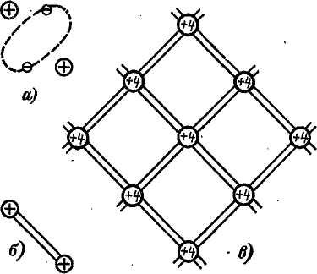
В электронике в качестве полупроводниковых материалов наиболее широко применяются германий, кремний, арсенид галлия. Химическую связь двух соседних атомов, обусловленную образованием общей пары электронов на одной орбите а, называют парноэлектронной или ковалентной. Она условно изображается двумя линиями, соединяющими атомы б. Например, германий принадлежит к элементам четвертой группы периодической системы элементов Менделеева. Следовательно, он имеет на внешней орбите четыре валентных электрона. Каждый атом в кристалле германия образует парноэлектронные связи с четырьмя соседними атомами в.
При температуре, близкой к абсолютному нулю, и отсутствии примесей все валентные электроны атомов в кристалле. германия взаимно связаны, свободных электронов нет: следовательно, кристалл не обладает проводимостью. При повышении температуры или при облучении(или других внешних воздействиях) увеличивается энергия части электронов, что приводит к частичному нарушению ковалентных связей и появлению свободных электронов. Германий уже при комнатной температуре становится полупроводником. Под действием внешнего электрического поля свободные электроны перемещаются, обусловливая электронную проводимость (n-проводимость).
В момент образования свободного электрона в ковалентных связях образуется свободное (вакантное) место — «электронная дырка», так что этот термин указывает на отсутствие одного электрона. При наличии дырки какой-либо из электронов соседней связи может занять место дырки, и нормальная связь в этом месте восстановится; однако нормальная связь нарушается в том месте, откуда убыл электрон; эту новую дырку может занять еще какой-либо электрон и т. д. Под действием внешнего электрического поля происходит перемещение дырок в направлении поля, т. е. в направлении, обратном перемещению электронов. Перемещение дырок эквивалентно перемещению положительных зарядов. Этот процесс называется дырочной

проводимостью (p-проводимoстью); Если при электронной проводимости один свободный электрон проходит весь путь в кристалле, то при дырочной проводимости большое количество электронов поочередно замещают друг друга в связях,
т. е. имеет место как бы эстафета электронов, при которой каждый электрон проходит свой этап пути. Таким образом, проводимость полупроводника складывается из электронной и дырочной проводимостей, имеющихся в равной степени.
При нарушении парноэлектронных связей в кристалле одновременно возникает одинаковое число свободных электронов и дырок(называемых неосновными носителями). Если, с одной стороны, с повышением температуры происходит образование пар «электрон — дырка», с другой стороны, происходит их частичная рекомбинация(обединение в нейтральный атом). При заданной температуре число пар в единице объема полупроводника в среднем остается постоянным, но значительно меньше чем свободных зарядов в металле. Проводимость германия при нормальной температуре значительно меньше проводимости металлов. При повышении температуры число свободных электронов и дырок увеличивается и проводимость полупроводников растет

Примесная проводимость полупроводников.
Свойства полупроводника можно изменить, внеся в него ничтожное количество примеси. Вводя в кристалл полупроводника атомы других элементов, можно получить в кристалле преобладание количества свободных электронов над дырками, или, наоборот, преобладание количества дырок над свободными электронами. Например, при внесении в основное вещество примесей путем замещения в кристаллической решетке атома германия атомом мышьяка, имеющим пять валентных электронов, четыре электрона мышьяка образуют заполненные связи с соседними атомами германия, а пятый электрон, слабо связанный с атомом мышьяка, превратится в свободный а. Поэтому примесь мышьяка увеличивает электронную проводимость. При замещении атома германия атомом индия, имеющим три валентных электрона, они вступят в ковалентную связь с тремя атомами германия, а связи с четвертым атомом германия будут отсутствовать, так как у индия нет четвертого электрона б. Восстановление всех связей возможно, если недостающий четвертый электрон будет получен от ближайшего атома германия. Но в этом случае на месте электрона, покинувшего атом германия, появится дырка, которая может быть заполнена электроном из соседнего атома германия.
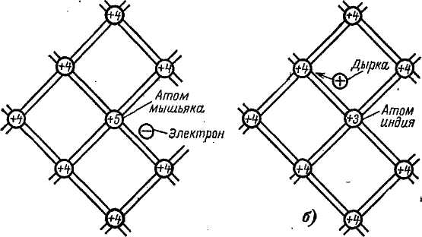
а)

Процесс последовательного заполнения свободной связи эквивалентен движению дырок в полупроводнике. Таким образом, примесь индия повышает дырочную проводимость кристалла германия. Носители, созданные добавлением примеси называются основными, их количество резко больше, чем неосновных. Полупроводники с преобладанием электронной проводимости называются полупроводниками типа n, а полупроводники с преобладанием дырочной проводимости — типа р. Носители заряда, определяющие собой вид проводимости в примесном полупроводнике, называются основными (электроны в n- полупроводнике или дырки в р- полупроводнике), а носители от внешних воздействий - неосновными. Примеси, вызывающие преобладание электронной проводимости, т. е. такие, у которых валентных электронов больше, чем у атома данного полупроводника, называются донорными. Примеси, вызывающие преобладание дырочной проводимости, т. е. примеси с меньшим числом валентных электронов в атоме по сравнению с атомом данного полупроводника, называются акцепторными. Атомы примеси, создающие электронную проводимость, превращаются в неподвижные полжительно заряженные ионы; атомы примеси, создающие дырочную проводимость, превращаются в неподвижные отрицательно заряженные ионы. В зависимости от содержания примеси проводимость примесного полупроводника возрастает по сравнению с собственной проводимостью полупроводника в десятки и сотни тысяч раз. Меняя количество добавленной примеси, меняем количество основных носителей и степень проводимости полупроводника.

Электронно-дырочный (p-n) переход
Создадим контактное соединение двух полупроводников, один из которых с электронной
проводимостью, а другой с дырочной , например германий типа р и германий типа n.
Вследствие большей концентрации электронов в полупроводнике n по сравнению с полупроводником р будет происходить диффузия(проникновение) электронов из первого полупроводника во второй. Аналогично будет происходить диффузия дырок в полупроводник n. В тонком пограничном слое полупроводника n возникает положительный объемный заряд, в пограничном слое полупроводника p — отрицательный заряд, эти заряды возникают за счет неподвижных ионов примесей. Между разноименно заряженными слоями возникает разность потенциалов — потенциальный барьер и образуется электрическое поле препятствующее дальнейшей диффузии, которая прекратится при равенстве сил электрического поля и сил, вызывающих диффузию.

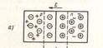
Тонкий пограничный слой, обедненный основными носителями зарядов и обладающий большим сопротивлением, называют запирающим слоем или р-n переходом. Соединив положительный зажим источника питания с металлическим электродом полупроводника р, а отрицательный зажим — с электродом полупроводника n, получим в p-n переходе внешнее электрическое поле _{вн.}, направленное навстречу полю p-n-перехода; под действием внешнего поля электроны и дырки будут двигаться навстречу друг другу . При таком движении электронов и дырок, число основных носителей заряда в переходном слое возрастает, а объемный заряд уменьшится, следовательно, уменьшится потенциальный барьер и сопротивление переходного слоя.
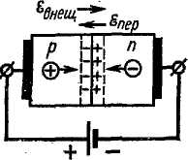
Таким образом; в цепи установится ток I_{пp} , называемый прямым, который будет значительным даже при относительно небольшом напряжении источника питания(должно быть больше потенциального барьера).Такое включение р-n перехода называется прямым, при таком включении переход пропускает электрический ток.
Поменяв присоединение полюсов источника питания к p-n переходу , получим внешнее поле одного направления с полем
p-n перехода и, следовательно, усиливающим его. Теперь поле еще больше будет препятствовать прохождению основных носителей заряда через запирающий слой. Кроме того, внешнее поле вызовет движение электронов в n полупроводнике и дырок в р полупроводнике в противоположные стороны от запирающего слоя. Эти повлечет за собой увеличение объемного заряда, потенциального барьера и сопротивления запирающего слоя. Ток I_{о6р},называемый обратным, весьма мал и в ряде практических случаев может считаться равным нулю.
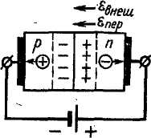
Итак, контактное соединение двух полупроводников с разными проводимостями обладает явно выраженной односторонней проводимостью.
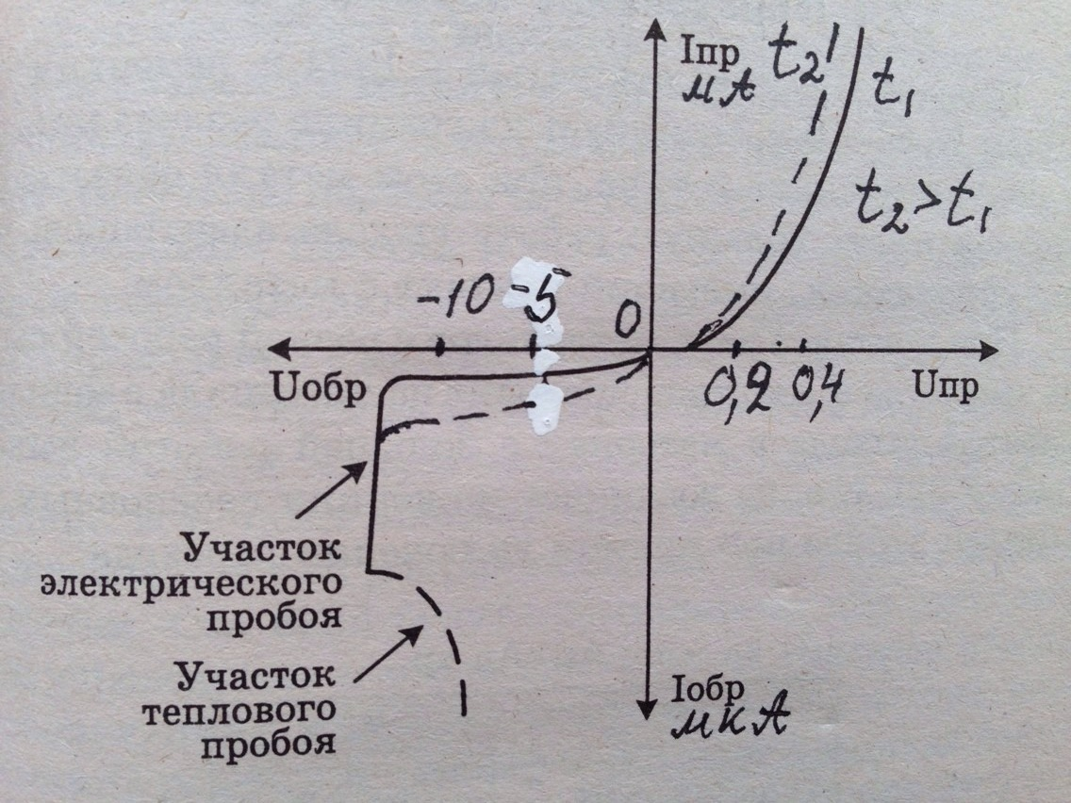
Свойство односторонней проводимости p-n перехода нетрудно рассмотреть на вольтамперной характеристике. Вольтамперной характеристикой (ВАХ) называется графически выраженная зависимость величины протекающего через p-n переход тока от величины приложенного напряжения. I=f(U). Будем считать прямое напряжение положительным, обратное – отрицательным. При увеличении прямого напряжения тока, сперва нет т.к. напряжение меньше потенциального барьера, как только напряжение станет больше потенциального барьера пойдет прямой ток, быстро увеличивающийся с увеличением прямого напряжения. Обратный ток возникает за счет неосновных носителей(созданных внешними воздействиями), он резко меньше прямого тока(в тысячи, десятки тысяч раз), т.к. неосновных носителей резко меньше, чем основных. Температурное свойство p-n перехода показывает, как изменяется работа p-n перехода при изменении его температуры. На p-n переход в значительной степени влияет изменение его температуры, т.к. оно приводит к изменению количества неосновных носителей(с увеличением температуры их количество увеличивается, с уменьшением – уменьшается), из-за чего меняется общее количество носителей в полупроводнике. Изменение температуры сильно влияет на обратный ток, т.к. он создается только неосновными носителями, и незначительно влияет на прямой ток, т.к. он создается в основном основными носителями(созданы добавленной к полупроводнику химической прмесью, их количество от температуры не зависит). При большом увеличении обратного напряжения энергия электрического поля становится достаточной для генерации носителей заряда. Это приводит к сильному увеличению обратного тока. Явление сильного увеличения обратного тока при определённом обратном напряжении называется электрическим пробоем p-n перехода. Электрический пробой – это обратимый пробой, т. е. при уменьшении обратного напряжения p-n переход восстанавливает свойство односторонней проводимости. Если обратное напряжение не уменьшить, то полупроводник сильно нагреется за счёт теплового действия тока и p-n переход сгорает. Такое явление называется тепловым пробоем p-n перехода. Тепловой пробой необратим. При обратном включении p-n переход обладает емкостью(объемные заряды с знаком + и знаком – и слой диэлектрика), эта емкость называется барьерной . С увеличением обратного напряжения ее величина уменьшается, т.к. увеличение толщины слоя диэлектрика пересиливает увеличение величины объемных зарядов.
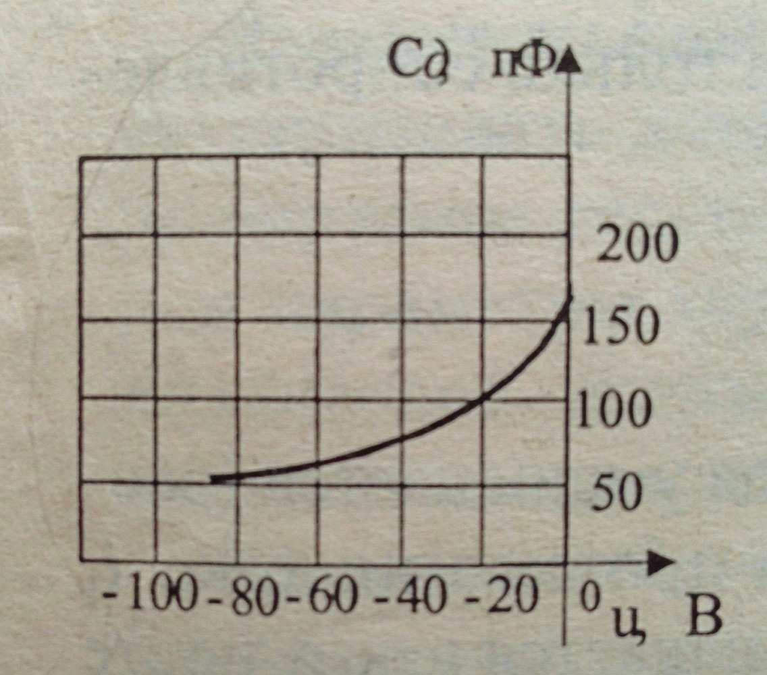
Частотные свойства p-n перехода показывают, как работает p-n переход при подаче на него переменного напряжения высокой частоты. Если на p-n переход подавать переменное напряжение, то ёмкостное сопротивление p-n перехода будет уменьшаться с увеличением частоты, и при некоторых больших частотах ёмкостное сопротивление может сравняться с внутренним сопротивлением p-n перехода при прямом включении. В этом случае при обратном включении через эту ёмкость потечёт достаточно большой обратный ток, и p-n переход потеряет свойство односторонней проводимости.
Вывод: чем меньше величина ёмкости p-n перехода, тем на более высоких частотах он может работать. На частотные свойства основное влияние оказывает барьерная ёмкость.
Отношение прямого тока к обратному току при одном и том же напряжении называется коэффициентом выпрямления:
к_{в}=I_{пр}/I_{о.}
Rдиф – внутреннее сопротивление p-n перехода.

Rдиф очень мало при прямом включении [Rдифпр = (1 ÷ 10) Ом] и будет велико при обратном включении [Rдифобр = (100 кОм ÷ 1 Мо

Выпрямительный диод.
Устройство , принцип действия и характеристика диода это устройство, принцип действия и характеристика р-n перехода. Параметры диода: Максимально допустимый прямой ток Iпр.max.
Прямое падение напряжения на диоде при максимальном прямом токе Uпр.max.
Максимально допустимое обратное напряжение Uобр.max = (⅔ ÷ ¾) ∙ Uэл.проб.
Обратный ток при максимально допустимом обратном напряжении Iобр.max.
Прямое и обратное динамическое сопротивление

Стабилитрон
Стабилитроном называется полупроводниковый диод, предназначенный для стабилизации уровня постоянного напряжения на потребителе.
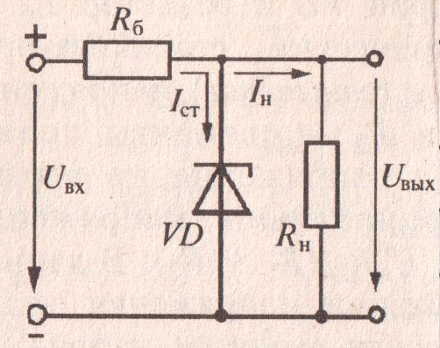
Принцип действия стабилитрона основан на том, что на его вольтамперной характеристике имеется участок, на котором напряжение практически не зависит от величины протекающего тока. Таким участком является участок электрического пробоя, а за счёт легирующих добавок в полупроводник ток электрического пробоя может изменяться в широком диапазоне, не переходя в тепловой пробой. Так как участок электрического пробоя – это обратное напряжение, то стабилитрон включается обратным включением, таким образом, чтобы величина тока была близка к среднему значению между Iст.min и Iст.max. Такое значение тока называется номинальным током стабилизации. При уменьшении входного напряжения ток через стабилитрон и падение напряжения на Ro может уменьшаться, а напряжения на стабилитроне и на нагрузке останутся постоянными, исходя из вольтамперной характеристики. При увеличении входного напряжения ток через стабилитрон и Uб увеличивается, а напряжение на нагрузке всё равно остаётся постоянным и равным напряжению стабилизации.
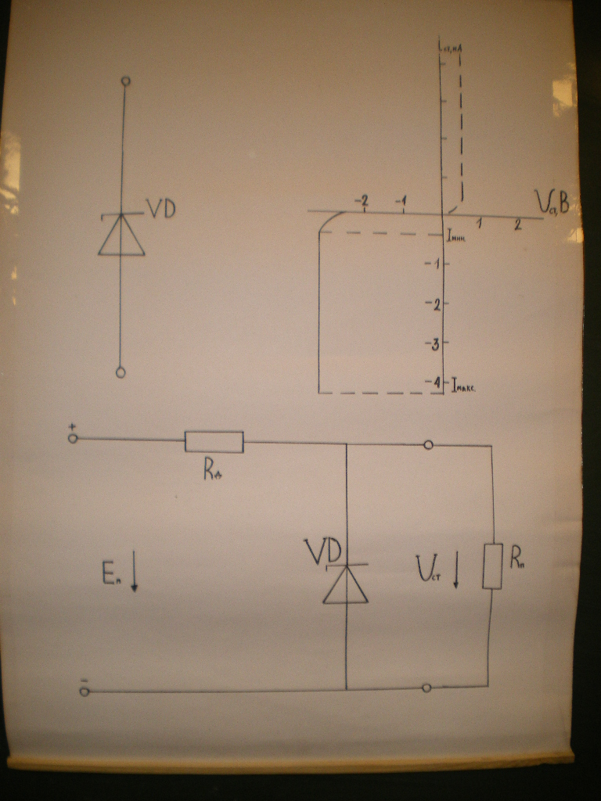
При уменьшении Iст меньше минимального прекращается стабилизация напряжения на потребителе с изменением входного напряжения. При превышении Iст максимального пробой из электрического переходит в тепловой и стабилитрон сгорает.
Варикап.
Варикап это диод, используемый при обратном напряжении в качестве конденсатора, емкость которого регулируется напряжением.

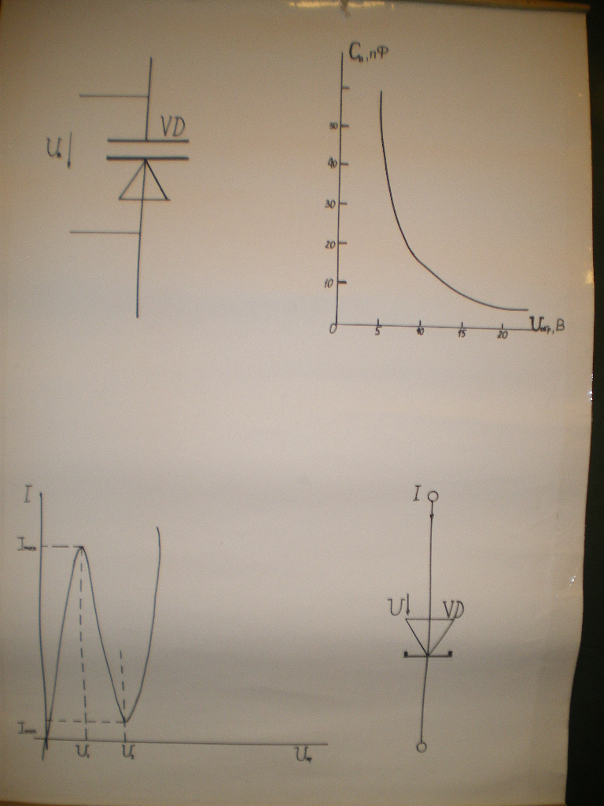
Тиристор.
Тиристором называется четырёхслойный полупроводниковый прибор, состоящий из последовательно чередующихся областей p- и n – типов проводимости, имеющий три р-n перехода. Первый и третий переходы включены на прямую проводимость, второй переход включон на обратную проводимость и работает в режиме электрического пробоя. После второго перехода в слой р включон управляющий электрод с небольшим положительным потенциалом на нем, который вырывая из слоя р электроны создает в нем дырки, что облегчает пробой второго перехода.
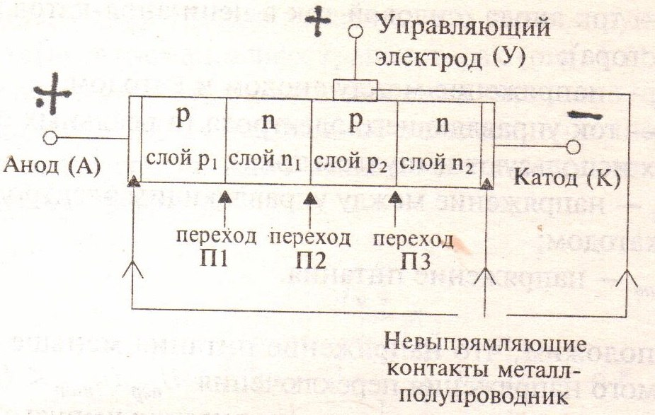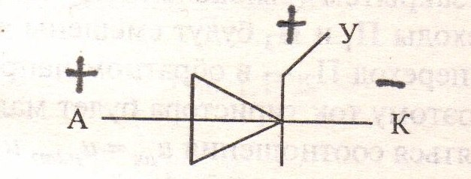
Таким образом меняя потенциал управляющего электрода, меняем напряжение пробоя второго перехода, т.е. напряжение срабатывания(включения)тиристора.
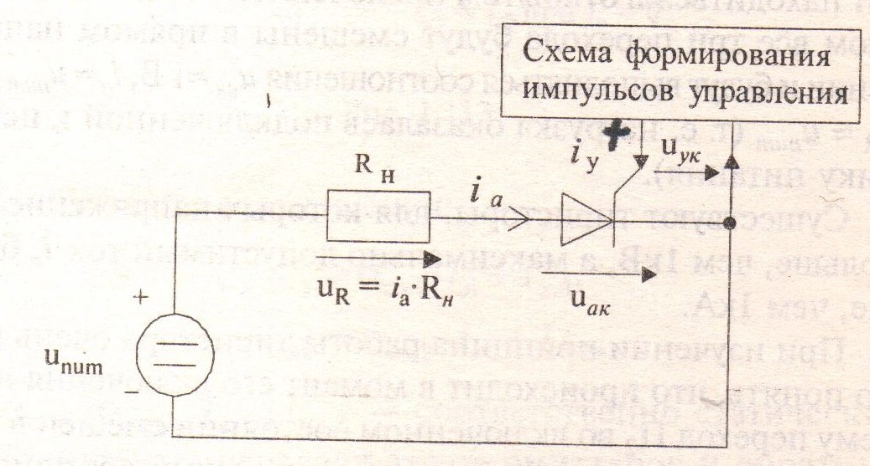

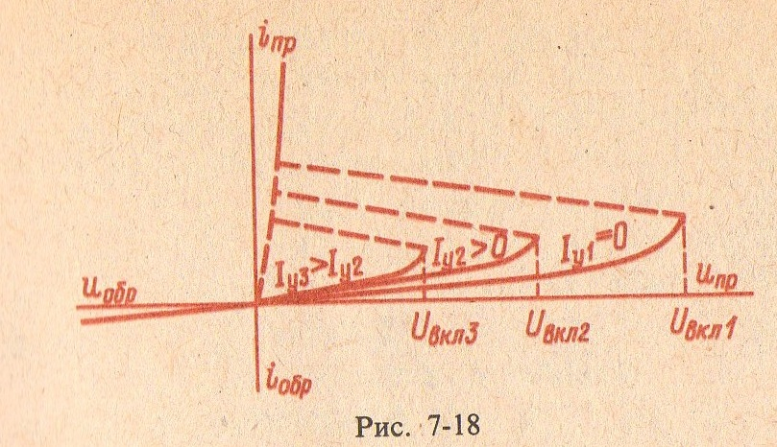
После срабатывания тиристора изменение потенциала управляющего электрода ни на что не влияет. Таким образом тиристор включает цепь при достижении заданного напряжения. Для отключения тиристора необходимо либо отключить основной источник питания, либо дать достаточный по длительности импульс обратного напряжения, либо снизить ток основной цепи ниже тока поддержания электрического пробоя второго р-n перехода.
Биполярные транзисторы.
Устройство биполярного транзистора.
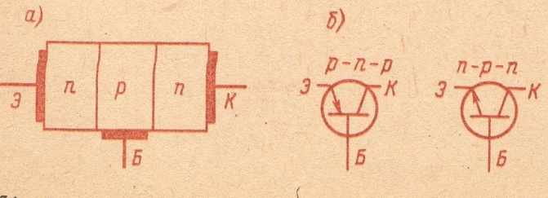

Транзистор состоит из трех слоев. Область, имеющая бóльшую площадь p-n перехода, и вывод от неё называют коллектором. Область, имеющая меньшую площадь p-n перехода, и вывод от неё называют эмиттером. Средняя область между p-n переходами, вывод от нее называют базой. p-n переход между коллектором и базой называют коллекторным переходом, а между эмиттером и базой – эмиттерным переходом. Коллекторный переход больше по площади т.к. через него идет большая электрическая мощность. В зависимости от проводимости слоев транзисторы бывают p-n-p и
n-р-n. Направление стрелки в транзисторе показывает направление протекающего тока. Основной особенностью устройства биполярных транзисторов является неравномерность концентрации основных носителей зарядов в эмиттере, базе и коллекторе(т.е. разное количество добавленной примеси). В эмиттере концентрация носителей заряда максимальная. В коллекторе – несколько меньше, чем в эмиттере. В базе – во много раз меньше, чем в эмиттере и коллекторе(1-2%).

Принцип действия биполярных транзисторов.
При работе транзистора в усилительном режиме эмиттерный переход открыт, а коллекторный – закрыт. Это достигается соответствующим включением источников питания.

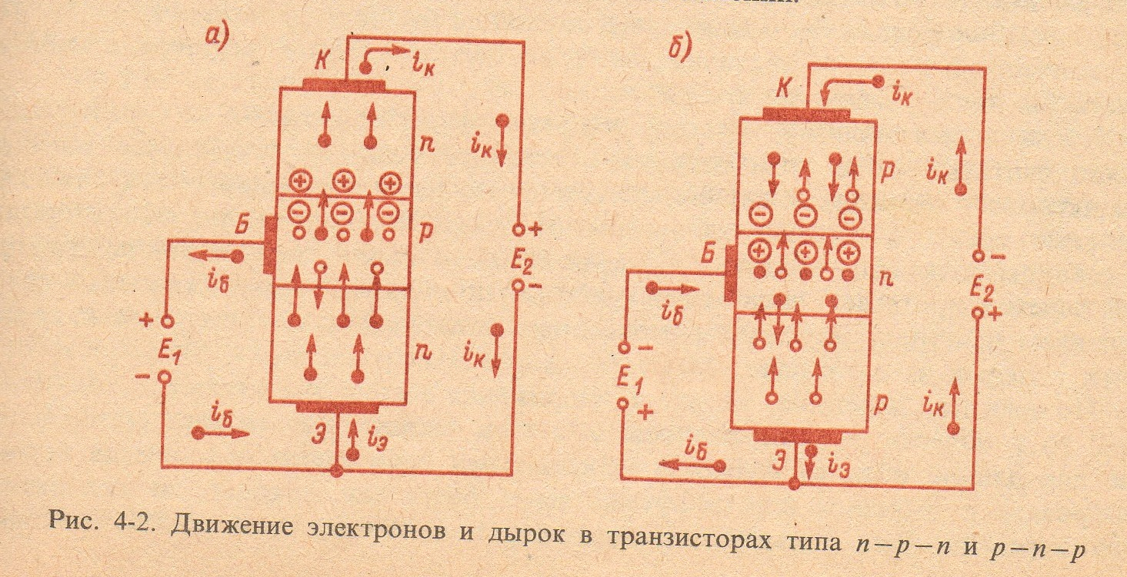
Между эмиттером и базой на прямую проводимость включена небольшая по величине Е1, между коллектором и эмиттером на обратную проводимость включена большая по величине Е2 .Так как эмиттерный переход открыт, то через него будет протекать ток эмиттера, вызванный переходом электронов из эмиттера в базу и переходом дырок из базы в эмиттер. Следовательно, ток эмиттера будет иметь две составляющие – электронную и дырочную. Инжекцией зарядов называется переход носителей зарядов из области, где они были основными в область, где они становятся неосновными. В эмиттере электроны рекомбинируют с дырками базы(которых резко меньше, чем электронов), а их концентрация в эмиттере пополняется от «-» источника Е1, за счёт чего в цепи базы будет протекать очень малый ток. Оставшиеся электроны, не успевшие рекомбинировать в базе, под ускоряющим действием
поля закрытого коллекторного перехода как неосновные носители будут переходить в коллектор, образуя ток коллектора. Переход носителей зарядов из области, где они были неосновными, в область, где они становятся основными, называется экстракцией зарядов. Меняя по величине Е1 будем менять количество электронов эмиттера идущих к базе и следовательно количество электронов переданных в коллектор, т.е. ток коллектора. Таким образом меняя небольшую по величине Е1 будем управлять током в цепи большой по величине Е2.
Из трёх выводов транзистора на один подаётся входной сигнал, со второго – снимается выходной сигнал, а третий вывод является общим для входной и выходной цепи. У транзистора р-n-р полярности источников питания противоположны транзистору n-р-n. Транзистор n-р-n отпирается знаком +, запирается знаком -. Транзистор р-n-р отпирается знаком - , запирается знаком +. Ток в БПТ идет через р-n переходы.
Схемы включения биполярных транзисторов.
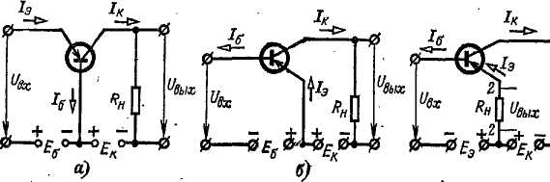 в)
а — с общей базой; б — с общим эмиттером; в — с общим коллектором
Возможны три основные схемы включения транзистора: с общей базой а), с общим эмиттером б) и с о б щ и м коллектором в). Схемы включения транзисторов отличаются своими свойствами, но принцип усиления электрических колебаний остается неизменным. Названия
схем даются по элементу транзистора, который входит как в цепь низкого напряжения, так и в цепь высокого напряжения.
Включая транзистор по схеме с общим эмиттером, получим усиление не только по напряжению, но и по току, вследствие того что через источник сигнала проходит ток базы, который значительно меньше тока коллектора, поэтому эта схема наиболее применяема.
Статические характеристики БПТ в схеме с ОЭ.
Характеристики выражают зависимость между напряжением и токами в цепях транзистора. Наибольшее значение получили входные и выходные характеристики. Рассмотрим характеристики транзистора типа p-n-p в схеме с общим
эмиттером. Входной характеристикой называется зависимость тока эмиттера от напряжения между эмиттером и базой при неизменном напряжении между коллектором и эмиттером.
Устанавливая различные напряжения между коллектором и
эмиттером(Uкэ=const),получим семейство входных характеристик.

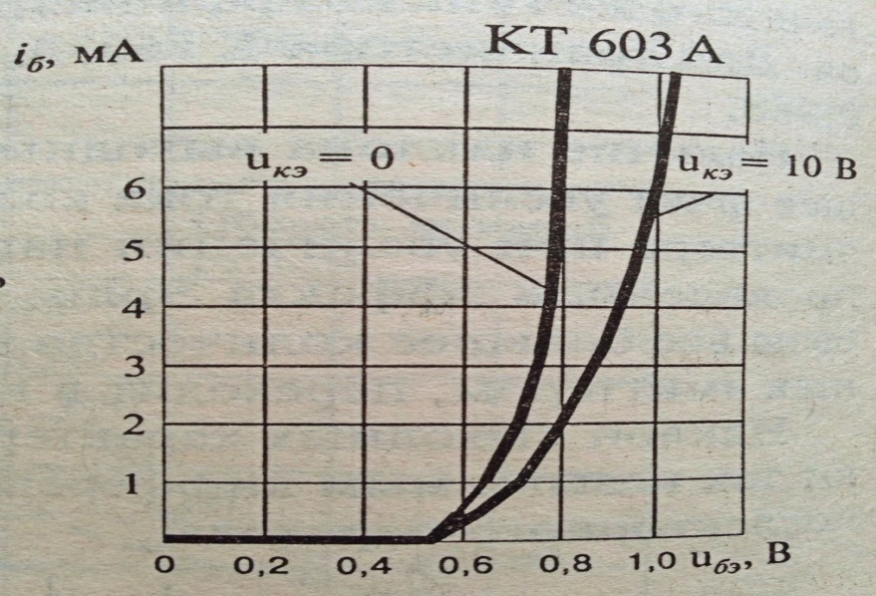
Выходной (коллекторной) характеристикой называется зависимость тока коллектора от напряжения между коллектором и эмиттером при постоянном токе базы. Задавая различные значения тока базы Iб =const. Получают семейство выходных характеристик.
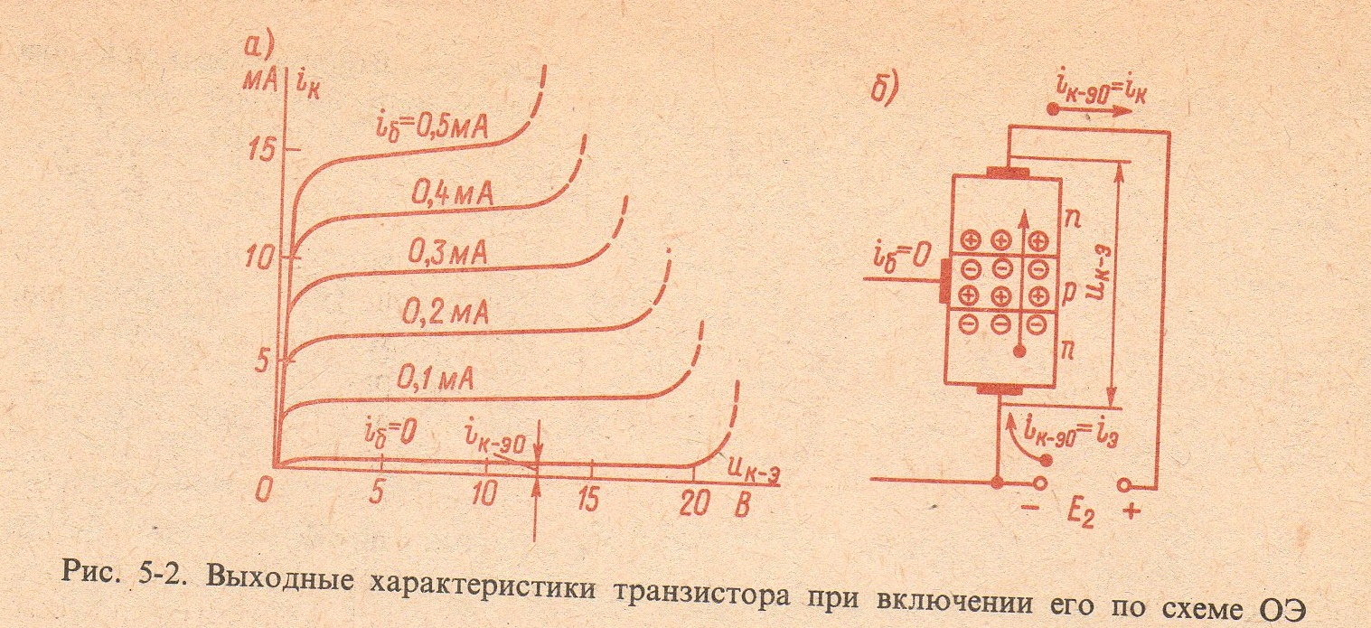
При увеличении Uкэ Iк очень быстро увеличивается достигая тока насыщения, когда задействованы все электроны, движущиеся от эмиттера к базе.При дальнейшем наращивании напряжения ток растет очень незначительно за счет увеличения количества неосновных носителей созданных электрическим полем. При большом наращивании напряжения ток опять начнет быстро расти(штриховая часть характеристики)за счет пробоя перехода база-коллектор,но это недопустимо,т.к. очень быстро этот пробой станет тепловым и сожжет эмиттер.

Определение h-параметров транзистора в схеме с ОЭ
Так как статические характеристики транзисторов измеряются только на постоянном токе, то при определении амплитудных параметров токов и напряжений представим в виде приращения постоянных составляющих. Даны формулы параметров для схемы включения транзистора с общим эмиттером.
Входное сопротивление:
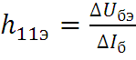 (Ом) при 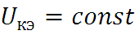
Коэффициент обратной связи:
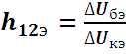 безразмерная величина при 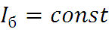
Коэффициент передачи тока (усиление по току):
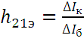 безразмерная величина при
Выходная проводимость:
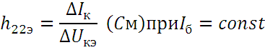

Полевые транзисторы
Полевым транзистором называется полупроводниковый прибор, в котором ток создаётся только основными носителями зарядов под действием продольного электрического поля, а управление этим током осуществляется поперечным электрическим полем, которое создаётся напряжением, приложенным к управляющему электроду.

Полевой транзистор с р-n переходом.
n-канал
R_{H}
i_{c}
i_{c}
R₀
С

n

n

И
ИК
E₂
E₁
З
p
З
И
С
p-канал
З
И
С
Пластинка из полупроводника, например, n-типа с невысокой концентрацией основных носителей, имеет на противоположных концах электроды(исток и сток), с помощью которых она включена в выходную (управляемую цепь) усиливающего каскада.
Эта цепь питается от источника E₂, и в неё включена нагрузка R_{H.} Вдоль транзистора проходит выходной ток основных носителей. В нашем примере это электронный ток. Входная (управляющая) цепь транзистора образована с помощью третьего электрода(затвора), представляющего собой область с другим типом электропроводности р и высокой концентрацией основных носителей. Источник питания входной цепи E₁ создаёт на единственном n–p переходе данного транзистора обратное напряжение. Напряжение другой полярности, т. е. прямое напряжение, на n–p переход не подают, так как тогда входное сопротивление будет очень малым. Во входную цепь включен источник усиливаемых колебаний ИК. Физические процессы в полевом транзисторе происходят следующим образом. При изменении входного напряжения изменяется обратное напряжение на n – p переходе и от этого изменяется толщина запирающего (обеднённого) слоя, ограниченного на рисунке штриховыми линиями. Соответственно меняется площадь поперечного сечения области, через которую проходит поток основных носителей заряда, т. е. выходной ток Ic. Эта область называется каналом. Электрод, из которого в канал вытекают основные носители заряда, называют истоком (И). Из канала носители проходят к электроду, который называется стоком (С). Управляющий электрод, предназначенный для регулирования площади поперечного сечения канала, называется затвором (З).
Если увеличивать напряжение затвора u_{з-и}, то запирающий слой n–p перехода становится толще и площадь поперечного сечения канала уменьшается. Следовательно, его сопротивление постоянному току R₀ возрастает и ток стока i_{c} становится меньше. При некотором запирающем напряжении u_{зи.зап.} площадь поперечного сечения канала станет равна нулю и ток i_{c} будет весьма малым. Транзистор запирается. А при u_{зи}=0 сечение канала наибольшее, сопротивление R₀ наименьшее, например несколько сотен Ом, и ток i_{c} получается наибольшим. Для того, чтобы входное напряжение возможно более эффективно управляло выходным током, материал основного полупроводника, в котором создан канал, должен быть высокоомным, т. е. с невысокой концентрацией основных носителей. Тогда запирающиё слой в нём получается большей толщины. Кроме того начальная толщина самого канала (при u_{зи}=0) должна быть достаточно малой. Обычно она не превышает нескольких микрометров. Запирающее напряжение Uзи зап. при этих условиях составляет единицы вольт.
Поскольку вдоль канала потенциал повышается по мере приближения к стоку, то ближе к стоку обратное напряжение n–p перехода увеличивается и толщина запирающего слоя получается больше. Управляющее действие затвора наглядно иллюстрируют управляющие (стоко-затворные) характеристики, выражающие зависимость
iс= f(u_{зи}) при u_{cи} = const.
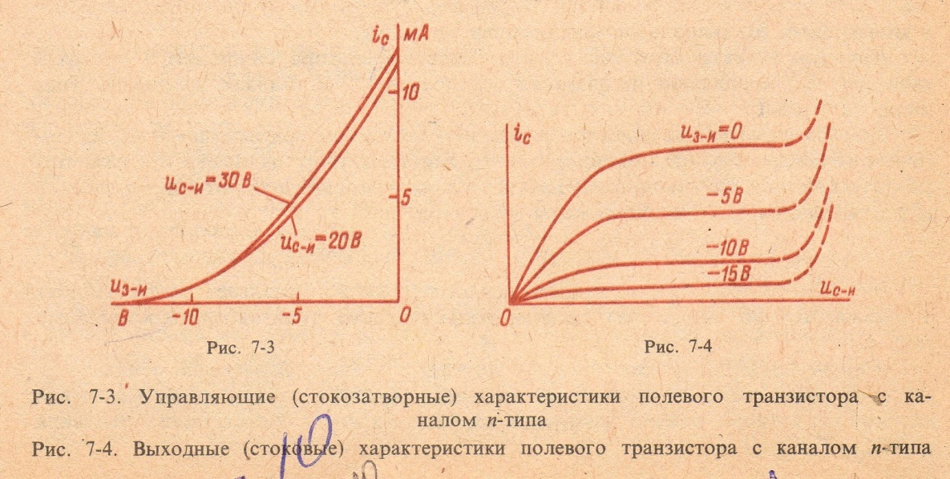
Однако, эти характеристики неудобны для расчётов, и поэтому на практике пользуются выходными характеристиками. На правом рисунке изображены выходные (стоковые) характеристики полевого транзистора i = f(u_{си}) при u_{зи} = const. Они показывают, что с увеличением u_{си} ток Ic сначала растёт довольно быстро, а затем это нарастание замедляется и почти совсем прекращается, т. е. наступает явление, напоминающее насыщение. Это объясняется тем, что при повышении u_{си} ток должен увеличиться, но так как одновременно повышается обратное напряжение на n – p-переходе, то запирающий слой расширяется, канал сужается, т. е. его сопротивление возрастает, а за счёт этого ток Ic должен уменьшиться. Таким образом, имеют место два взаимно противоположных воздействия на ток, который в результате остаётся почти постоянным.При подаче большего по абсолютному значению отрицательного напряжения на затвор ток Iс уменьшается и характеристика проходит ниже. Повышение напряжения стока в конце концов приводит к электрическому пробою n–p перехода, и ток стока начинает лавинообразно возрастать, что показано на рисунке штриховыми линиями(недопустимо так как будет тепловой пробой). Напряжение пробоя является одним из предельных параметров полевого транзистора.
Основные параметры:
1)Напряжение отсечки:
Uзи отс. (такое Uзи –при котором IС для данного Uси ноль)
2) Крутизна стоко-затворной характеристики:( Она показывает, на сколько миллиампер изменится ток стока при изменении напряжения на затворе на 1В)
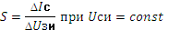
3) Внутреннее сопротивление (или выходное) полевого транзистора:
приUзи=const
4) Входное сопротивление:
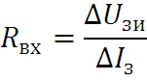при Uси = const
Так как на затвор подаётся только запирающее напряжение, то ток затвора будет представлять собой обратный ток закрытого
p-n перехода и будет очень мал. Величина входного сопротивления Rвх будет очень велика и может достигать 109 Ом.
Полевые транзисторы с изолированным затвором.
Данные приборы имеют затвор в виде металлической плёнки, которая изолирована от полупроводника слоем диэлектрика, в виде которого применяется окись кремния. Поэтому полевые транзисторы с изолированным затвором называют МОП или МДП. Аббревиатура МОП расшифровывается как металл, окись, полупроводник. МДП расшифровывается как металл, диэлектрик, полупроводник. МОП – транзисторы могут быть двух видов:1)транзисторы со встроенным каналом;2)транзисторы с индуцированным каналом.
Транзистор со встроенным каналом.
Основой такого транзистора является кристалл кремния p или n типа проводимости,
называемый подложкой с очень низкой концентрацией основных носителей. В подложке создают две области исток и сток с проводимостью противоположной проводимости подложки и высокой концентрацией основных носителей. Между истоком и стоком встраивают канал с такой же проводимостью, как в истоке и стоке и низкой концентрацией основных носителей.
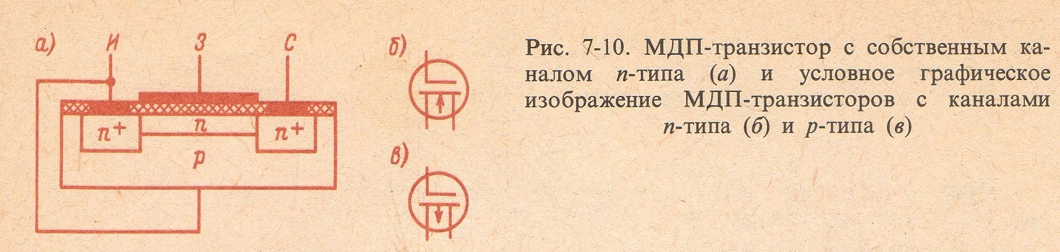
б- канал n типа ;в- канал р типа
Принцип действия.
Под действием электрического поля между стоком и истоком через канал будут протекать основные носители зарядов, т. е. будет существовать ток стока. При подаче на затвор положительного напряжения электроны как неосновные носители подложки будут притягиваться в канал. Канал обогатится носителями заряда, и ток стока увеличится. При подаче на затвор отрицательного напряжения электроны из канала будут уходить в подложку, канал обедняется носителями зарядов, и ток стока уменьшится. При достаточно больших напряжениях на затворе все носители заряда могут из канала уходить в подложку, и ток стока станет равным нулю. Вывод: МОП – транзисторы со встроенным каналом могут работать как в режиме обогащения, так и в режиме обеднения зарядов. Стоко-затворные характеристики показывают ic=f(uз-и) при uс-и=const. Uз-иотс- такое напряжение затвора, при котором Iс=0 для конкретного Uс-и.
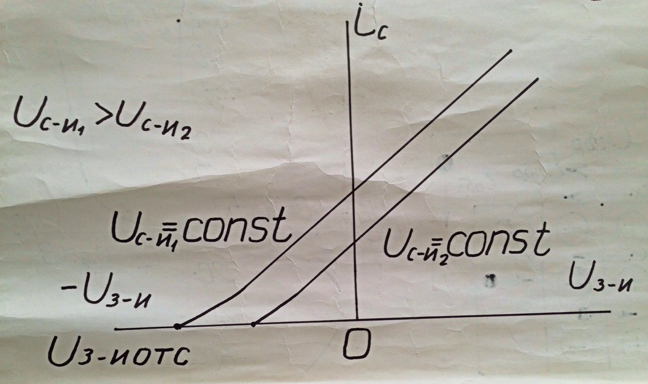
Стоко-затворные характеристики.
Выходные характеристики показывают iс=f(uс-и) при uз-и=const.
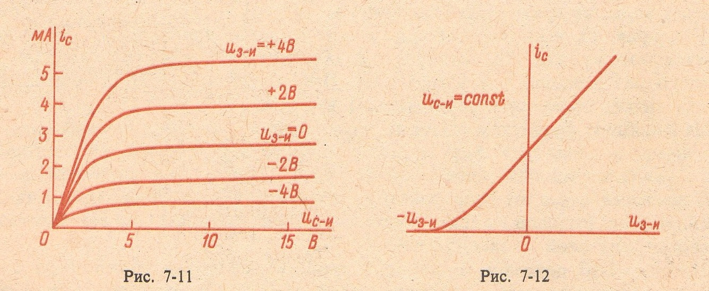
Выходные характеристики
Транзисторы с индуцированным каналом.
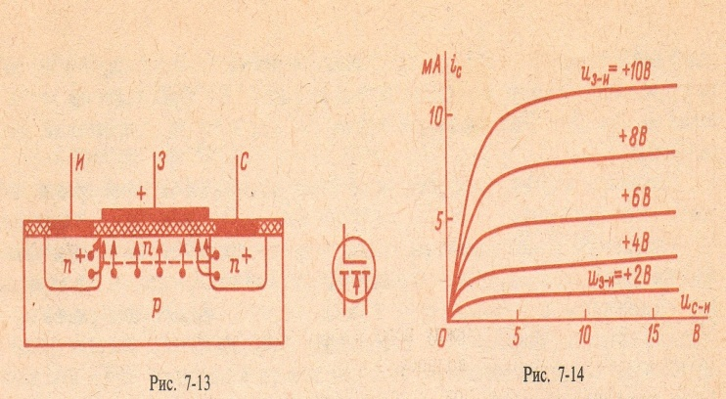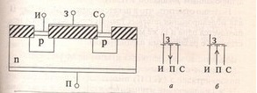
а- канал р типа; б- канал n типа. Транзисторы с индуцированным каналом по конструкции такие- же как и с встроенным каналом, только отсутствует канал. При напряжениях на затворе, равных или меньше нуля, канал отсутствует, и ток стока будет равен нулю. При положительных напряжениях на затворе электроны, как не основные носители заряда подложки p-типа, будут притягиваться к затвору, а дырки будут уходить вглубь подложки. В результате в тонком слое под затвором концентрация электронов превысит концентрацию дырок, т. е. в этом слое полупроводник поменяет тип своей проводимости.
Образуется (индуцируется) канал, и в цепи стока потечёт ток. Вывод: МОП – транзисторы с индуцированным каналом могут работать только в режиме обогащения.

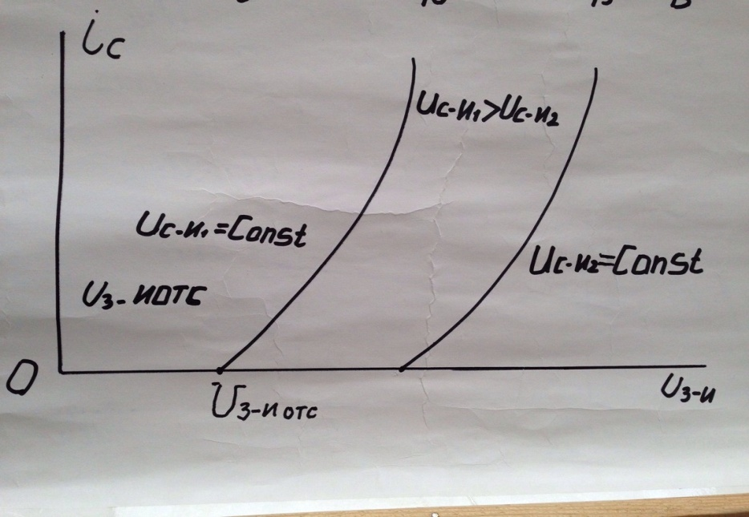
Стоко-затворные характеристики транзистора
с индуцированным каналом находятся только в одном знаке относительно начала координат в зависимости от знака носителей подложки.
Выходные характеристики транзистора с индуцированным каналом существуют только для знака затвора подтягивающего неосновные носители подложки для создания канала. МОП транзисторы отличаются от полевых отсутствием р-n перехода и увеличением тока стока при увеличении напряжения затвор-исток по абсолютной величине. МОП– транзисторы обладают бόльшим входным сопротивлением, чем транзисторы с управляемым переходом. R вх = (1013 ÷ 1015) Ом.
Маркировка полупроводниковых приборов.
1-й элемент обозначения — буква или цифра, указывающая исходный материал диода: Г или 1 — германий, К или 2 — кремний, А или 3 — арсенид галлия;2-й элемент обозначения — буква, указывающая тип прибора: Д — диод, С – стабилитрон, У – тиристор, Т- биполярный транзистор, П- полевой транзистор.

Выпрямление переменного тока.
Получаемая промышленно электроэнергия является синусоидальным переменным током, то есть током меняющемся по направлению и величине. Для питания электронных потребителей требуется постоянный ток. Выпрямление переменного тока по направлению осуществляют выпрямители. Выпрямление переменного тока по величине осуществляют сглаживающие фильтры.
Однополупериодный выпрямитель. Пропускает ток только в одну сторону, ток по потребителю идет только половину периода сверху вниз, соответственно трансформатор работает половину периода с нагрузкой, вторую половину периода трансформатор работает вхолостую.
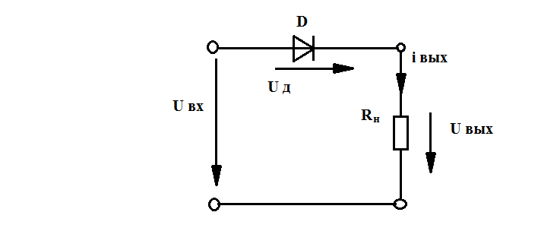

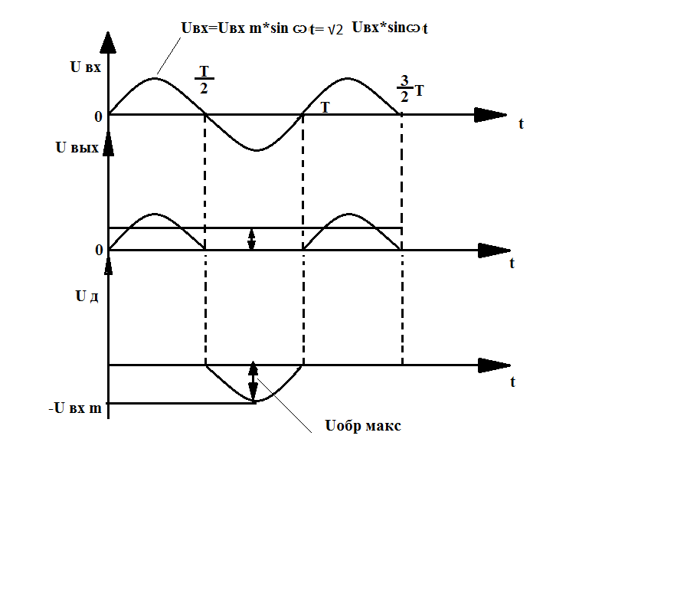

Двухполупериодный выпрямитель , ток по потребителю идет непрерывно, но в каждый момент работает только половина обмотки трансформатора, вторая половина обмотки работает вхолостую , поэтому амплитуда U2 вдвое меньше чем U1.
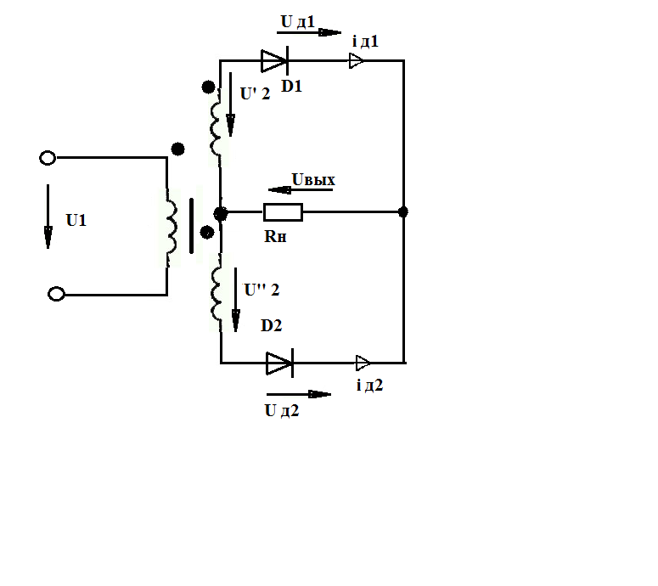

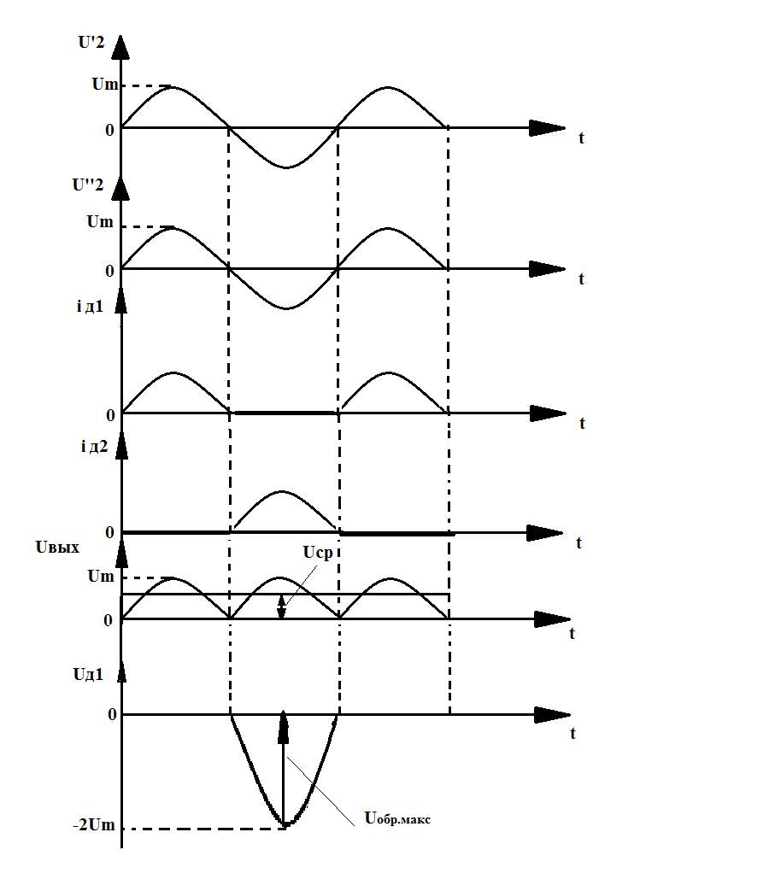

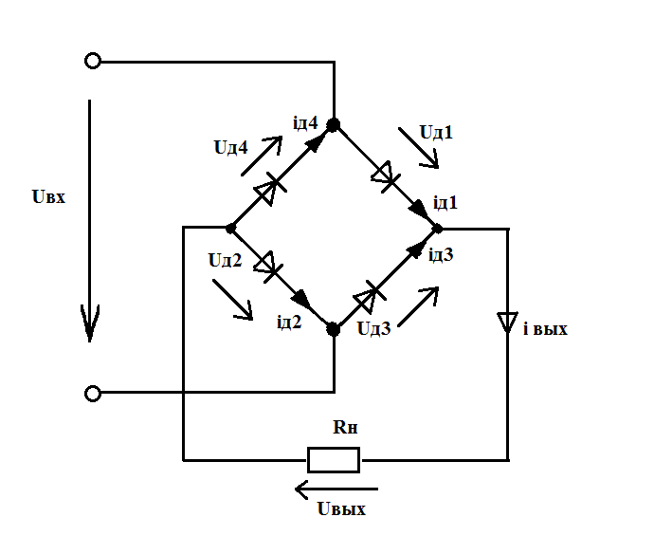
Мостовой двухполупериодный выпрямитель ток по потребителю идет непрерывно, все время работает вся обмотка трансформатора. Наиболее используемая схема выпрямления, имеет наиболее высокий К.П.Д.

Трехфазный однополупериодный выпрямитель
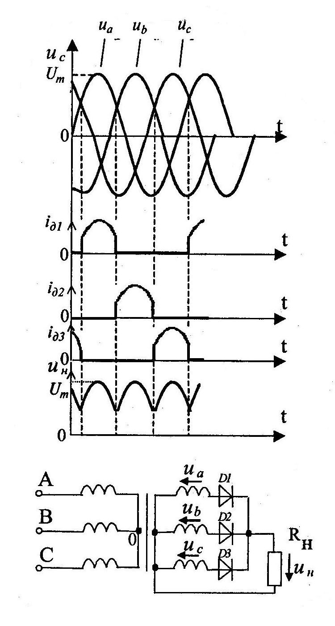
В каждый момент времени на потребитель работает одна фаза с наибольшим в данный момент положительным напряжением , две другие фазы работают вхолостую. По сравнению с ранее рассмотренными схемами дает наименьшее колебание напряжения потребителя по величине.

Обычно при составлении реальной схемы выпрямителя задаются значение мощности потребителя Pd (Вт), получающего питание от данного выпрямителя, и выпрямительным напряжением Ud(В), при котором работает потребитель постоянного тока. Отсюда нетрудно определить ток потребителя Id=Pd/Ud. Сравнива я ток потребителя с допустимым током диода Iдоп, выбирают диоды для схемы выпрямителя. Следует учесть, что для однополупериодного
выпрямителя ток через диод равен току потребителя, т.е. надо соблюдать условие IдопId. Для двухполупериодной и мостовой схем выпрямления ток через диод равен половине тока потребителя, т.е. следует соблюдать условие Iдоп0,5Id. Для трёхфазного выпрямителя ток через диод составляет треть тока потребителя, следовательно, необходимо, чтобы Iдоп1/3Id. При несоответствии диода по току, соединяют параллельно столько диодов, чтобы произведение их числа на Iдоп соответствовало требованиям.
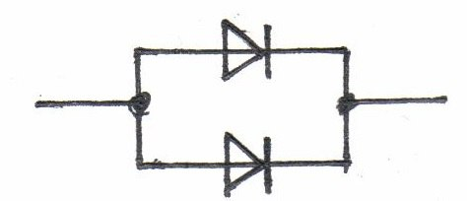
Напряжение, действующее на диод в непроводящий период Ub, также зависит от той схемы выпрямления, которая применяется в конкретном случае. Так, для одполупериодного и двухполупериодного выпрямителей Ub=πUd=3,14Ud, для мостового
выпрямителей Ub= πUd/2=1,57Ud, а для трёхфазного выпрямителя Ub=2,1Ud. При выборе диода, следовательно, должно соблюдаться условие UобрUb. При несоответствии диода по напряжению, соединяют последовательно столько диодов, чтобы произведение их числа на Uобр. соответствовало требованиям.
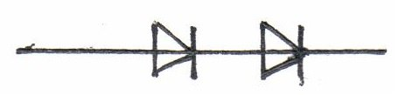
Сглаживающие фильтры.
После выпрямителей получаем пульсирующий ток, меняющийся только по величине. Этот пульсирующий ток есть сумма постоянного U и переменного синусоидального двойной частоты Uп. Чтобы получить на потребителе чисто постоянный ток, надо отфильтровать переменную составляющую. Эту задачу выполняют сглаживающие фильтры.

Фильтры представляют из себя набор элементов: последовательных (индуктивность или активное сопротивление-резистор) и параллельных (ёмкость-конденсатор).

При подаче на вход фильтра пульсирующего тока у постоянной составляющей выбора нет и она целиком поступает на потребитель, так как конденсатор для неё разрыв цепи. Для переменной составляющей конденсатор малое сопротивление , а индуктивность
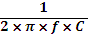 большое сопротивление ,как и резистор, поэтому переменная составляющая от разветвления к разветвлению отфильтровывается через конденсаторы и до потребителя не доходит. Таким образом после фильтров имеем на потребителе постоянный ток. Фильтры бывают П-образные (в и г)и Г-образные(а и б), типа L-С и типа R-С.Фильтры L-С с высоким К.П.Д , т.к активное сопротивление L мало и на нем тратится незначительная часть энергии постоянной составляющей, но электромагнитное излучение индуктивности создаёт помехи. Фильтры R-С не создают помехи, но для эффективной фильтрации приходится применять резисторы значительной величины и на них расходуется часть энергии постоянной составляющей пульсирующего тока, что снижает К.П.Д.
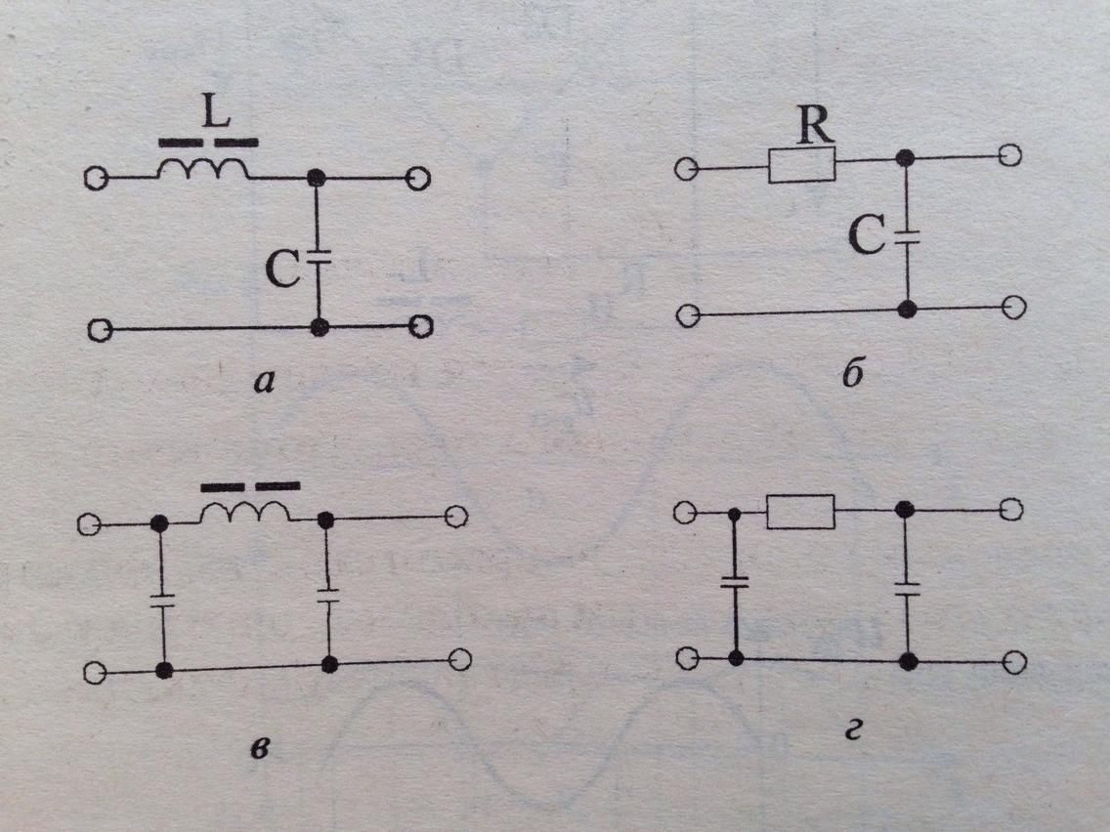
На практике фильтры делают многозвенными. Увеличение количества звеньев дает улучшение сглаживания тока, но снижает к.п.д., поэтому необходимо выбирать оптимальное количество звеньев.
Управляемый выпрямитель.
Управляет величиной напряжения на потребителе.
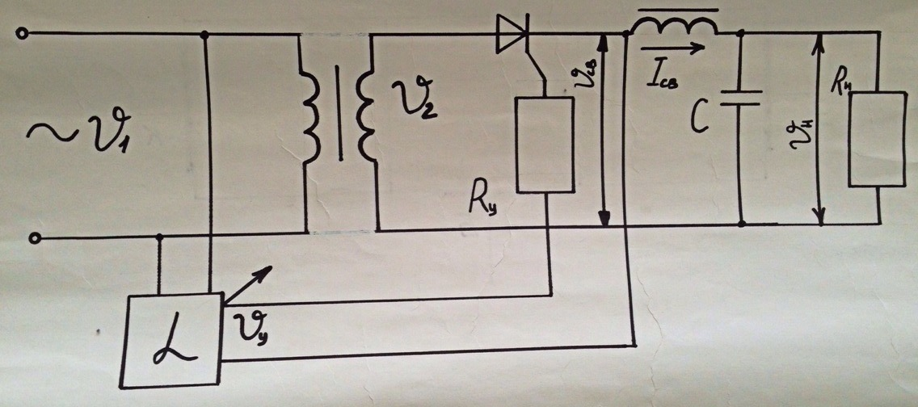
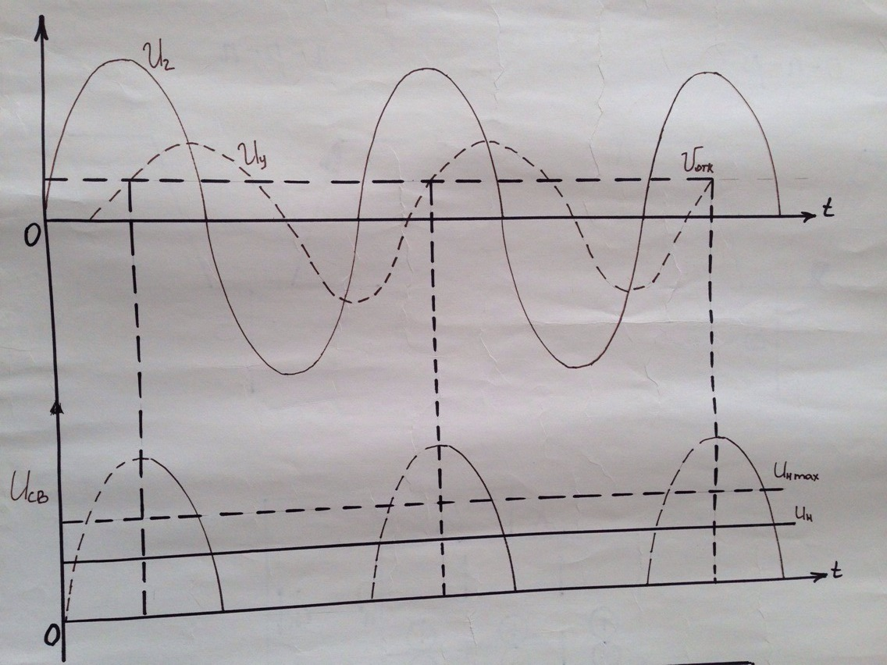

Выпрямитель выполнен на тиристоре, как однополупериодный выпрямитель. На управляющий электрод тиристора от основного источника питания подается напряжение со сдвигом по фазе относительно основного напряжения. Это напряжение подается блоком управления ,позволяющим регулировать угол сдвига управляющего напряжения относительно основного и тем самым менять момент отпирания тиристора. Чем меньше угол сдвига фаз между напряжениями, тем раньше отпирается тиристор и тем больше энергии поступает к потребителю, т.е. тем больше напряжение на потребителе. При минимальном угле сдвига тиристор открыт сразу и работает как диод, напряжение на потребителе максимальное. При угле сдвига 180 градусов, тиристор все время закрыт и напряжение на потребителе 0.
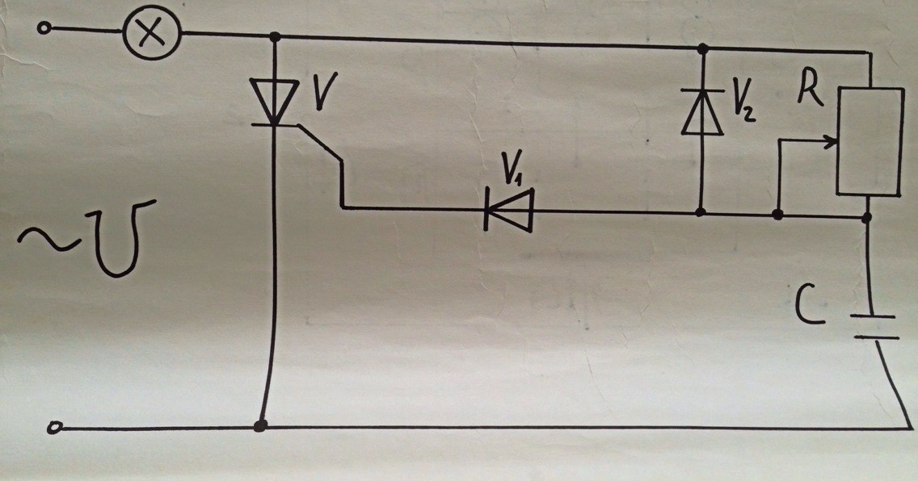
Цепь управления сдвигом фаз между напряжениями управления и питания это цепочка R-C. 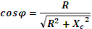 ; 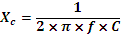 из формул ясно, что чем больше R и С тем больше и тем меньше угол сдвига фаз, т.е. больше напряжение на потребителе. Первый диод не пропускает в цепь управления основное напряжение при отпертом тиристоре, второй диод дает возможность обратной полуволне напряжения заряжать конденсатор. Эта схема регулирует сдвиг фаз от 0 до 90 градусов.
Защита промышленных выпрямителей.
Промышленные выпрямители необходимо защитить от высокочастотных наводок возникающих в подводящих энергию цепях за счет электромагнитных волн, имеющих место в окружающем пространстве, и э.д.с. самоиндукции, возникающей в обмотках трансформатора при отключении источника питания.
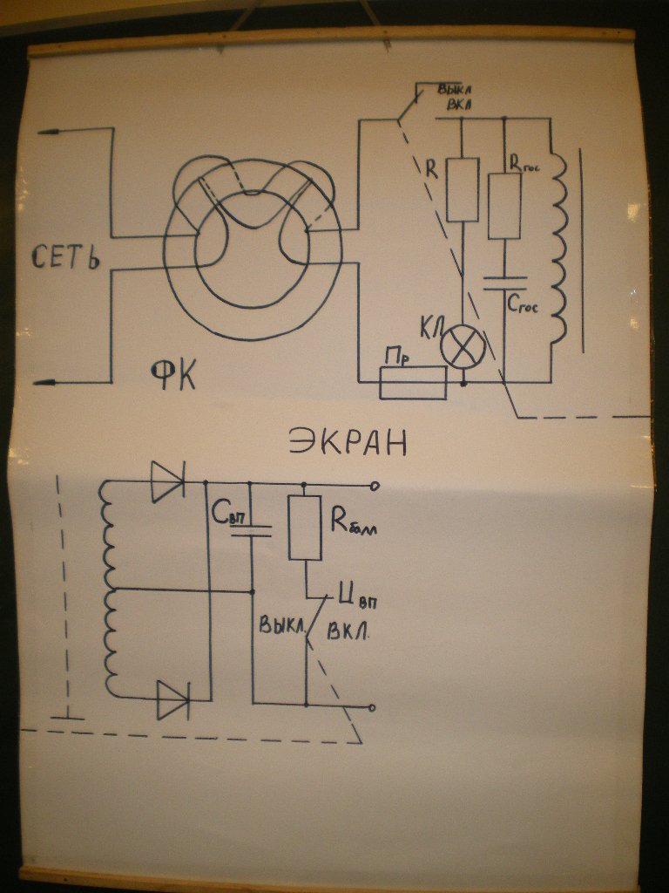
От высокочастотных наводок защищаются продольным трансформатором представляющим из себя ферритовое кольцо на которое наматывают несколько витков подводящих энергию проводов, у такой системы очень высокое реактивное сопротивление для высокочастотных наводок, поэтому они практически не проходят дальше продольного трансформатора.
Первичная обмотка трансформатора защищена от э.д.с. самоиндукции при отключении источника питания своим замыканием на Rгас и Cгас. Эти элементы имеют настолько большое сопротивление, что вызванный э.д.с. самоиндукции ток безопасен; при работе схемы под нагрузкой отклонение тока в цепь R гас и C гас настолько мало, что им можно пренебречь.
Вторичная обмотка трансформатора при отключении источника питания замыкается на
R балл, величина которого настолько велика, что ток вызванный э.д.с. самоиндукции безопасен.
Инверторы.
Инверторы — это устройства, преобразующие постоянный ток в переменный. Изобразим упрощенную схему инвертора на биполярных транзисторах где имеет место соотношение U_{с1} = U_{с2} =1/2×U_{вх}. В схеме часто используют электролитические конденсаторы (большой емкости).
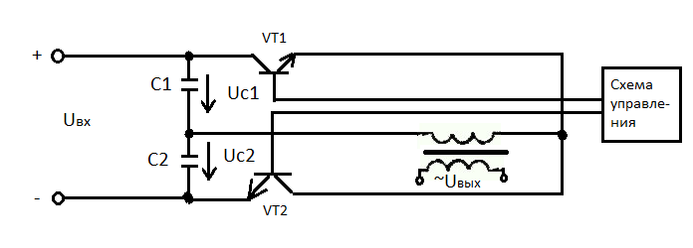

Транзисторы работают в ключевом режиме: включаются и выключаются поочередно. На выходе схемы возникает переменное напряжение. При включенном первом транзисторе ток по первичной обмотке трансформатора идет справа налево за счет разряда первого конденсатора, при этом величина тока меняется по кривой разряда конденсатора, в это же время второй конденсатор заряжается. При открытии второго транзистора и закрытии первого ток по первичной обмотке трансформатора пойдет слева направо за счет разрядки второго конденсатора, при этом величина тока меняется по кривой разряда конденсатора, в это же время первый конденсатор заряжается. Таким образом на выходе получаем переменный по величине и направлению ток близкой к треугольной формы.
Инвертор знака напряжения питания.
Инвертор знака напряжения питания. В момент включения питания при открытом транзисторе индуктивность заряжается энергией, на нагрузку ток не идет, т.к. диод в этом направлении заперт.При запирании транзистора(отпиранием и
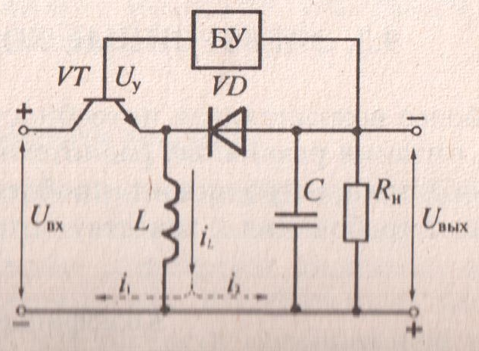

запиранием транзистора управляет блок управления - БУ), индуктивность меняет полярность напряжения, питает нагрузку и заряжает энергией конденсатор, цепь замыкается через диод, т.к. диод в этом направлении отперт. При следующем отпирании транзистора индуктивность заряжается энергией, конденсатор питает нагрузку и т.д. Таким образом имеем на нагрузке напряжение обратной полярности относительно источника питания.
Стабилизаторы напряжения
Большая часть электронных потребителей для нормальной работы требуют стабильного (без колебаний величины) напряжения питания, его обеспечивают стабилизаторы напряжения.
Важнейшими параметрами стабилизатора напряжения являются коэффициент стабилизации Кст; выходное сопротивление Rвых; и коэффициент полезного действия ηст.
Коэффициент стабилизации определяют из выражения: 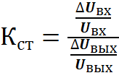
где U_{вх} ,U_{вых}—постоянные напряжения соответственно на входе и выходе стабилизатора; ΔU_{вх} — изменение напряжения U_{вх} ; ΔU_{вых}. — изменение напряжения U_{вых} соответствующее изменению напряжения.Таким образом, коэффициент стабилизации — это отношение относительного изменения напряжения на входе к соответствующему относительному изменению напряжения на выходе стабилизатора. Чем больше коэффициент стабилизации, тем меньше изменяется выходное напряжение при изменении входного. У простейших стабилизаторов величина Кcm составляет единицы, а у более сложных — сотни и тысячи.
Выходное сопротивление стабилизатора определяется выражением: 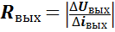
где ΔU_{вых} — изменение постоянного напряжения на выходе стабилизатора; Δiвых—изменение постоянного выходного тока стабилизатора, которое вызвало изменение выходного напряжения. Чем меньше выходное сопротивление, тем меньше изменяется выходное напряжение при изменении тока нагрузки. У простейших стабилизаторов величина R_{вых} составляет единицы Ом, а у более совершенных — сотые и тысячные доли Ом. Необходимо отметить, что стабилизатор напряжения обычно резко уменьшает пульсации напряжения. Коэффициент полезного действия стабилизатора— это отношение мощности, отдаваемой в нагрузку Р_{н}, к мощности, потребляемой от входного источника напряжения Р_{вх}
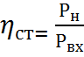
Стабилизаторы бывают параметрические, компенсационные, импульсные. Самый высокий к.п.д. у импульсного стабилизатора, самый низкий у параметрического стабилизатора.
Параметрические стабилизаторы.
Стабилизатор напряжения
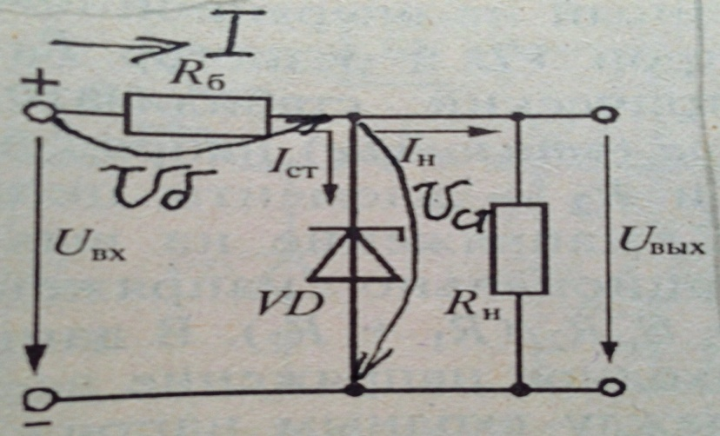

Недостатки стабилизатора: низкий коэффициент стабилизации и к.п.д. не более 50%.
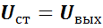
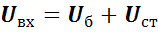
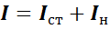
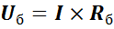

Стабилизатор тока
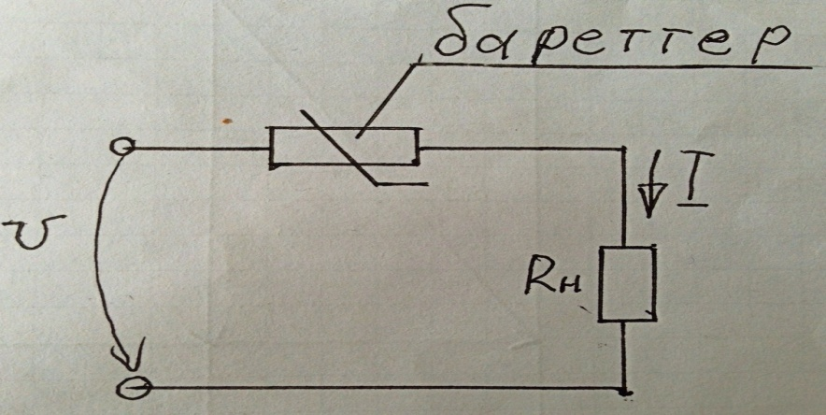
Бареттер представляет из себя железную спираль , помещенную в герметичный баллон заполненный водородом при пониженном давлении. Эта спираль рассчитана на прохождение через нее определенного номинального тока, при котором спираль имеет определенную температуру(выше температуры окружающей среды). При повышении тока цепи, спираль дополнительно разогревается, ее сопротивление повышается в такой степени, что ток возвращается к номинальному значению. При снижении тока цепи, спираль охлаждается, ее сопротивление уменьшается в такой степени, что ток повышается до номинального. Недостатки бареттера- низкий к.п.д. и инерционность.
Компенсационные стабилизаторы.
Компенсационные стабилизаторы представляют собой замкнутые системы автоматического регулирования. Характерными элементами компенсационного стабилизатора являются источник опорного (эталонного) напряжения (ИОН), сравнивающий и усиливающий элемент (СУЭ) и регулирующий элемент (РЭ).
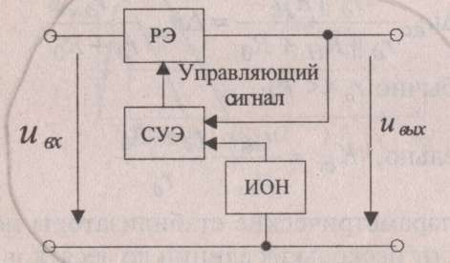
Напряжение на выходе стабилизатора или некоторая часть этого напряжения постоянно сравнивается с эталонным напряжением. В зависимости от их соотношения сравнивающим и усиливающим элементом вырабатывается управляющий сигнал для регулирующего элемента, изменяющий его режим работы таким образом, чтобы напряжение на выходе стабилизатора оставалось практически постоянным. В качестве ИОН обычно используют ту или иную электронную цепь на основе стабилитрона, в качестве СУЭ часто используют операционный усилитель, а в качестве РЭ — биполярный или полевой транзистор. Чаще всего регулирующий элемент включают последовательно с нагрузкой. В этом случае стабилизатор называют последовательным. Иногда регулирующий элемент включают параллельно нагрузке, и тогда стабилизатор называют параллельным. В параллельном стабилизаторе используется балластное сопротивление R_{б}, включаемое последовательно с нагрузкой.
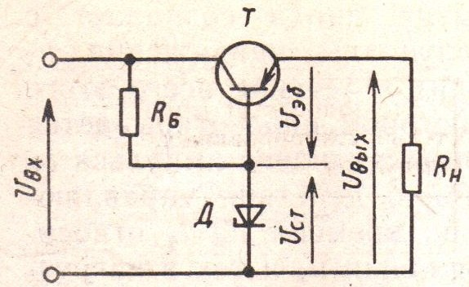
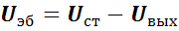
Недостаток- к.п.д. до 50%.
Импульсные стабилизаторы.
Импульсные стабилизаторы напряжения в настоящее время получили распространение не меньшее, чем непрерывные стабилизаторы. Благодаря применению ключевого режима работы силовых элементов таких стабилизаторов, даже при значительной разнице в уровнях входных и выходных напряжений можно получить КПД, равный 70-80 %, в то время как у непрерывных стабилизаторов он составляет 30-50%. В силовом элементе, работающем в ключевом режиме, средняя за период коммутации мощность, рассеиваемая в нем, значительно меньше, чем в непрерывном стабилизаторе, так как хотя в замкнутом состоянии ток, протекающий через силовой элемент, максимален, однако падение напряжения на нем близко к нулю, а в разомкнутом состоянии ток, протекающий через него, равен нулю, хотя напряжение максимально. Таким образом, в обоих случаях рассеиваемая мощность незначительна и близка к нулю.
К недостаткам импульсных источников питания относят наличие пульсаций выходного напряжения.
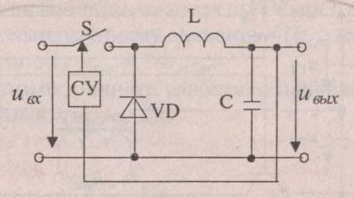
Рассмотрим импульсный последовательный стабилизатор напряжения. Ключ S периодически включается и выключается схемой управления (СУ) в зависимости от значения напряжения на нагрузке. Напряжение на выходе регулируют, изменяя отношение tвкл /tвыкл, где tвкл, tвыкл — длительности отрезков времени, на которых ключ находится соответственно во включенном и выключенном состояниях. Чем больше это отношение, тем больше напряжение на выходе. В качестве ключа S часто используют биполярный или полевой транзистор. Диод обеспечивает протекание тока катушки индуктивности тогда, когда ключ выключен и, следовательно, исключает появление опасных выбросов напряжения на ключе в момент коммутации. LС- фильтр снижает пульсации напряжения на выходе.
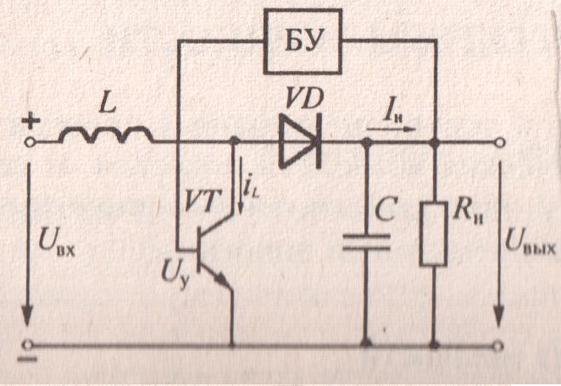
Схема включается при отпертом транзисторе, тогда ток от источника питания идет через индуктивность и транзистор, заряжая энергией индуктивность, затем транзистор запирается и на нагрузку идет энергия источника питания и энергия индуктивности, они суммируются поэтому Uвых> Uвх , при этом заряжается конденсатор. При последующем отпирании транзистора индуктивность заряжается энергией от источника питания, нагрузка питается конденсатором (энергия конденсатора к источнику питания пройти не может т.к. диод для этой цепи включен на обратную проводимость) и т.д. К.п.д. стабилизатора 70-80%, недостатком является некоторая пульсация Uвых за счет уменьшения напряжения индуктивности и конденсатора по мере их разрядки.
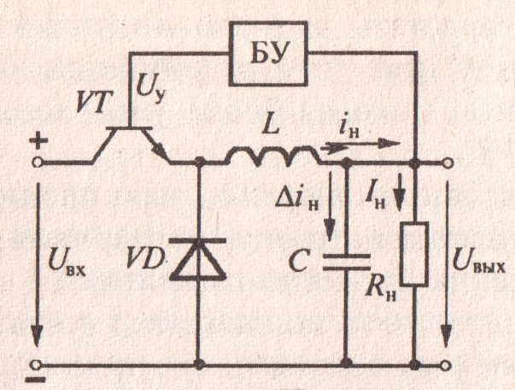
При включении источника питания транзистор отперт, энергия идет на нагрузку попутно заряжая индуктивность и емкость, через диод утечки нет т.к. он включен на обратную проводимость. По мере зарядки L и C выходное напряжение увеличивается, при достижении им определенной величины транзистор запирается. Теперь потребитель питается от индуктивности и конденсатора, цепь замыкается через диод
включенный для такой полярности в прямом направлении. По мере разрядки L и С выходное напряжение уменьшается, при достижении им определенной величины транзистор отпирается и т.д. В данном стабилизаторе Uвх>Uвых.
Тиристорный регулятор.
Тиристорный регулятор регулирует величину напряжения на потребителе.
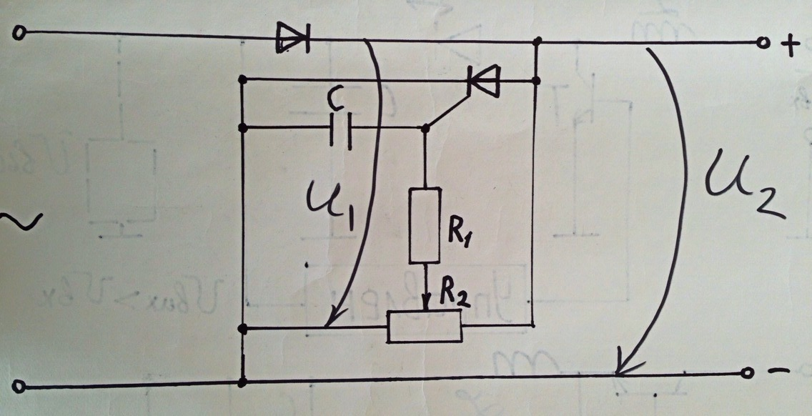
В схему однополупериодного выпрямителя вмонтирована параллельная цепь на тиристоре, как только тиристор откроется вся энергия уйдет через него и на выход поступать не будет. Момент открытия тиристора регулируется цепью R-С. Чем больше по величине R и C, тем раньше откроется тиристор и меньше будет напряжение U2 на потребителе(смотри управляемый выпрямитель).
ЭЛЕКТРОННЫЕ УСИЛИТЕЛИ
Устройство, предназначенное для усиления электрических сигналов, называется электронным усилителем. Усилители потребляют энергию от источника питания и преобразуют ее в выходную энергию усиленного сигнала, которая рассеивается нагрузкой. Обычно один усилительный каскад не способен увеличить сигнал насколько требуется, тогда отдельные усилительные каскады соединяют между собой и получают многокаскадное устройство. Обычно выполняют последовательное соединение каскадов. К основным показателям усилителей относят:
1.Коэффициент усиления К_{n}, который можно вычислить по формулам:
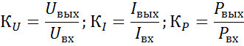

Где выходные параметры делим на входные. Если коэффициент усиления недостаточен, применяются многокаскадные усилители. Задача передачи максимальной энергии от источника сигнала на вход усилителя, а также с выхода усилителя на нагрузку, называется согласованием. Для оптимального согласования входное сопротивление усилителя должно быть значительно больше внутреннего сопротивления источника сигнала, а выходное сопротивление меньше сопротивления нагрузки. Вопросы согласования возникают и в многокаскадных усилителях.
2. Выходная мощность усилителя. Выходная мощность может быть определена по формуле:
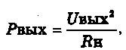
Где Uвых — выходное напряжение усилителя;Rн— сопротивление нагрузки.
3. КПД усилителя можно определить по формуле:
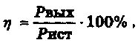
Где Рвых — выходная мощность усилителя, которая отдается в нагрузку;
Рист — мощность, потребляемая усилителем от источника питания.
Основные характеристики усилителя:
1.Амплитудная — зависимость амплитуды выходного сигнала от амплитуды входного. Uвых = f(Uвх).

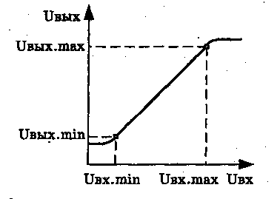
Идеальная амплитудная характеристика представляет собой прямую линию, начинающуюся в точке начала координат. Реальная амплитудная характеристика существенно отличается от теоретической характерным загибом при малом и большом сигналах. При малом сигнале изменение формы характеристики связано с неизбежным наличием внутренних шумов компонентов усилительного тракта, при среднем сигнале амплитудная характеристика практически линейна, причём угол ее наклона связан с коэффициентом усиления, при большом сигнале загиб характеристики связан с падением коэффициента усиления компонентов в связи с их нелинейностью. Загиб характеристики при очень большом сигнале обусловлен конечным напряжением источника питания.
2. Амплитудно-частотная характеристика (АЧХ) — зависимость амплитуды выходного сигнала от частоты при постоянной амплитуде входного сигнала, т. е. Uвых = f (f) при заданном входном напряжении Uвх. Часто АЧХ представляют в виде зависимости Кp = f(f) при фиксированном входном напряжении Uвх .

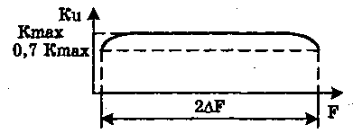

Усилительный каскад с ОЭ
Принцип действия усилительных каскадов по схеме с ОЭ рассмотрим на примере наиболее распространенной схемы.
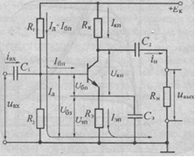
На входе каскада действуют усиливаемые переменные ток i_{вх} и напряжение u_{вх}, а на выходе — усиленные переменные ток i_{н} и напряжение u_{выx}
В этой схеме конденсаторы С₁ и С₂— разделительные. Конденсатор С1 препятствует протеканию постоянного тока от источника питания Е_{к}в цепь источника входного сигнала. Конденсатор С₂ обеспечивает выделение из коллекторного напряжения переменной составляющей, поступающей на резистор нагрузки R_{H}. Резисторы базового делителя напряжения R_{1,}R₂ задают постоянное напряжение смещения базы определяет режим работы усилителя.Резистор R_{э} и делитель R₁, R₂составляют цепь отрицательной обратной связи (ООС), предназначенную для стабилизации режима покоя транзистора при изменении его температуры (для термостабилизации).Rэ,Сэ- температурная компенсация.Rк-направляет на выход усиленный переменный сигнал, не пропуская его к источнику питания.
Усилительный каскад с ОК
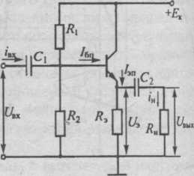

Выходной сигнал повторяет входной и по амплитуде, и по фазе, поэтому усилительный каскад ОК называют эмиттерным повторителем. Незначительно понижает напряжение, усиливая
ток.
Усилительный каскад с ОБ
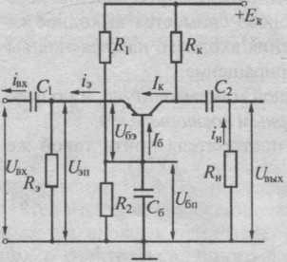

Усиливает напряжение, ток незначительно уменьшает.
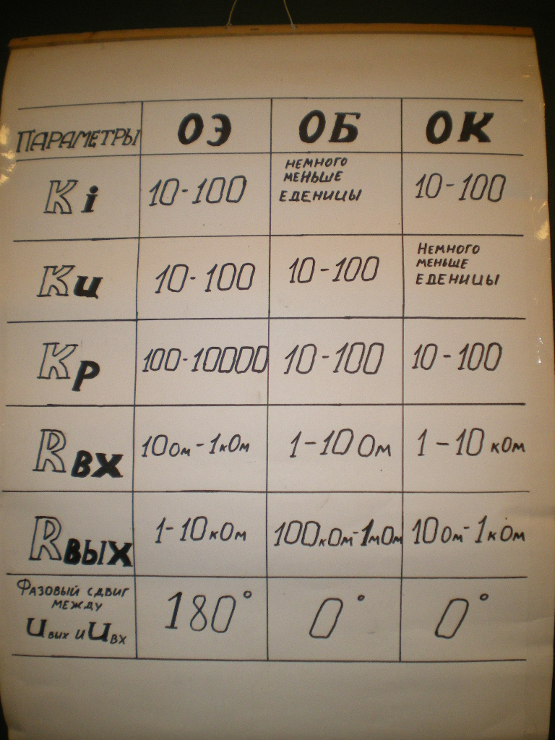

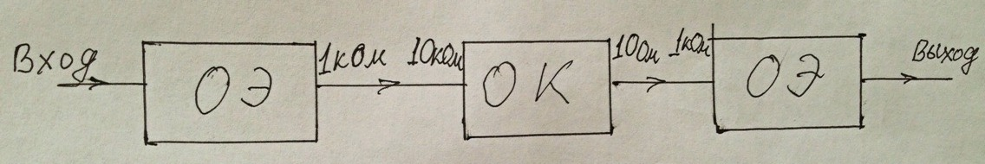
При создании многокаскадных усилителей для согласования каскадов по сопротивлениям приходится между каскадами по схеме с ОЭ ставить в роли согласующего элемента каскад по схеме с ОК.
Усилительный каскад с ОИ.
Представлена типовая схема усилительного каскада ОИ на МДП транзисторе, в котором назначение резисторов R₁, R₂и конденсаторов C₁и C₂такое же, как и в каскаде ОЭ. В схеме резистора R_{и} выполняет функцию термостабилизации режима работы каскада по постоянному току стока I_{сп}. Для исключения ООС по переменному току резистор R_{и} шунтируют конденсатором C_{и}.
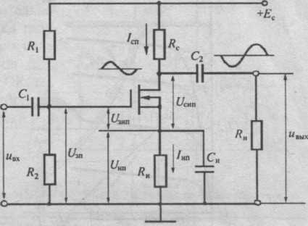

Режимы работы усилителей.
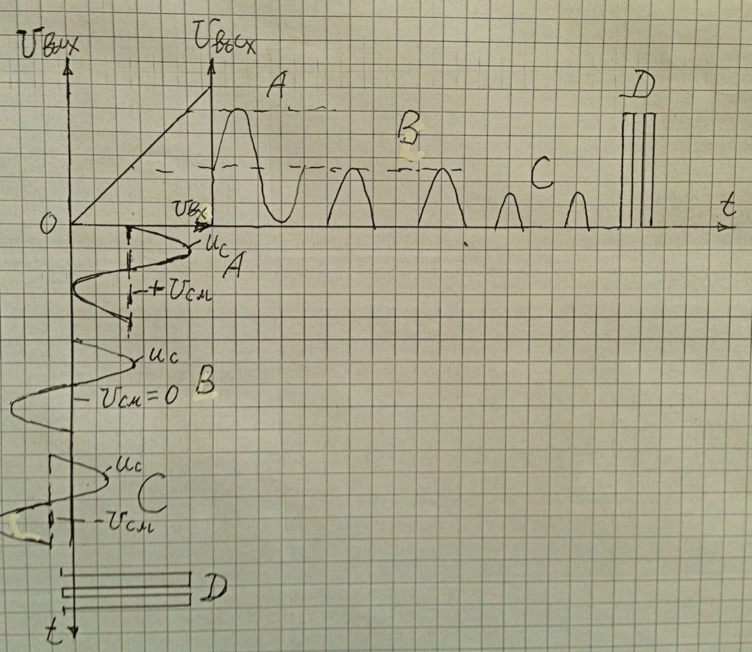
Uсм - напряжение смещения сигнала(создается делителем напряжения)
uс – напряжение сигнала
Усиливаемые сигналы переменны по знаку, т.е. меняются в + и в -.Но БПТ, в зависимости от типа, открываются одним конкретным знаком. Рассматриваем БПТ типа n-p-n, который открывается знаком +. Чтобы сигнал полностью прошел на выход, дополнительно к нему даем на вход положительное напряжение смещения, что позволяет на выходе получить сигнал без искажений. Такой режим работы называется А, он хорошо сохраняет форму сигнала, но к.п.д. не более 30%. Если не давать вообще напряжения смещения(Uсм=0), то срежем половину сигнала, к.п.д. до 70%.такой режим работы называется В.Если дать отрицательное напряжение смещения, то срежем более половины сигнала, к.п.д. до 80% . Такой режим работы называется С. Может быть режим работы D(ключевой), когда транзистор, в зависимости от входного сигнала, работает либо в режиме насыщения, либо в режиме отсечки. При этом режиме работы к.п.д. свыше 90%.
Обратная связь в усилителях
Обратной связью называется такая связь между выходом и входом усилителя, при которой часть энергии полезного усиленного сигнала с его выхода подается на вход. Различают положительную и отрицательную обратные связи. Положительную обратную связь, как правило, применяют в генераторных каскадах. В усилителях положительная связь обычно является паразитной, а отрицательная применяется довольно часто.
На рис показана структурная схема усилителя с обратной связью.
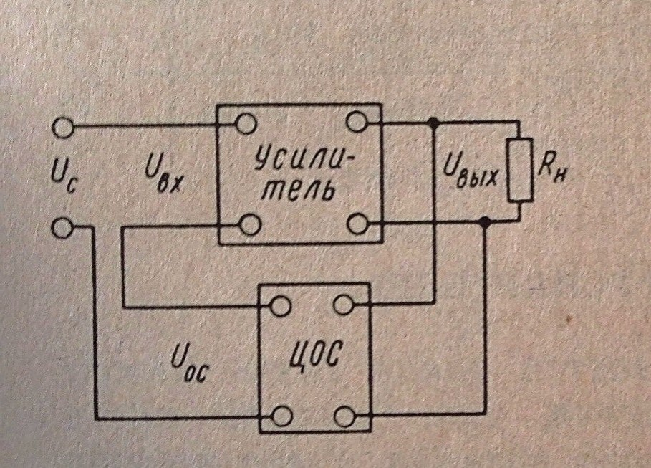
Напряжение обратной связи составляет часть выходного напряжения , вырабатывается цепью обратной связи (ЦОС) и подается на вход усилителя вместе с напряжением сигнала . Цепь обратной связи может быть выполнена в виде делителя напряжения. Обратная связь характеризуется коэффициентом обратной связи β=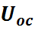/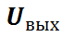
В усилителе с отрицательной обратной связью входное напряжение определяется как разность между напряжением сигнала и напряжением обратной связи 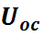: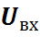=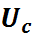-. Необходимо иметь ввиду, что это выражение всегда справедливо для постоянного напряжения. Для действующего значения синусоидального сигнала равенство сохраняется только при условии, что напряжение сигнала и обратной связи находятся в противофазе (в случае положительной обратной связи – в фазе).
Для коэффициента усиления усилителя, охваченного обратной связью:
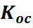=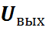/; =K/(1+Kβ). Физическая сущность стабилизации коэффициента усиления усилителя, охваченного отрицательной обратной связью, состоит в том, что при увеличении K увеличивается напряжение обратной связи, входное напряжение падает. В то же время при уменьшении K входное напряжение увеличивается, т.е. отрицательная обратная связь автоматически поддерживает стабильность работы усилителя. При положительной обратной связи устойчивость работы усилителя ухудшается, что может привести к самовозбуждению усилительного каскада. Положительная обратная связь применяется при создании генераторов.
Однотактный усилитель мощности.
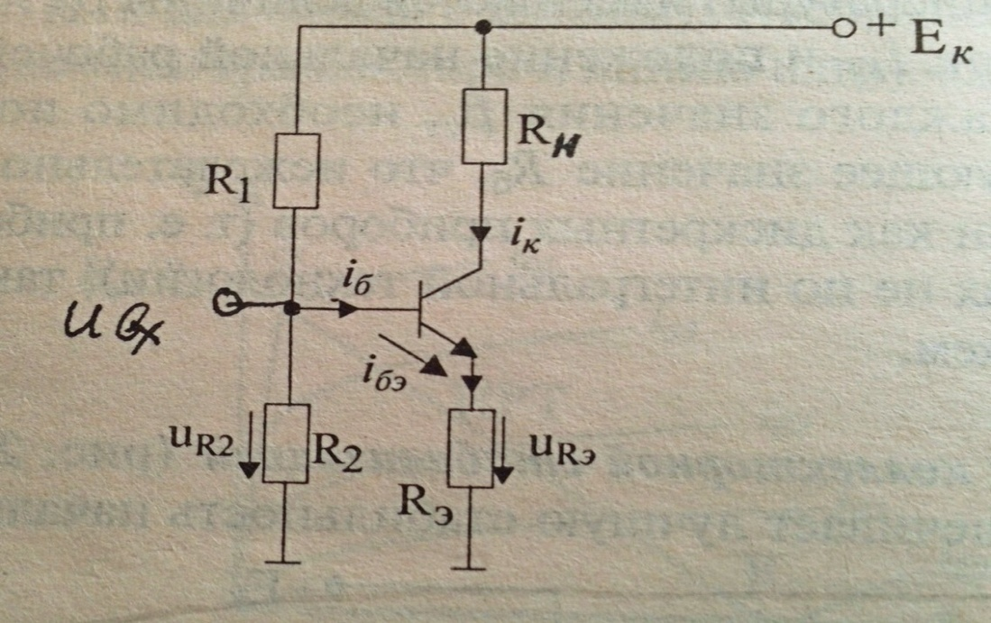 Rн>>Rвых
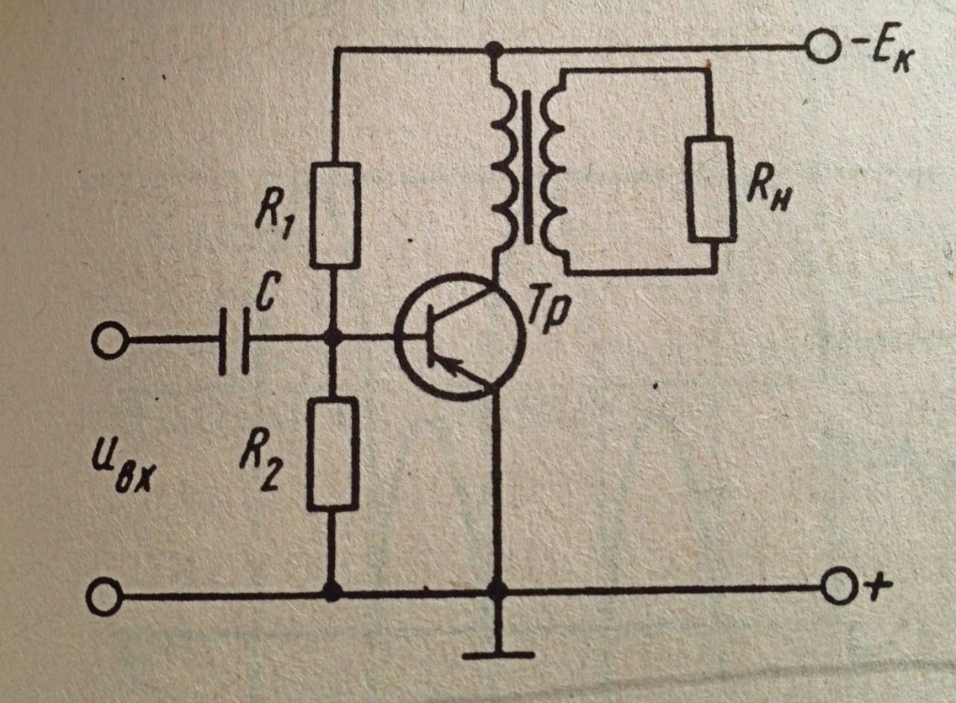 Rн≤Rвых
Основной недостаток низкий к.п.д., т.к. для сохранения формы сигнала работаем в режиме А(к.п.д. до 30 процентов). Схема подключения нагрузки зависит от соотношения величин сопротивлений Rвых и Rн.
Двухтактный безтрансформаторный усилительный каскад.
К входу безтрансформаторного выходного каскада на комплиментарных транзисторах подводится однофазное усиливаемое напряжение u_{вх}
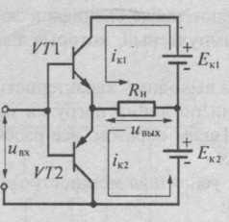

Оба транзистора задействованы по схеме эмиттерного повторителя и обычно запитываются от двух разнополярных одинаковых источников питания E_{к1} = E_{к2}. Нагрузка в усилительном каскаде подключена к общей точке соединения эмиттеров транзисторов. Транзисторы в схеме работают попеременно в так называемом режиме B. Например, на угловом интервале 0…π при положительной полуволне входного гармонического напряжения открывается транзистор VT1 (n-p-n типа), пропуская в нагрузку импульс коллекторного тока i_{к1}. При этом на нагрузке выделяется положительная полуволна выходного напряжения u_{вых}. На интервале π-2π, когда на вход каскада поступает отрицательная полуволна входного напряжения, открывается транзистор VT2 (p-n-p типа) и через нагрузку протекает импульс тока i_{к2}, создавая на ней отрицательную полуволну выходного усиленного напряжения u_{вых}. КПД коллекторной цепи возрастает с увеличением амплитуды выходного напряжения и при U_{кт} = E_{к}. достигает предельного значения 78,5 %.
Так как оба транзистора включены по схеме эмиттерного повторителя(схему часто называют двухтактным эмиттерным повторителем), то значительно упрощается согласование выходного сопротивления усилителя с низкоомной нагрузкой. Однако в этом случае выходное напряжение не превышает входное, и усиление мощности обеспечивается только за счет усиления тока. Основной недостаток двухтактных усилителей мощности, работающих в режиме В, — нелинейные искажения выходного сигнала из-за нелинейности начальных участков входных характеристик транзисторов.

Усилитель постоянного тока.
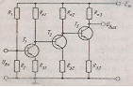
Усилитель усиливает сигналы меняющееся мало по величине и медленно по времени, так как такие сигналы воспринимаются конденсаторами как постоянный ток и не пропускаются, в схеме не применяются конденсаторы. Основной недостаток усилителя дрейф нуля, изменение величины сигнала на выходе без изменения величины сигнала на входе, его причина или изменение параметров источника питания, или изменение параметров окружающей среды.
Дифференциальный усилитель.
Обладает высокой стабильностью параметров при воздействии различных дестабилизирующих факторов, большим коэффициентом усиления дифференциальных сигналов и высокой степенью подавления сильных помех. Теоретически в диф. усилителе отсутствует дрейф 0, но это если его элементы абсолютно одинаковы, т.к. разница всегда есть возникает дрейф 0, оцениеваемый коэф. подавления входных синфазных напряжений в зависимости от степени
совпадения параметров элементов каскада.

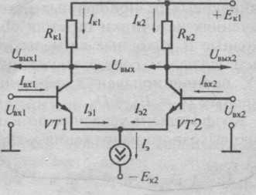

Интегральные ДУ строятся по принципу уравновешенного моста, образованного идентичными транзисторами VT1, VT2 и резисторами R_{к1}, - R_{к2} (отметим, что во всех интегральных схемах роль резисторов выполняют динамические сопротивления — определенным образом включенные транзисторы). В одну диагональ моста введены два источника питания +Е_{к1}=|-Е_{к2}| и источник стабильного тока I_{э}. Источник стабильного тока создает в общей цепи эмиттеров транзисторов неизменный суммарный ток Iэ=I_{э1}+I_{э2}=const. При отсутствии входных сигналов мост уравновешен, и выходное напряжение усилительного каскада U_{вых}=0. Пусть на оба входа ДУ подаются одинаковые (синфазные) сигналы. При одновременном увеличении или уменьшении амплитуд синфазных сигналов на входах усилителя коллекторные токи обоих транзисторов и напряжения на их коллекторах изменятся соответственно на одни и те же величины. Выходное же напряжение и_{вых}, определяемое разностью коллекторных напряжений транзисторов, будет по-прежнему равным нулю. Значит, дифференциальный усилитель не усиливает синфазные сигналы. Проанализируем реакцию ДУ на дифференциальные (разностные) сигналы. Пусть сигнал на входе U_{вх1} получил положительное приращение, а сигнал на входе U_{вх2}— равное, но отрицательное приращение. В этом случае коллекторный ток транзистора VT1 увеличится, а коллекторный ток транзистора VT2 уменьшится точно на такую же величину. Соответствующим образом изменятся и потенциалы на коллекторах транзисторов, что приведет к изменению напряжения на выходе ДУ. Пусть выходной сигнал в схеме снимается с выхода U_{вых2}, входной сигнал подключен к входу U_{вх2}, а вход U_{вх1} заземлен. При подаче на вход U_{вх2}положительного приращения усиливаемого напряжения ∆U_{вх2} увеличатся коллекторный ток I_{к2} и падение напряжения ∆U_{к}=Iк×R_{к2} на резисторе R_{к2}.Выходное (коллекторное)напряжение U_{вых2}=E_{к1}–Rк2×I_{к2} при этом уменьшится и окажется в противофазе с входным. Поэтому вход U_{вх2} по отношению к выходу U_{вых2} называют инвертирующим.Теперь допустим, что входной сигнал подается на вход U_{вх1}, а вход U_{вх2} дифференциального усилителя заземлен. При увеличении входного сигнала возрастет ток эмиттера I_{э1} транзистора VT1, а ток эмиттера I_{э2} транзистора VT2 уменьшится (ведь I_{э}=I_{э1}+I_{э2}=const). При этом ток коллектора I_{к2} транзистора VT2 и падение напряжения на сопротивлении R_{к2} уменьшатся, а выходное напряжение U_{вых2} увеличится. Таким образом, выходное напряжение U_{вых2}оказалось в фазе с входным U_{вх1}, в следствие чего вход U_{вх1} является неинвертирующим для выходного сигнала. Как правило, применяют ДУ для сравнения с высокой точностью значений или разности двух напряжений. Это, в частности, объясняет название «дифференциальный» усилитель.
Операционные усилители
ОУ- унифицированный многокаскадный усилитель постоянного тока с следующими качествами: коэффициента усиления по напряжению стремится к бесконечности ;Rv-входное cопротивление стремится к бесконечности, выходное сопротивление стремится к нулю, если
входное напряжение равно нулю, то выходное напряжение также равно нулю; бесконечная полоса усиливаемых частот ( Являясь идеальным усилительным элементом ОУ составляет основу всей аналоговой электроники.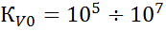,источники питания двуполярные от . Реальные ОУ снабжаются большим числом выводов, используемых для подключения внешних цепей частотной коррекции, формирующих требуемый вид ЛАЧХ усилителя. ОУ- многокаскадные усилители.
Uвых
Uвх
Выходной каскад
Входной каскад
Согласующий каскад

Входной каскад ОУ-ДУ. Согласующий каскад - согласует выходной сигнал ДУ с выходным каскадом ОУ, дает усиление по току и напряжению, а также согласование фаз сигналов.
Выходной каскад обеспечивает требуемое усиление сигнала по мощности (двухтактная схема).
Параметры:
Параметры: 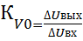
Входное напряжение смещения Uвхсм- обеспечивает при подаче Uвх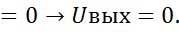
Входной ток Iвх (входной ток смещения).
Разность входных токов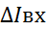 (ток сдвига)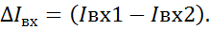
Входное сопротивление Rвх( различают Rвхдиф. между входами усилителя и Rвхсин между объединенными входными выводами и нулевой шиной).
Выходное сопротивление Rвых(сотни Ом)
Коэффициент подавления синхфазного сигнала Kпсф Максимальная скорость изменения выходного напряжения U
(частотные свойства 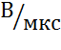).
Частота единичного уcиления при которой модуль коэф. усил. равен единице (МГц).
Кроме того : макс.доп. напряжение питания; макс. доп. вых. ток
диапазон раб. температур; макс. доп. рас. мощность ;
макс. доп. вх. синхфаз. напряжение; макс. доп. вх. диф. напряжение.
Типы ОУ: быстродействующие широкополосные ОУ – преобразуют быстроизменяющиеся сигналы; прецизионные (высокоточные) ОУ -усиливают малые сигналы с высоким уровнем помех имеют невысокое быстродействие; ОУ общего применения погрешность на уровне 1%;ОУ с малым входным током; многоканальные ОУ обладают коэффициентом разделения каналов; мощные и высоковольтные ОУ микромощные ОУ – когда потребляемая мощность жестко лимитирована(переносные, работающие в ждущем режиме) Iпот max.
.Операционным усилителем (ОУ) называют высококачественный линейный усилитель напряжения, имеющий большой коэффициент усиления (10⁶- 10⁷), высокое входное (сотни МОм) и малое выходное (единицы Ом) сопротивления. В качестве входного каскада ОУ используется дифференциальный усилитель, а согласующим каскадом является эмиттерный

повторитель.
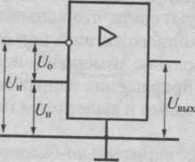

Как и в ДУ, по отношению к выходу один из входов ОУ является неинвертирующим U_{н}, а другой — инвертирующим U_{и}; последний обозначается знаком инверсии (кружок на вводе ОУ). Питание ОУ осуществляется от двух одинаковых разнополярных источников +U_{П} и
–U_{П} (на графических обозначениях источники питания обычно не показывают). При таком питании входные и выходные сигналы могут быть двухполярными, а нулевым входным сигналам соответствует нулевой выходной сигнал. Выходной сигнал ОУ пропорционален дифференциальному входному сигналу — разности входныхU₀ = U_{н} –U_{и}.
Коэффициент усиления по напряжению K0 собственно ОУ равен отношению выходного напряжения к дифференциальному входному напряжению: K₀ = U_{вых}/U₀
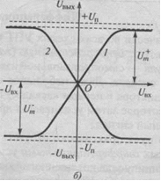
Передаточные характеристики имеют важнейшее значение для ОУ. Если усиливаемый сигнал подан на неинвертирующий вход, а инвертирующий вход заземлен, то знак выходного напряжения совпадает с током входного напряжения (линия 1). При подаче сигнала на инвертирующий вход и заземлении неинвертируюшего знак выходного напряжения будет противоположен знаку входного (линия 2). Угол наклона линейных участков предаточных характеристик пропорционален коэффициенту усиления по напряжению K₀.
В зависимости от условий подачи усиливаемого сигнала на входы ОУ и включения к нему внешних элементов можно получить две фундаментальные схемы включения — инвертирующую и неинвертирующую.
Инвертирующий усилитель
В схеме инвертирующего усилителя входное напряжение через резистор R₁подается на инвертирующий вход, который с помощью резистора обратной связи R_{ос} охвачен панельной ООС по напряжению. Неинвертируюший вход усилительной схемы заземлен.
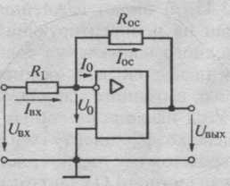
Коэффициент усиления инвертирующего усилителя:
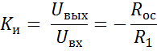
Согласно формуле изменением величины сопротивления обратной связи Roc можно регулировать коэффициент усиления.
Неинвертирующий усилитель
В неинвертирующем усилителе входной сигнал поступает на неинвертируюший вход, а инвертирующий — с помощью резистивного делителя R₁, R_{ос} охвачен последовательной ООС по напряжению.
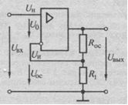
Коэффициент усиления неинвертирующего усилителя:
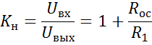

Межкаскадные связи.
При создании многокаскадных усилителей каскады усиления надо связывать между собой, для этого применяются межкаскадные связи. Эти связи бывают:1)R-C-малые габариты и вес, не вносит искажений в передаваемый сигнал, отсекает постоянную составляющую тока предыдущего каскада усиления, дешовая; недостаток не годится для сигналов меняющихся мало и медленно;2)непосредственная связь- малые габариты и вес, не вносит искажений в передаваемый сигнал, дешовая; недостаток не отсекает постоянную составляющую тока предыдущего каскада усиления; 3)трансформаторная связь - большие габариты и вес, своим электромагнитным излучением создает помехи, дорогая; применяется для согласования каскадов по сопротивлениям.
Интегральные ключи.
Широко применяются импульсные и цифровые методы преобразования электрических сигналов, которые базируются на использовании режимов коммутации с переключением электрических цепей, эти режимы на практике называют ключевыми режимами. В СК всегда есть источник входного электрического сигнала Евх, полупроводниковый прибор , являющийся нелинейным элементам и выполняющий роль ключа; нагрузка. В принципе имеется еще источник управляющего сигнала Еупр (величиной как правило больше минимально необходимой для надежного срабатывания) , в простейших СК в качестве Еупр. Служит Евх .При замкнутой СК , при разомкнутой СК ,время переключения СК из включенного состояния в выключенное и наоборот должно стремиться к нулю .Интегральные ключи на диодах работают за счет того, что диоды начинают пропускать ток после преодоления потенциального барьера, для этих ключей управляющим сигналом является э.д.с. источника питания.
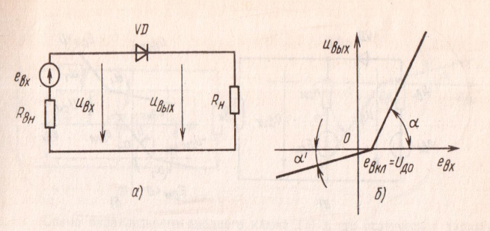
Каждый стандартный диод имеет свое конкретное евкл, для регулирования евкл последовательно включают смещающие элементы(см.схему).
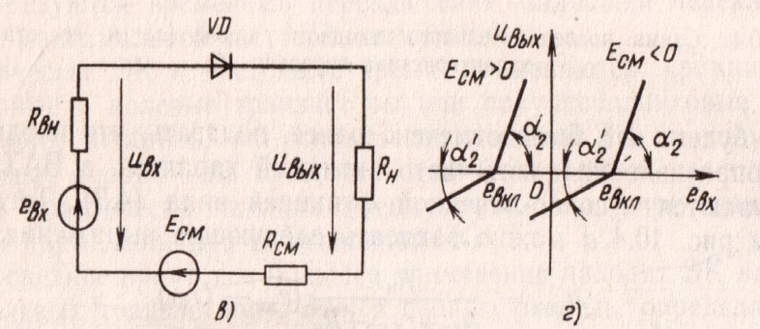

В начальный момент включения диодные ключи имеют значительное сопротивление и незначительное выходное напряжение, для регулировки величины выходного напряжения применяют параллельные смещающие элементы(см.схему).
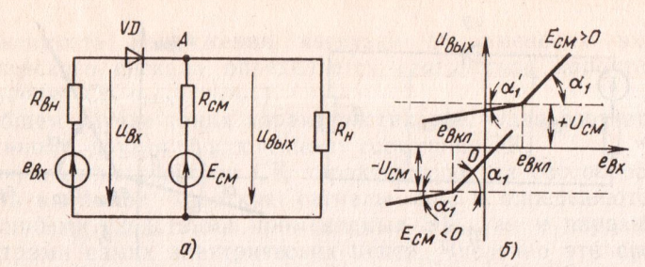
Есм как для последовательного, так и для параллельного включения смещающих элементов, берется с знаком плюс при совпадении направления е и Есм, при противоположном направлении – с знаком минус.
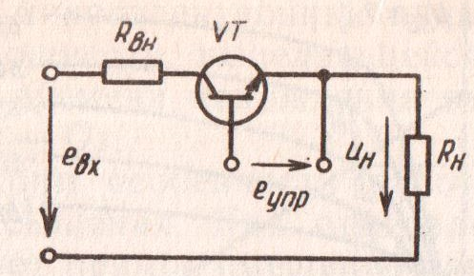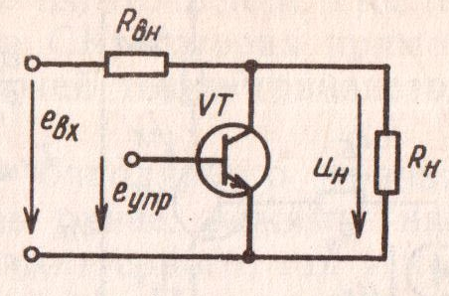
Ключи на БПТ управляемые, их работа зависит от управляющего сигнала еупр. Включенное состояние транзистора соответствует работе в режиме насыщения. Выключенное состояние транзистора соответствует режиму отсечки (транзистор работает в режиме D).Rнас-сопротивление включенного транзистора меньше чем у диодного ключа. Rвыкл- сопротивление выключенного транзистора практически как у диодного ключа. При последовательном включении транзистора отпирание транзистора есть отпирание ключа, запирание транзистора -запирание ключа. При параллельном включении транзистора отпирание транзистора есть запирание ключа, запирание транзистора- отпирание ключа.
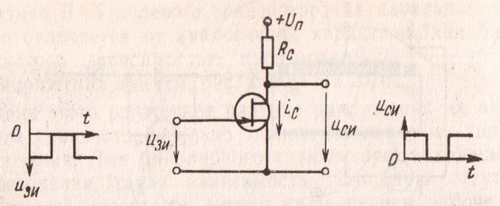
Полевые транзисторы в качестве ключа аналоговых сигналов, при этом транзисторы работают в ненасыщенном режиме, т.е. на начальном участке выходной характеристики. Инерционность ключа определяется процессами перезаряда входной и выходной емкости. Различие полярностей управляющего и выходного напряжений существенно усложняет схемотехнику устройств, требующих последовательного соединения нескольких ключей. То же самое и у МДП - транзисторов со встроенным каналом. Поэтому в ключах их почти не используют.
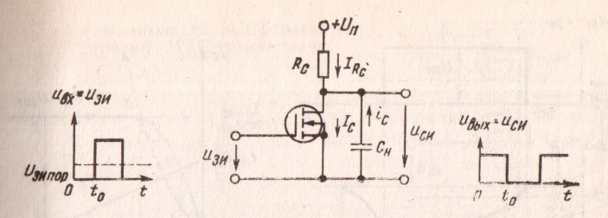
От этого недостатка свободны ключи на МДП – транзисторах с индуцированным каналом, т.к. полярность входного (Uзи) и выходного (Uси) напряжений совпадают.
ЛОГИЧЕСКИЕ ЭЛЕМЕНТЫ.
Сигналы могут отражать не только число, но и наступление или не наступление какого-либо события, т.е. логическое выражение типа «если…,то» и другими логическими связями эти сигналы называются логическими, так связи между причиной и следствием изучается формальной логикой. Эти
явления изучает алгебра логики разработанная Дж.Булем. В основе этой алгебры лежат три элементарных операции ИЛИ
(логическое сложение или дизъюнкция), И(логическое умножение или конъюнкция), НЕ(логическое отрицание, или инверсия). Через эти операции можно описать функционирование электрической цепи, радиотехнического устройства и т.д. Для осуществления логических операций в электронном виде служат электронные логические элементы.
Схемы и принцип действия базовых логических элементов на БПТ.

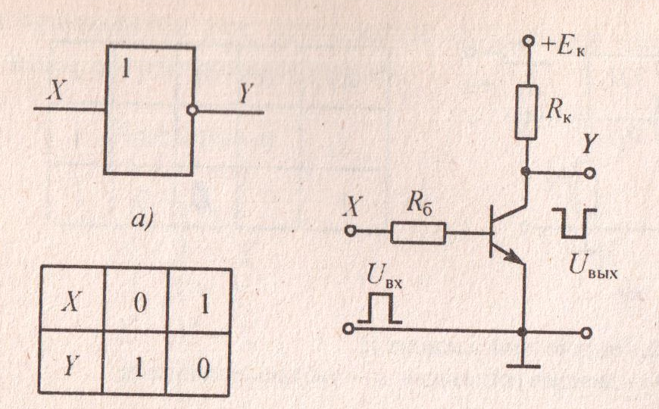НЕ
Логический элемент НЕ осуществляет логическое отрицание. При подаче на вход импульса, т.е. единицы, транзистор отпирается, вся энергия уходит через него и на выходе 0.При отсутствии сигнала на входе, т.е. на входе 0,транзистор заперт и на выходе Ек, т.е. единица
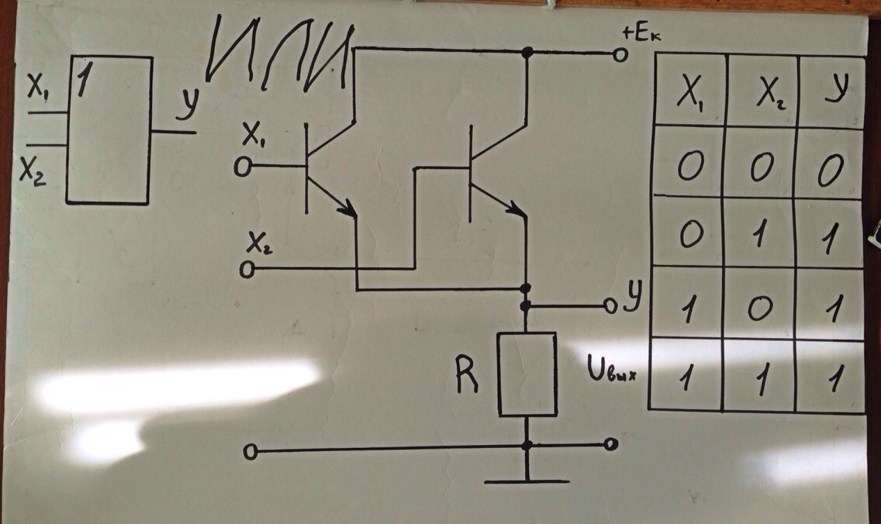
Логический элемент ИЛИ осуществляет логическое сложение. Входов может быть любое количество, коллекторные цепи транзисторов соединены параллельно.

При подаче на вход транзистора единицы(т. е. импульса), транзистор отпирается и в выходной цепи пойдет ток, т.е. на выходе получим импульс(единицу). В зависимости от количества входов, на которые подали импульс, будет меняться амплитуда выходного импульса.
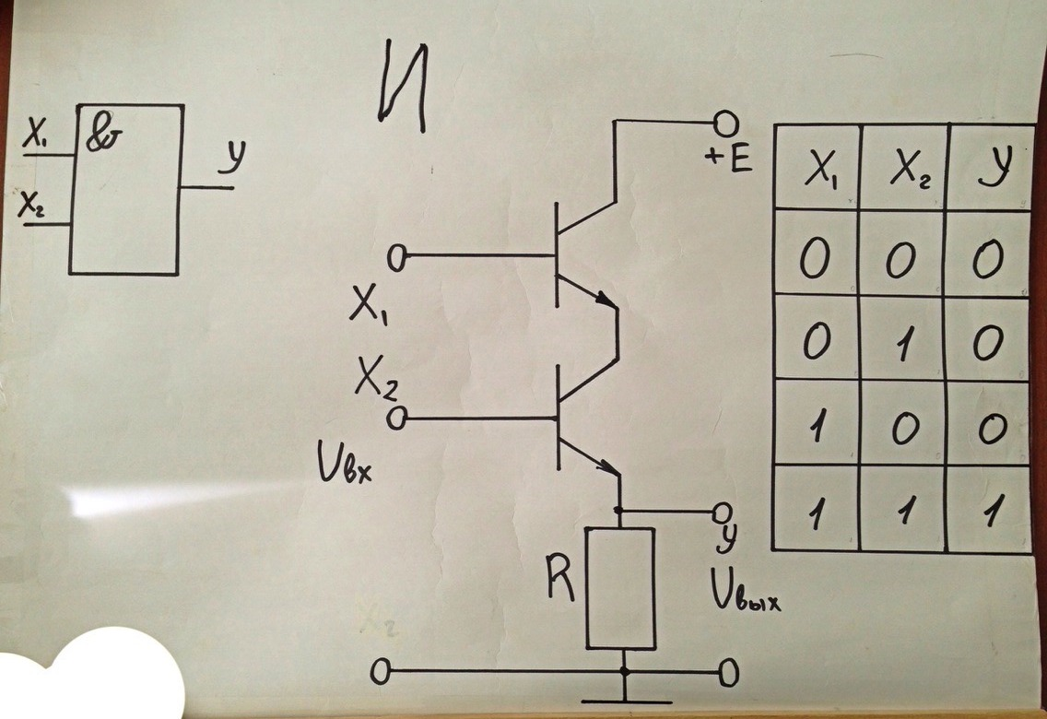
Логический элемент И осуществляет логическое умножение. Входов может быть любое количество, коллекторные цепи транзисторов соединены последовательно.При подаче на вход любого транзистора импульса(единицы), транзистор откроется, но чтобы на выходе получить импульс(единицу), надо чтобы открылись все транзисторы, т.е. на всех входах должен быть импульс.
Схемы и принцип действия базовых логических элементов на полевых транзисторах.
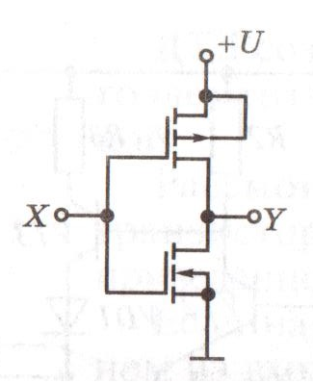 НЕ 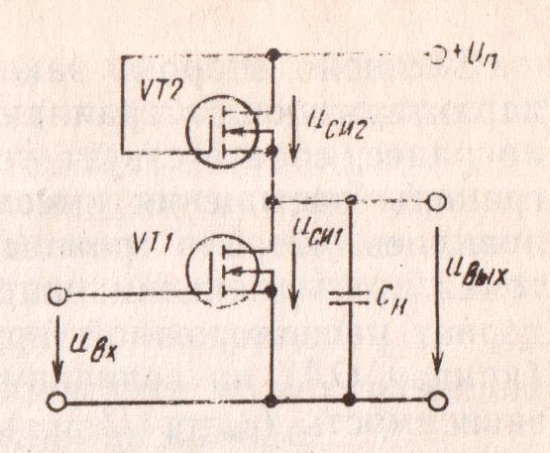НЕ
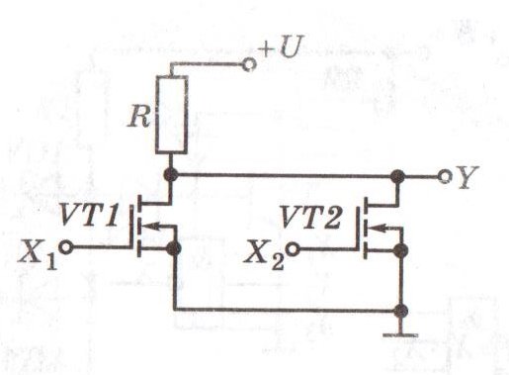 ИЛИ 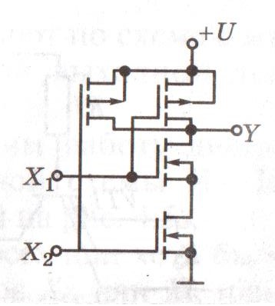И
На затвор T1 подается напряжение в отпирающей полярности T1выполняет роль резистора (сопротивление от сотен Ом до сотен кОм, зависит от технологии изготовления и напряжения на затворе). На входе сигнал 0, тогда T2 закрыт и напряжение на выходе равно напряжению источника питания т.е. логическая 1. Когда на вход логическая 1 ( положительное напряжение)T2 открывается( малое сопротивление , не более 500 Ом) и напряжение на выходе становится очень малым, что соответствует логическому 0, т.к. вся энергия идет через T2.Транзистор T1 и T2 включается при подаче на их затворы положительного напряжения т.е. логической 1 и выключается, если действует напряжение логического 0. T3 используется вместо резистора и постоянно открыт, что приводит к потреблению энергии питания, когда открыты T1 иT2. Смотри выше в том числе и T3.
В 10 раз повышается плотность элементов в микросхемах, более чем в уменьшается потребление энергии , но в 10 раз уменьшается быстродействие(из-за больших емкостей на входе и выходе и очень высоких входных сопротивлений).
Интегральные и дифференциальные цепочки.
На логических элементах можно построить многочисленные схемы импульсных генераторов, формирователей импульсов, устройств задержки. Для этого используют сочетания логических элементов с конденсаторами и сопротивлениями. На рис. показаны наиболее употребительные цепочки, состоящие из конденсатора С и резистора R: цепочка бывает дифференцирующей или интегрирующей.

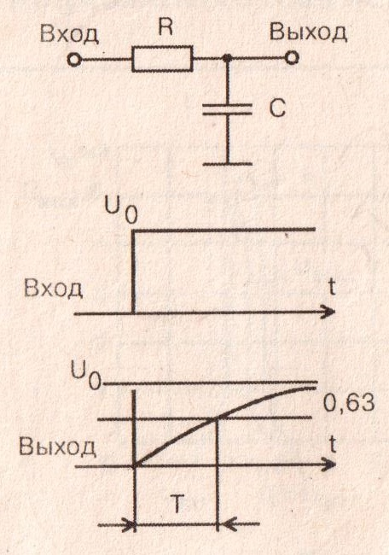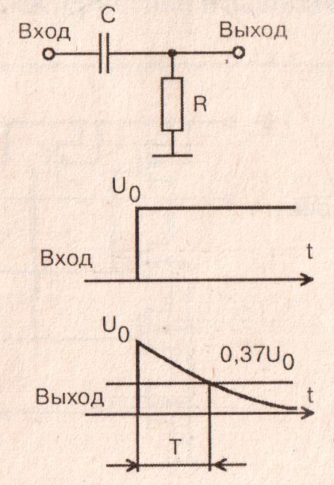
На вход цепочки подаем скачок напряжения U₀. Эпюры напряжений показывают характер выходных напряжений цепочек. Поскольку напряжение на конденсаторе не может измениться скачком, то в дифференцирующей цепочке скачок напряжения в начальный момент передается на выход, а затем напряжение на выходе уменьшается до нуля.
В интегрирующей цепочке напряжение на выходе в начальный момент равно нулю, а затем возрастает до U₀. В обоих случаях напряжение изменяется по показательному закону: U_{вых} = U₀ e^{(-t/T)}, U_{вых} = U₀[1- e^{(-t/T)}]. Величина T=RC называется постоянной времени цепочки и соответствует изменению выходного напряжения на 63% от исходного (е⁻¹ = 0,37).
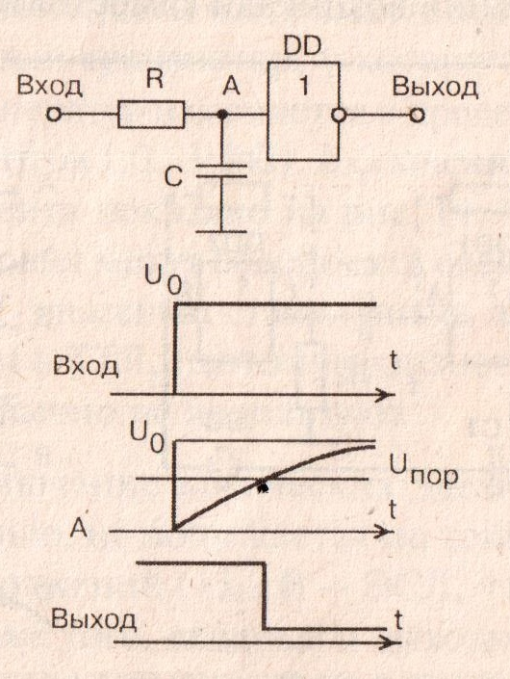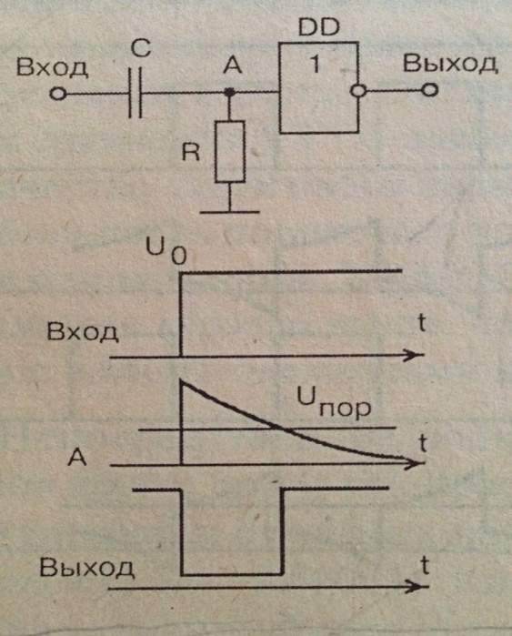
Если после дифференцирующей цепочки установить логический элемент (инвертор), то при подаче на вход скачка напряжения, напряжение в точке “A” на некоторое время будет 0, превышать пороговое напряжение элемента U_{пор}, а значит, напряжение на выходе инвертора вначале изменится от логической “1” до логического “0”, а когда напряжение в точке “A” станет меньше U_{пор} , вернется снова в логическую “1”. Таким образом, на выходе инвертора будет сформирован импульс, длительность которого определяется из соотношения: U₀e^{(-tи/T)}=U_{пор}, где t_{и}– длительность импульса. После логарифмирования и преобразований получим
t_{и}=T ×ln(U_{пор}/U₀), можно проследить, что интегрирующая цепочка на входе логического элемента приводит к задержке скачка напряжения на время t_{з} = T ln[(U₀ – U_{пор})/U₀].
ЭЛЕКТРОННЫЕ ГЕНЕРАТОРЫ
ОБЩИЕ СВЕДЕНИЯ
Электронный генератор — это устройство, преобразующее электрическую энергию источника постоянного тока в энергию незатухающих электрических колебаний заданной формы и частоты. Электронные генераторы широко используют в радиоаппаратуре, измерительной технике, устройствах автоматики, электронно-вычислительных машинах и т. д.По способу возбуждения генераторы подразделяют на генераторы с независимым возбуждением и генераторы с самовозбуждением (автогенераторы). Генераторы с независимым возбуждением являются усилителями колебаний, которые вырабатывают посторонние источники. Автогенераторы сами создают незатухающие колебания за счет использования энергии источника питания.
Среди автогенераторов можно выделить генераторы синусоидальных колебаний и импульсные генераторы. Генераторы синусоидальных колебаний подразделяют на автогенераторы типа LC и автогенераторы типа RC.
ТРАНЗИСТОРНЫЙ АВТОГЕНЕРАТОР ТИПА LC
Автогенераторы типа LC различают по способу создания положительной обратной связи. Рассматриваем автогенератор с индуктивной (трансформаторной) связью. Он состоит из колебательного контура, в котором возбуждаются колебания нужной частоты; усилительного элемента (транзистора), усиливающего сигнал, попадающий на его вход через цепь обратной связи; цепи положительной обратной связи, обеспечивающей подачу энергии с выхода схемы на ее вход в нужном количестве и в должной фазе; источника с постоянной ЭДС, энергия которого преобразуется в колебательную энергию в контуре.

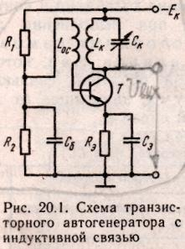
При подключении к источнику питания Е_{к} конденсатор контура С_{к} заряжается по цепи: +Е_{к}, резистор R₃, эмиттер, база, коллектор транзистора Т, С_{к} ( — Е_{к}). Конденсатор С_{к} и индуктивная катушка образуют параллельный колебательный контур, и, так как конденсатор С_{к} накопил определенную энергию, в контуре возникают свободные колебания с частотой f_{р}( 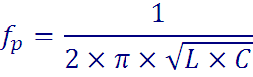), которая определяется параметрами этого контура. В результате индуктивной связи между катушками L_{K} и L_{oc} в катушке обратной связи L_{oc} наводится переменное напряжение той же частоты, что и в контуре. Это напряжение подводится к участку эмиттер — база транзистора, что вызывает пульсацию коллекторного тока с частотой f₀. Если обратная связь положительная, переменная составляющая коллекторного тока усиливает колебания в контуре, что вызывает увеличение амплитуды переменного напряжения на входе транзистора. Это, в свою очередь, вызывает новое увеличение амплитуды переменной составляющей коллекторного тока и т. д. Нарастание амплитуды переменной составляющей коллекторного тока ограничено.Для установления режима незатухающих колебаний в контуре недостаточно только обеспечить положительную обратную связь Необходимо, чтобы потери энергии в контуре и передача энергии на выход были полностью скомпенсированы усилителем за счет энергии источника постоянного тока. Таким образом, незатухающие колебания в контуре генератора устанавливаются при выполнении двух условий, которые называют условиями самовозбуждения. Это условие баланса фаз, которое обеспечивается положительной обратной связью, и условие баланса амплитуд, зависящее от значения коэффициента обратной связи β.
ТРАНЗИСТОРНЫЙ АВТОГЕНЕРАТОР ТИПА RC
Автогенераторы типа LC применяют в основном на частотах выше 20 кГц, так как для более низких частот конструкция таких колебательных контуров громоздка. Для получения синусоидальных колебаний на низких частотах применяют более простые и дешевые генераторы типа RC.
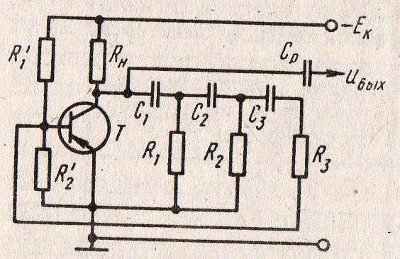
Вместо колебательного контура в схеме включен резистор R_{н}, а положительная обратная связь осуществляется через фазовращательную цепь, состоящую из трех звеньев RC(каждое из которых должно давать сдвиг фаз на 60 градусов). Если выход данной схемы соединить непосредственно с входом, обеспечив при этом условия самовозбуждения, то генерируемые колебания не будут синусоидальными. Для того чтобы схема вырабатывала именно синусоидальные колебания, положительная обратная связь должна обеспечиваться только для одной определенной гармоники несинусоидальных колебаний. Эту функцию и выполняет фазовращательная цепь RC.
Напряжения на коллекторе и на базе должны находиться в противофазе. Это и есть условие баланса фаз. Частота синусоидальных колебании в схеме определяется параметрами цепи RC и при условии С₁ = С₂= С₃ = С; R₁ = R₂=
R₃ + R_{2’} =R; f₀=1/(2πRC). Для выполнения условия баланса амплитуд коэффициент усиления усилителя должен быть больше ослабления, вносимого фазовращательной цепью RC. Это ослабление равно 29.
Генератор ЛИН.
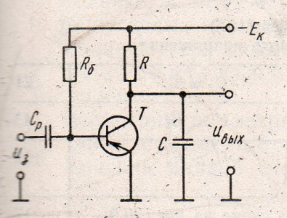

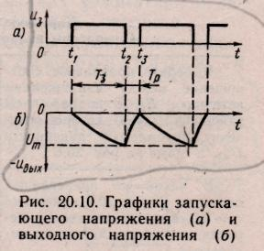
Для повышения стабильности работы генератора ЛИН используют генераторы с посторонним возбуждением. Схема такого генератора, собранного на транзисторе. В исходном состоянии транзистор Т открыт и насыщен. Следовательно, напряжение на его коллекторе и конденсаторе С близко к нулю. В момент времени t₁ на базу транзистора Т подают положительный запускающий импульс и транзистор запирается, а конденсатор С начинает заряжаться по цепи +E_{к}, C, R, E_{к}. Таким образом, в течение времени действия запускающего импульса Т₃напряжение на конденсаторе растет . По окончании действия запускающего импульса, в момент времени t₂, транзистор открывается и конденсатор С быстро разряжается через транзистор Т. В момент времени tз процесс зарядки повторяется и т. д. Существенным недостатком рассмотренных схем является плохое использование напряжения источника Е_{к}, так как для получения напряжения, близкого к линейному, конденсатор должен заряжаться до напряжения U_{m}, которое значительно меньше, чем E_{к}. В более совершенных схемах используют элементы, которые обеспечивают постоянство тока зарядки конденсатора.
МУЛЬТИВИБРАТОР
Мультивибратор представляет собой генератор несинусоидальных колебаний, близких по форме к прямоугольным. Рассмотрим симметричный мультивибратор, работающий в режиме автоколебаний. При подключении данной схемы к источнику питания Е_{к} возникает режим неустойчивого равновесия, так как, несмотря на симметрию схемы, в любой момент может нарушиться равенство коллекторных токов.
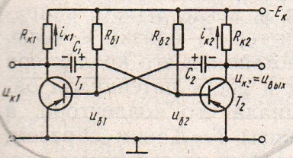

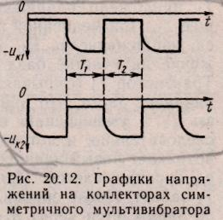

Если, например, несколько уменьшится ток i_{к1}, то это приведет к уменьшению потенциала на коллекторе Т₁. А так как напряжение на конденсаторе C₁ не может измениться мгновенно, то отрицательный скачок напряжения на коллекторе Т₁ передается на участок база — эмиттер транзистора T₂. Это вызовет увеличение тока коллектора i_{к2} и, следовательно, повышение потенциала коллектора T₂. Повышение потенциала коллектора T₂ через конденсатор С₂ передается на базу Т₁ и ток i_{к1} еще больше уменьшается и т. д. Данный процесс нарастает лавинообразно, тем более что скачки напряжения на базах увеличиваются за счет усилительного действия транзисторов. В итоге транзистор Т₁ окажется запертым, а потенциал его коллектора практически равным — Е_{к}. Транзистор T₂ будет полностью открыт и насыщен, а потенциал на его коллекторе — близким к нулю.
В исходном состоянии (до опрокидывания схемы) конденсаторы С₁и С₂были заряжены с полярностью, до напряжения —E_{к} + R_{к}i_{к}. Во время опрокидывания схемы напряжение на конденсаторах не успевает измениться. После опрокидывания схемы конденсатор С₁относительно быстро заряжается до напряжения Е_{к} по цепи: +E_{к}, переход эмиттер — база открытого Т₂, С₁,R_{к1} — Е_{к}. Конденсатор С₂ после запирания Т₁перезаряжается по цепи: +E_{к}, Т₂, С₂, R_{б1}—Е_{к}- фактически через резистор R_{б} в первый момент проходит ток под действием 2E_{к} и, следовательно, к участку база — эмиттер Т₁приложено напряжение +E_{к}, надежно запирающее Т₁.При медленной перезарядке С₂ток уменьшается, напряжение на R_{б1}падает и, когда u_{c2}0, напряжение на участке база — эмиттер Т₁ близко к нулю. Транзистор Т₁открывается, потенциал его коллектора начинает расти, что приводит к росту потенциала базы Т₂ и уменьшению потенциала его коллектора, а следовательно, и потенциал базы T₁. Таким образом, возникает новый лавинообразный процесс и схема снова опрокидывается. При этом T₁ открыт и насыщен, Т₂ заперт. После опрокидывания конденсатор С₂ быстро заряжается через R_{k2} до напряжения E_{к}, a C₁ начинает медленно перезаряжаться аналогично перезарядке С₂.

Задания по КИМ

1. пОЯСНИТЕЛЬНАЯ ЗАПИСКА

Тест предназначен для студентов 3 курса.
Вопросы подобраны таким образом, чтобы можно было проверить подготовку студентов по усвоению соответствующих знаний и умений изученной дисциплины.
Предлагается пакет тестовых заданий по оценке качества подготовки студентов. Пакет содержит проверочные тесты, с помощью которых преподаватель может проверить качество усвоения пройденного материала:
- часть А – 160 заданий с кратким ответом – проверка теоретических знаний (задания закрытого типа);
- часть B – комплексный практический тест с 32-мя заданиями открытого типа;
- часть C – комплексный практический тест с 8-ю заданиями открытого развернутого типа.
С целью проверки знаний и умений изученной дисциплины каждый студент получит следующий пакет:
Часть А (проверка теоретических знаний) - информационный тест, включающий в себя 20 заданий.
Часть А тестового задания включает в себя:
- выбор правильного ответа;
- множественный выбор;
- установление соответствия;
- установление правильной последовательности;
- закончить предложение.
За каждый правильный ответ – 2 балла.
Максимальное количество баллов – 40.
Часть B (проверка практических знаний и умений) - комплексный практический тест, включающий в себя 8 заданий открытого типа со свободным ответом.
За каждый правильный ответ – 5 баллов.
Максимальное количество баллов – 40.
Часть C (проверка практических знаний и умений) - комплексный практический тест (письменное задание), включающий в себя 2 задания повышенного уровня сложности открытого типа с развернутым ответом.
За каждый правильный ответ – 10 баллов.
Максимальное количество баллов – 20.

2. Знания, умения по окончанию изучения дисциплины

В результате освоения дисциплины обучающийся должен уметь:
-применять основные законы теории электрических цепей;
- учитывать на практике свойства цепей с распределенными
параметрами и нелинейных электрических цепей;
-различать непрерывные (аналоговые) и дискретные (цифровые)
сигналы, рассчитывать их параметры.

В результате освоения дисциплины обучающийся должен знать:
-классификацию каналов и линий связи, видов сигналов и их
спектров;
-виды нелинейных преобразований сигналов в каналах связи;
-кодирование сигналов и преобразование частоты.

3. Тестовые задания
Часть А
- p – n переход присутствует в приборах

1. диоде
2. стабилитроне
3. МДП транзисторе с встроенным каналом
4. МДП транзисторе с индуцированным каналом

2) Электрический пробой p – n перехода используется в приборах

1. диоде
2. стабилитроне
3. тиристоре
4. МДП транзисторе с индуцированным каналом

3) p – n переход отсутствует в приборах

1. диоде
2. стабилитроне
3. МДП транзисторе с встроенным каналом
4. МДП транзисторе с индуцированным каналом

4) Одинаковая проводимость у элементов биполярного транзистора

1. катода
2. эмиттера
3. базы
4. коллектора

5) Для согласования по сопротивлениям усилительных каскадов на биполярных транзисторах включенных по схеме с общим эмиттером применяются

1. усилительный каскад по схеме с общим коллектором
2. эмиттерный повторитель
3. усилительный каскад по схеме с общей базой
4. усилительный каскад по схеме с общим истоком

6) Два входа имеются у усилителей

1. постоянного тока
2. дифференциальных
3. операционных
4. двухтактных

7) Режимы работы усилительного каскада на биполярном транзисторе искажающие входной сигнал

1. A
2. D
3. B
4. C

8) Автогенераторы дающие на выходе синусоидальные колебания

1. генератор L-C
2. мультивибратор
3. генератор ЛИН
4. генератор R-C

9) Установить правильную последовательность ответов на вопросы :

1.какой электронный прибор предназначен для стабилизации напряжения на потребителе,
2. какой однофазный выпрямитель пропускает ток только половину периода,
3. какой режим работы однотактного усилителя дает наилучшую сохранность формы сигнала,
4. какой генератор дает на выходе треугольные импульсы.
Ответы :1.однополупериодный,2.А,3.ЛИН,4.стабилитрон.
Последовательности ответов на вопросы:
1. 3,2,1,4.
2. 4,1,2,3.
3. 2,1,4,3.
4. 1,4,3,2

10) Установить правильную последовательность ответов на вопросы :

1.какой электронный прибор предназначен для выпрямления переменного тока по направлению ,
2.какой однофазный выпрямитель имеет наилучшие выпрямительные свойства,
3.какой режим работы однотактного усилителя дает наивысший к.п.д.,
4.какой генератор дает на выходе прямоугольные импульсы.
Ответы : 1.мультивибратор,2.D,3.мостовой,4.диод.
Последовательности ответов на вопросы:
1.4,3,2,1.
2.3,2,1,4.
3.2,1,4,3.
4.1,4,3,2.

11) Установить правильную последовательность ответов на вопросы :

1. какой электронный прибор предназначен для включения потребителя при определенном напряжении,
2. какой однофазный выпрямитель в каждый момент времени использует только половину обмотки трансформатора,
3. какой режим работы однотактного усилителя срезает половину сигнала,
4. какой генератор дает на выходе синусоидальные импульсы высокой частоты
Ответы :1.двухполупериодный,2.В,3. тиристор,4. L-C.
Последовательности ответов на вопросы:
1. 1,4,3,2.
2. 2,1,4,3.
3. 3,1,2,4.
4. 3,2,1,4.

12) Установить правильную последовательность ответов на вопросы :

1. какой электронный прибор предназначен для использования в качестве емкости регулируемой напряжением,
2. какой выпрямитель дает наименьшую пульсацию напряжения,
3. какой режим работы однотактного усилителя срезает более половины сигнала,
4. какой генератор дает на выходе синусоидальные импульсы низкой частоты
Ответы :1.трехфазный однополупериодный,2. варикап,3.R-C,4. С.
Последовательности ответов на вопросы:
1. 3,2,1,4.
2. 1,4,3,2.
3. 4,3,2,1.
4. 2,1,4,3.

13) Установить правильную последовательность ответов на вопросы :

1.как называется средний слой биполярного транзистора,
2.какой по форме ток получаем после выпрямителя,
3.какой элемент однотактного усилителя на БПТ по схеме с ОЭ отсекает
постоянную составляющую тока,
4.что создает синусоидальные колебания в генераторе L – C.
Ответы:1.разделительный конденсатор,2.колебательный контур, 3.база, 4.пульсирующий
Последовательности ответов на вопросы:
1. 3,4,1,2.
2. 4,3,2,1
3. 1,4,3,2.
4. 3,2,1,4.

14) Установить правильную последовательность ответов на вопросы :

1. как называются крайние слои биполярного транзистора,
2.через какой элемент фильтра уходит переменная составляющая тока,
3. какой элемент однотактного усилителя на БПТ по схеме с ОЭ регулирует режим работы,
4.что сдвигает Uб относительно Uк в генераторе R-C.
Ответы :1.конденсатор,2.делитель напряжения,3.цепочки R-C,4.эмиттер и коллектор.
Последовательности ответов на вопросы:
1. 3,2,1,4.
2. 4,1,2,3.
3. 1,4,3,2.
4. 4,3,2,1

15) Установить правильную последовательность ответов на вопросы :

1. какие транзисторы ,кроме биполярных ,имеют p-n переход,
2. какой элемент фильтра большое сопротивление переменной составляющей тока,
3. какой элемент однотактного усилителя на БПТ по схеме с ОЭ направляет на выход усиленный сигнал,
4.от чего зависит частота выходного сигнала генератора ЛИН.
Ответы :1.полевые,2.индуктивность,3.Rк ,4.от частоты входного сигнала.
Последовательности ответов на вопросы:
1. 1,4,3,2.
2. 3,2,1,4.
3. 1,2,3,4.
4. 4,3,2,1.

16) Установить правильную последовательность ответов на вопросы :

1.какие транзисторы не имеют p-n перехода,
2.у какого фильтра L – C или R-C выше к.п.д.,
3. какой элемент однотактного усилителя на БПТ по схеме с ОЭ дает
температурную компенсацию,
4.чем регулируем частоту сигнала мультивибратора.
Ответы :1.цепочкой Rб-С,2.МДП,3. L – C,4.Rэ-Сэ.
Последовательности ответов на вопросы:
1. 4,3,2,1.
2. 3,2,1,4.
3. 1,4,3,2.
4. 2,3,4,1.

17) Какой прибор обозначен

1. триодный тиристор.
2. варикап
3. МДП транзистор с индуцированным р-каналом
4. диод
18)Какой прибор обозначен

1.выпрямительный диод.
2.биоплярный транзистор p-n-p.
3.варикап.
4.триодный тиристор

19) Какой прибор обозначен 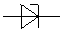

1. полевой транзистор с n-каналом
2. диод
3. стабилитрон.
4. варикап.
20) Какой прибор обозначен 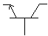

1.биполярный транзистор n-p-n.
2.триодный тиристор.
3. варикап.
4. диод

21) Какой прибор обозначен 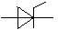

1. триодный тиристор
2. варикап.
3. биполярный транзистор n-p-n
4. диод

22) Какой прибор обозначен

1. туннельный диод.
2. биполярный транзистор n-p-n
3. варикап.
4. диод

23) Какой прибор обозначен 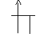

1. динистор.
2. полевой транзистор с р-каналом.
3. варикап.
4. диод
24) Какой прибор обозначен 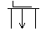

1.в ыпрямительный диод.
2. варикап
3. МДП транзистор с встроенным р-каналом.
4. биполярный транзистор n-p-n

25) p – n переход фактически является…..

1. диодом
2. стабилитроном
3. тиристором
4. биполярный транзистором

26) Может использоваться в качестве регулируемой емкости…..

1. диод
2. варикап
3. тиристор
4. биполярный транзистор

27) Рабочим является режим электрического пробоя для…..

1. варикапа
2. биполярного транзистора
3. стабилитрона
4. диода

28) Четырехслойным электронным прибором является…..

1. диод
2. стабилитрон
3. биполярный транзистор
4. тиристор

29) Трехслойным электронным прибором является…..

1. диод
2. варикап
3. тиристор
4. биполярный транзистор

30) Средним слоем биполярного транзистора является…..

1. катод
2. эмиттер
3. база
4. коллектор

31)Крайними слоями биполярного транзистора являются…..

1. катод
2. эмиттер и коллектор
3. база
4. анод

32)Электрическое поле управляет работой…..

1. варикапа
2. полевого транзистора
3. стабилитрона
4. диода

33)Принцип действия диода соответствует

1. принципу действия p – n перехода
2. прямой проводимости
3. обратной проводимости
4. электрическому пробою

34) Принцип действия стабилитрона соответствует

1. принципу действия p – n перехода
2. прямой проводимости
3. обратной проводимости
4. принципу действия p – n перехода в режиме электрического пробоя

35)Наличию двух p – n переходов соответствует полупроводниковый прибор

1. диод
2. биполярный транзистор
3. тиристор
4. полевой транзистор

36) Наличию трех p – n переходов соответствует полупроводниковый прибор

1. диод
2. биполярный транзистор
3. тиристор
4. полевой транзистор

37) Цели получения из пульсирующего тока постоянного тока соответствует

1. сглаживающий фильтр
2. стабилизатор
3. выпрямитель
4. усилитель

38) Цели получения из переменного тока пульсирующего тока соответствует

1. сглаживающий фильтр
2. стабилизатор
3. выпрямитель
4. усилитель

39) Цели получения высокочастотных синусоидальных колебаний соответствует

1. стабилизатор
2. автогенератор L - C
3. усилитель
4. мультивибратор

40) Цели получения высокочастотных прямоугольных колебаний соответствует

1. стабилизатор
2. автогенератор L - C
3. усилитель
4. мультивибратор
41) За счёт чего возникают неосновные носители в полупроводниках

1. за счёт ударной ионизации
2. за счёт внешних воздействий
3. за счёт добавления химической примеси
4. за счет электрического поля

42) Как изменится емкость варикапа при увеличении обратного напряжения
1. увеличивается
2. уменьшается
3. не изменяется
4. становится 0

43)Какой слой в биполярном транзисторе имеет наименьшую толщину.
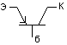
1. эмиттер
2. коллектор
3. база
4. затвор

44)В каком элементе полевого транзистора меньше концентрация основных носителей

1. в канале
2. в затворе
3. в р-n переходе
4. в базе

45) В МДП-транзисторах с p-подложкой при увеличении потенциала затвора в знак плюс концентрация носителей в канале

1. уменьшается
2. увеличивается
3. не меняется
4. становится 0
46) За счёт чего возникают основные носители в полупроводниках

1. за счёт добавления химической примеси
2. за счет ударной ионизации
3. за счет внешних воздействий
4. сами по себе

47) Что произойдет если превысить I_{max} стабилитрона
1. стабилитрон перестанет пропускать ток
2. стабилитрон повысит напряжение
3. пробой перейдёт из электрического в тепловой и стабилитрон сгори
4. ничего

48) Каков потенциал управляющего электрода тиристора
1. положительный
2. отрицательный
3. нулевой
4. в зависимости от напряжения питания

49)Какой слой биполярного транзистора обеднён основными носителями

1. эмиттер
2. коллектор
3. база
4. р-n переход

50) В полевом транзисторе с p-каналом на затвор подаётся потенциал

1. нейтральный 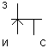
2. отрицательный
3. положительный
4. не подается

51) В МДП транзисторе с индуцированным каналом ток стока при нулевом напряжении затвора

1. небольшой
2. большой
3. отсутствует
4. средний

52) За счёт чего создаются объемные заряды p-n-перехода

1. за счёт ударной ионизации
2. за счёт температуры
3. за счёт неподвижных ионов химической примеси
4. засчет электрического поля

53) Зачем ограничивают обратное напряжение диода

1. чтобы не допустить теплового пробоя
2. из-за перегрева
3. во избежании короткого замыкания
4. для поддержания тока

54) Чем управляет управляющий электрод тиристора

1. напряжением срабатывания тиристора
2. силой тока тиристора
3. временем срабатывания тиристора
4. ничем

55) Какой слой биполярного транзистора в схеме с ОЭ включён на обратную проводимость

1. эмиттер
2. коллектор
3. база
4. р-n переход

56) Увеличение по абсолютной величине потенциала затвора полевого транзистора канал.

1. закрывает
2. открывает
3. не меняет
4. уничтожает

57) В МДП транзисторе с встроенным каналом ток стока при нулевом напряжении затвора

1. небольшой
2. большой
3. отсутсвует
4. средний

58) Каково движение электронов и дырок при прямой проводимости p-n-перехода

1. противоположное
2. встречное
3. хаотичное
4. одинаковое

59) Каково назначение варикапа.

1. для выпрямления переменного тока по направлению
2. для стабилизации напряжения
3. для создания ёмкости, величина которой регулируется напряжением
4. для стабилизации тока

60) На какую проводимость включен первый p-n переход тиристора
1. прямую
2. обратную
3. нейтральную
4. встречную

61) В каком типе транзистора быстрее движутся основные носители
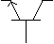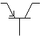
1. n-p-n
2. p-n-p
3. одинаково быстро
4. одинаково медленно

62) Как меняется ширина p-n перехода полевого транзистора при увеличении абсолютной величины потенциала затвора.

1. уменьшается
2. увеличивается
3. не меняется
4. становится 0

63) В МДП транзисторе с встроенным каналом с p-подложкой увеличение потенциала затвора в знак плюс.

1. ток стока не меняет
2. ток стока увеличивает
3. ток стока уменьшает
4. ток стока 0

64) Как изменяется величина барьерной ёмкости с увеличением обратного напряжения.

1. увеличивается
2. не меняется
3. уменьшается
4. станет 0

65)Каково назначение стабилитрона.

1. для выпрямления переменного тока по направлению
2. для стабилизации напряжения на потребителе
3. для создания ёмкости, величина которой регулируется напряжением
4. для стабилизации тока

66) На какую проводимость включен второй p-n переход тиристора
1. прямую
2. обратную
3. нейтральную
4. нулевую

67) Каковы знаки основных носителей у эмиттера и базы

1. разные
2. одинаковые
3. нейтральные
4. отрицательные

68) Как меняется ток стока полевого транзистора при уменьшении абсолютной величины потенциала затвора.

1. уменьшается
2. увеличивается
3. не меняется
4. становится 0

69) МДП транзистор с индуцированным каналом с p- подложкой имеет знак потенциала затвора

1. ноль
2. плюс
3. минус
4. нейтральный

70) Какой пробой p-n перехода недопустим.

1. тепловой
2. лавинный
3. тунельный
4. электрический

71) Каково назначение диода.

1. для выпрямления переменного тока по направлению.
2. для стабилизации напряжения.
3. для создания ёмкости величина которой регулируется напряжением.
4. для стабилизации тока

72) В какой схеме включения биполярного транзистора выходной ток несколько меньше входного

1. с общим эмиттером
2. с общей базой
3. с общим коллектором
4. в любой

73) Как меняется ширина p-n перехода полевого транзистора при уменьшении абсолютной величины потенциала затвора.

1. уменьшается
2. увеличивается
3. не меняется
4. он пропадает

74) МДП транзистор имеет концентрацию основных носителей в подложке

1. малую
2. большую
3. нулевую
4. положительную

75) Какой выпрямитель имеет лучшие электротехнические качества

1. однополупериодный
2. двухполупериодный
3. мостовой
4. трехфазный

76) Какой выпрямитель пропускает ток только половину периода

1. однополупериодный
2. двухполупериодный
3. мостовой
4. трехфазный
77) В чем преимущество трехфазного однополупериодного выпрямителя перед другими однополупериодными выпрямителями

1. нет перегрева выпрямителя 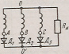
2. малая пульсация тока
3. малое количество диодов
4. высокий к.п.д.

78) Через какой элемент фильтра уходит переменная составляющая пульсирующего тока

1. активное сопротивление
2. индуктивность
3. емкость
4. не уходит

79) Каковы недостатки фильтра R-C

1. забирает часть полезной мощности
2. создаёт электромагнитные помехи
3. сильно греется
4. бодьшие габариты

80) Каковы недостатки фильтра L-C

1. забирает часть полезной мощности
2. создаёт электромагнитные помехи
3. сильно греется
4. бодьшие габариты

81) Какое должно быть выходное сопротивление стабилизатора

1. большое
2. маленькое
3. нулевое
4. среднее

82) Каким должен быть коэффициент стабилизации стабилизатора

1. большим
2. маленьким
3. нулевым
4. средним

83) Какой стабилизатор наиболее простой по конструкции

1. импульсный
2. компенсационный
3. параметрический
4. тиристорный регулятор

84) .Что делает инвертор

1. преобразует постоянный ток в переменный
2. преобразует переменный ток в постоянный
3. выпрямляет переменный ток по величине
4. ничего

85) Каково назначения делителя напряжения в усилителях по схеме с ОЭ
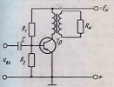
1. направляет на выход усиленный сигнал
2. не пропускает постоянную составляющую тока
3. задает напряжение смещение базы
4. создает температурную компенсацию

86) Каково назначения разделительного конденсатора в усилителях по схеме с ОЭ
1. направляет на выход усиленный сигнал
2. не пропускает постоянную составляющую тока
3. задает базовое напряжение смещения
4. создает температурную компенсацию

87) Каково назначения Rэ –Cэ в усилителях по схеме с ОЭ

1 .направляет на выход усиленный сигнал
2. не пропускает постоянную составляющую тока
3. задает базовое напряжение смещения
4. создает температурную компенсацию

88) Каково назначения коллекторного сопротивления в усилителях по схеме с ОЭ

1. направляет на выход усиленный сигнал
2. не пропускает постоянную составляющую тока
3. задает напряжение смещение базы
4. создает температурную компенсацию

89) В каком режиме работы усилителя наилучшее сохранение формы сигнала

1. режим Д
2. режим А
3. режим С
4. режим.В

90) В каком режиме работы усилителя наилучший к.п.д.

1.режим Д
2. режим А
3. режим С
4. режим.В

91) В каком режиме работы усилителя наихудшие сохранение формы сигнала

1. режим Д
2. режим А
3. режим С
4. режим.В

92) Какой вид обратной связи применяется в усилителях

1. нулевая
2. отрицательная
3. положительная
4. относительная

93) Когда усиление зависит только от обратной связи

1. при больших коэффициентов усиления
2. при высокой температуре
3. в усилителях по схеме с ОЭ
4. при большой мощности

94) Усилителем мощности на биполярном транзисторе является схема

1. с общем эмиттером
2. с общем коллектором
3. с общей базой
4. операционный

95) Какая схема называется эмиттерным повторителем

1. с общем эмиттером
2. с общем коллектором
3. с общей базой
4. операционный

96) Усилителем напряжения на биполярном транзисторе является схема

1. с общем эмиттером
2. с общем коллектором
3. с общей базой
4. операционный

97) Усилитель постоянного тока усиливает
1. сигналы мало меняющиеся по величине и медленно по времени
2. сигналы меняющиеся только по напряжению
3. сигналы меняющиеся только по току
4. сигналы меняющиеся только по мощности

98) Основной недостаток усилителя постоянного тока

1. малая мощность
2. дрейф нуля
3. перегрев
4. низкий к.п.д.

99) Какая применяется межкаскадная связь в усилителях постоянного тока

- R-C
2. L-C
3. непосредственная
4. обратная

100) Наиболее применяемая межкаскадная связь в усилителях

1. R-C
2. L-C
3. прямая
4. обратная

101) Основной недостаток однотактного усилителя мощности

1. большое выделение тепла
2. высокий КПД т.к. работает в режиме АВ
3. низкий КПД т.к. работает в режиме А
4. большие габариты

102) Достоинство двухтактного усилителя мощности

1. большое выделение тепла
2. высокий КПД т.к. работает в режиме АВ
3. низкий КПД т.к. работает в режиме А
4. большие габариты

103) Для чего применяются электронные генераторы

1. для преобразовании постоянного тока в переменный
высокочастотный ток
2. для производства электроэнергии
3. для передачи колебаний
4. для изменения напряжения

104) Какой вид обратной связи применяется в электронных генераторах

1. нулевая
2. отрицательная
3. положительная
4. смешанная

105) Что создаёт колебания в автогенераторе L-C
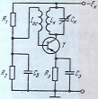
1. транзистор
2. колебательный контур
3. источник питания
4. делитель напряжения

106) Как меняется частота колебаний даваемая генератором L-C при уменьшении C
1 .уменьшается
2. не меняется
3. увеличивается
4. станвится 0

107) Как меняется частота колебания генератора L-C при увеличении L
1. уменьшается
2. не меняется
3. увеличивается
4. станвится 0

108) Какое назначение индуктивной связи в автогенераторе L-C

1. температурная стабилизация 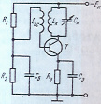
2. управления работой транзистора
3. защита от перегрузки
4. стабилизация частоты

109) Чем регулируется частота автогенератора R-C

1. источником питания 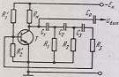
2. транзистором
3. фазовращательной цепью R-C
4. конденсаторами

110) Чем является мультивибратор

1. генератором гармонических колебании 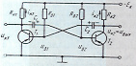
2. генератором прямоугольных импульсов
3. генератором ЛИН
4. усилителем

111) Как изменится период колебания мультивибратора с увеличением С
1. увеличится
2. не изменится
3. уменьшится
4. станет 0

112) Как изменится частота колебания мультивибратора с уменьшением R_{б}
1. увеличится
2. не изменится
3. уменьшится
4. станет 0

113) Что обеспечивает получение пилообразного напряжения

1. изменение температуры 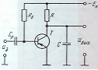
2. заряд и разряд конденсатора
3. изменение света
4. транзистор

114) Что определяет амплитуду пилообразного напряжения
1. емкость конденсатора С
2. величина напряжения питания
3. Rб
4. транзистор

115) Что определяет частоту пилообразного напряжения
1. емкость конденсатора
2. величина напряжения питания
3. частота управляющего импульса
4. транзистор

116) Выполняет логическое отрицание

1. логический элемент «НЕ» .
2. логический элемент «И»
3. логический элемент «ИЛИ»
4. транзистор

117) Выполняет логическое умножение

1. логический элемент «НЕ» .
2. логический элемент «И»
3. логический элемент «ИЛИ»
4. транзистор

118) Выполняет логическое сложение

1. логический элемент «НЕ» .
2. логический элемент «И»
3. логический элемент «ИЛИ»
4. транзистор

119) Как соединены коллекторные цепи БПТ в логическом элементе осуществляющем логическое умножение

1. не соединены
2. последовательно
3. параллельно
4. смешанно

120) Как соединены коллекторные цепи БПТ в логическом элементе осуществляющем логическое сложение

1. не соединены
2. последовательно
3. параллельно
4. смешанно

121) На скольки транзисторах выполняется логический элемент НЕ
1. любом количестве
2. 3
3. 2
4. 1

122) Какие ключи не имеют управляющего сигнала

1. на диодах
2. на транзисторах
3. все
4. все имеют

123) Какие ключи имеют управляющий сигнал

- на диодах
2. на транзисторах
3. все
4. все имеют

124) Каково состояние ключа при последовательном включении транзистора, если он отперт

1. перевернут
2. убран
3. включен
4. выключен

125) Каково состояние ключа при последовательном включении транзистора, если он заперт

1. перевернут
2. убран
3. включен
4. выключен

126) Каково состояние ключа при параллельном включении транзистора, если он отперт

1. перевернут
2. убран
3. включен
4. выключен

127) Каково состояние ключа при параллельном включении транзистора, если он заперт

1. перевернут
2. убран
3. включен
4. выключен

128) У каких ключей на МДП транзисторах полярность управляющего и выходного сигналов должна совпадать

1. с индуцированным каналом
2. с встроенным каналом
3. на полевых транзисторах
4. на биполярном транзисторе

129) У каких ключей на МДП транзисторах полярность управляющего и выходного сигналов несовпадает

1. с индуцированным каналом
2. с встроенным каналом
3. на полевых транзисторах
4. на биполярном транзисторе

130) Какое сопротивление операционного усилителя больше

1. входное
2. выходное
3. промежуточное
4. дифференциальное

131) Какое сопротивление операционного усилителя меньше

1. входное
2. выходное
3. промежуточное
4. дифференциальное

132) Сколько входов у операционного усилителя

1. 1
2. 3
3. 2
4. 4

133) Какой входной каскад у операционного усилителя

1. двухтактный усилитель
2. эмиттерный повторитель
3. усилитель с ОИ
4. дифференциальный усилитель

134) Какой выходной каскад у операционного усилителя

1. двухтактный усилитель
2. эмиттерный повторитель
3. усилитель с ОИ
4. дифференциальный усилитель

135)У какого усилителя наибольший коэффициент усиления

1. дифференциального
2. операционного
3. постоянного тока
4. с ОИ

136) Что обеспечивает в дифференциальном усилителе источник стабильного тока

1. стабильность всех токов
2. высокий к.п.д.
3. Iэ = Iэ1 + Iэ2 = const
4. отсутствие перегрева

137) При подаче на входы дифференциального усилителя разных сигналов на общем выходе получим

1. прямой сигнал
2. обратный сигнал
3. 0
4. сигнал пропорциональный разности входных сигналов

138) При подаче на первый вход дифференциального усилителя сигнала и заземлении второго входа на первом выходе будем иметь

1. прямой сигнал
2. обратный сигнал
3. 0
4. сигнал пропорциональный разности входных сигналов

139) При подаче на первый вход дифференциального усилителя сигнала и заземлении второго входа на втором выходе будем иметь

1. прямой сигнал
2. обратный сигнал
3. 0
4. сигнал пропорциональный разности входных сигналов

140) При подаче на второй вход дифференциального усилителя сигнала и заземлении первого входа на втором выходе будем иметь

1. прямой сигнал
2. обратный сигнал
3. 0
4. сигнал пропорциональный разности входных сигналов

141) При подаче на второй вход дифференциального усилителя сигнала и заземлении первого входа на первом выходе будем иметь

1. прямой сигнал
2. обратный сигнал
3. 0
4. сигнал пропорциональный разности входных сигналов

142) При подаче на вход логического элемента НЕ 1 на выходе получим

1. 1
2. 0
3. короткое замыкание
4. разрыв цепи

143) При подаче на вход логического элемента НЕ 0 на выходе получим

1. 1
2. 0
3. короткое замыкание
4. разрыв цепи

144) Для получения на выходе элемента ИЛИ 1 надо

1. на всех входах иметь 1
2. отключить питание
3. хотя бы на одном входе иметь 1
4. на всех входах иметь 0

145) Для получения на выходе элемента ИЛИ 0 надо

1. на всех входах иметь 1
2. отключить питание
3. хотя бы на одном входе иметь 1
4. на всех входах иметь 0

146) Для получения на выходе элемента И 1 надо

1. на всех входах иметь 1
2. отключить питание
3. хотя бы на одном входе иметь 1
4. на всех входах иметь 0

147) Для получения на выходе элемента И 0 надо

1. на всех входах иметь 1
2. отключить питание
3. хотя бы на одном входе иметь 0
4. на всех входах иметь 0

148) В логическом элементе ИЛИ выходные цепи транзисторов соединены

1. последовательно
2. смешанно
3. исключительно
4. параллельно

149) В логическом элементе И выходные цепи транзисторов соединены

1. последовательно
2. смешанно
3. исключительно
4. параллельно

150) Синусоидальные колебания создает

1. мультивибратор
2. автогенератор L – C
3. генератор ЛИН
4. триггер

151) Пилообразные колебания создает

1. мультивибратор
2. автогенератор L – C
3. генератор ЛИН
4. триггер

152) Прямоугольные колебания создает

1. мультивибратор
2. автогенератор L – C
3. генератор ЛИН
4. триггер

153) Логический элемент НЕ осуществляет

1. логическое деление
2. логическое отрицание
3. логическое сложение
4. логическое умножение

154) Логический элемент ИЛИ осуществляет

1. логическое деление
2. логическое отрицание
3. логическое сложение
4. логическое умножение

155) Логический элемент И осуществляет

1. логическое деление
2. логическое отрицание
3. логическое сложение
4. логическое умножение

156) Трансформаторная межкаскадная связь в усилителях применяется

1. для согласования каскадов по сопротивлениям
2. для отсечки постоянной составляющей тока предыдущего каскада
3. для повышения к.п.д.
4. для снижения нагрева

157) В двухтактном безтрансформаторном усилительном каскаде применяем

1. полевые транзисторы
2. комплиментарную пару БПТ
3. МДП транзисторы с встроенным каналом
4. МДП транзисторы с индуцированным каналом

158) Комплиментарную пару БПТ применяют для создания

1. усилителя постоянного тока.
2. дифференциального усилителя
3. безтрансформаторного усилительного каскада
4. усилителя напряжения

159) В микроэлектронике логические элементы осуществляют на

1. МДП транзисторах с встроенным каналом
2. БПТ
3. полевых транзисторах
4. МДП транзисторах с индуцированным каналом

160) Для совпадения полярности входного и выходного сигналов логических элементов их выполняют на

1. МДП транзисторах с индуцированным каналом
2. МДП транзисторах с встроенным каналом
3. полевых транзисторах
4.БПТ

Часть B

1) Определить по характеристике R_{диф} при 1=80; 2=40; 3=0,2;
4=0,6.Ответ в Ом.
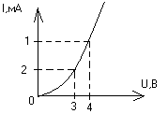
Ответ:

2) Определить по характеристике R_{диф} при1=25; 2=20; 3=0,4; 4=0,6.
Ответ в Ом.
Ответ:

3) Определить по характеристике R_{диф} при 1=50; 2=35; 3=0,6; 4=0,9.
Ответ в Ом.
Ответ:

4) Определить по характеристике R_{диф} при 1=28; 2=18; 3=0,6; 4=0,8.
Ответ в Ом.
Ответ:

5)Определить выходную проводимость биполярного транзистора
_{Δ}I₁= 2 мА _{Δ}I₂ =20 мА _{Δ}U₁=0,5B _{Δ}U₂=4B. Ответ в мА/В.
Ответ:

6) Определить выходную проводимость биполярного транзистора
_{Δ}U₂=3B
_{Δ}I₁= 1 мА _{Δ}I₂ =30 мА _{Δ}U₁=0,4B Ответ в мА/В.
Ответ:

7) Определить выходную проводимость биполярного транзистора
при _{Δ}U₂=5B
_{Δ}I₁= 3 мА _{Δ}I₂ =20 мА _{Δ}U₁=0,3B Ответ в мА/В.
Ответ:

8) Определить выходную проводимость биполярного транзистора
при _{Δ}U₂=6B
_{Δ}I₁= 4 мА _{Δ}I₂ =12 мА _{Δ}U₁=0,6B Ответ в мА/В.
Ответ:

9) Определить коэффициент передачи тока биполярного
транзистора _{Δ}U₂=4B
_{Δ}I₁= 2 мА _{Δ}I₂ =20 мА _{Δ}U₁=0,5B
Ответ:

10) Определить коэффициент передачи тока биполярного
транзистора _{Δ}U₂=5B
_{Δ}I₁= 3 мА _{Δ}I₂ =18 мА _{Δ}U₁=0,3B
Ответ:

11) Определить коэффициент передачи тока биполярного
транзистора _{Δ}U₂=3B
_{Δ}I₁= 6 мА _{Δ}I₂ =24 мА _{Δ}U₁=0,2B
Ответ:

12) Определить коэффициент передачи тока биполярного
транзистора _{Δ}U₂=6B
_{Δ}I₁= 2 мА _{Δ}I₂ =10 мА _{Δ}U₁=0,1B
Ответ:

13) Определить коэффициент обратной связи биполярного
транзистора в схеме с ОЭ при _{Δ}U₂=4B_{Δ}I₁= 2 мА _{Δ}I₂ =20 мА
_{Δ}U₁=0,5B
Ответ:
.

14) Определить коэффициент обратной связи биполярного
транзистора в схеме с ОЭ при _{Δ}U₂=3B_{Δ}I₁= 4 мА _{Δ}I₂ =30 мА
_{Δ}U₁=0,3B
Ответ:

15) Определить коэффициент обратной связи биполярного
транзистора в схеме с ОЭ при _{Δ}U₂=6B_{Δ}I₁= 3 мА _{Δ}I₂ =40 мА
_{Δ}U₁=0,36B
Ответ:

16) Определить коэффициент обратной связи биполярного
транзистора в схеме с ОЭ при _{Δ}U₂=5B_{Δ}I₁= 1 мА _{Δ}I₂ =10 мА
_{Δ}U₁=0,8B
Ответ:

17) Определить входное сопротивление биполярного транзистора
в схеме с ОЭ при _{Δ}U₂=4B _{Δ}I₁= 4 мА _{Δ}I₂ =20 мА _{Δ}U₁=1B Ответ в
кОм.
Ответ:

18) Определить входное сопротивление биполярного транзистора
в схеме с ОЭ при _{Δ}U₂=6B _{Δ}I₁= 2 мА _{Δ}I₂ =24 мА _{Δ}U₁=0,3B
Ответ:

19) Определить входное сопротивление биполярного транзистора
в схеме с ОЭ при _{Δ}U₂=4B _{Δ}I₁= 2 мА _{Δ}I₂ =20 мА _{Δ}U₁=0,8B Ответ в
кОм.
Ответ:

20) Определить входное сопротивление биполярного транзистора в
схеме с ОЭ при _{Δ}U₂=4B _{Δ}I₁= 2 мА _{Δ}I₂ =20 мА _{Δ}U₁=0,6B Ответ в кОм.
Ответ:

21) Определить крутизну стоко-затворной характеристики полевого
транзистора ΔIc = 2 мА ΔUзи= 0,5В ΔUси= 1,5В ΔIз = 1мкА Ответ в
мА/В.
Ответ:

22) Определить крутизну стоко-затворной характеристики полевого
транзистора ΔIc = 1 мА ΔUзи= 0,2В ΔUси= 1В ΔIз = 2мкА Ответ в
мА/В.
Ответ:

23) Определить крутизну стоко-затворной характеристики полевого
транзистора ΔIc = 3 мА ΔUзи= 0,3В ΔUси= 1,8В ΔIз =0,2мкА Ответ в
мА/В.
Ответ

24) Определить крутизну стоко-затворной характеристики полевого
транзистора ΔIc = 4 мА ΔUзи= 2В ΔUси= 1,6В ΔIз =0,5мкА Ответ в
мА/В.
Ответ:

25) Определить выходное сопротивление полевого транзистора
ΔIc = 1,5 мА
ΔUзи= 0,75В ΔUси= 0,3В ΔIз = 0,2мкА Ответ в Ом.
Ответ:

26) Определить выходное сопротивление полевого транзистора ΔIc = 1 мА
ΔUзи= 0,75В ΔUси= 0,5В ΔIз = 0,2мкА Ответ в Ом.
Ответ:

27) Определить выходное сопротивление полевого транзистора ΔIc = 2
мА
ΔUзи= 0,75В ΔUси= 0,3В ΔIз = 0,2мкА Ответ в Ом.
Ответ:

28) Определить выходное сопротивление полевого транзистора ΔIc = 2,5
мА
ΔUзи= 0,75В ΔUси= 0,75В ΔIз = 0,2мкА Ответ в Ом.
Ответ

29) Определить входное сопротивление полевого транзистора ΔIc = 2,5
мА
ΔUзи= 0,75В ΔUси= 0,75В ΔIз = 0,15мкА Ответ в кОм.
Ответ:

30) Определить входное сопротивление полевого транзистора ΔIc = 1,5
мА
ΔUзи= 0,6В ΔUси= 0,95В ΔIз = 0,1мкА Ответ в кОм.
Ответ:

31) Определить входное сопротивление полевого транзистора ΔIc = 3,5
мА
ΔUзи= 0,5В ΔUси= 1,75В ΔIз = 0,25мкА Ответ в кОм.
Ответ:

32) Определить входное сопротивление полевого транзистора ΔIc = 2 мА
ΔUзи= 0,8В ΔUси= 1,5В ΔIз = 0,2мкА Ответ в кОм.
Ответ:

Часть C

- Инструкция: рассчитать по характеристикам Рк
Дано: Uбэ=0,4B; Rk= 0,1.кОм; Ек= 40 В

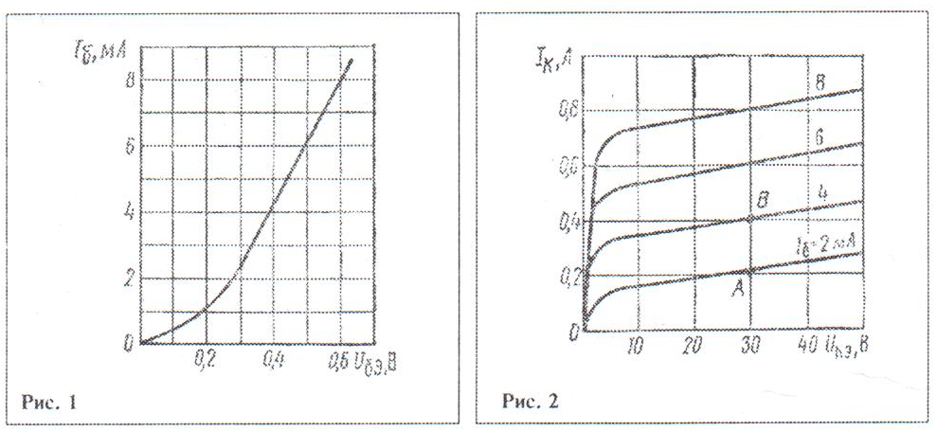

- Инструкция: рассчитать по характеристикам Рк
Дано: Uбэ= 0,15 B; Rk= 0,2кОм; Ек= 40В

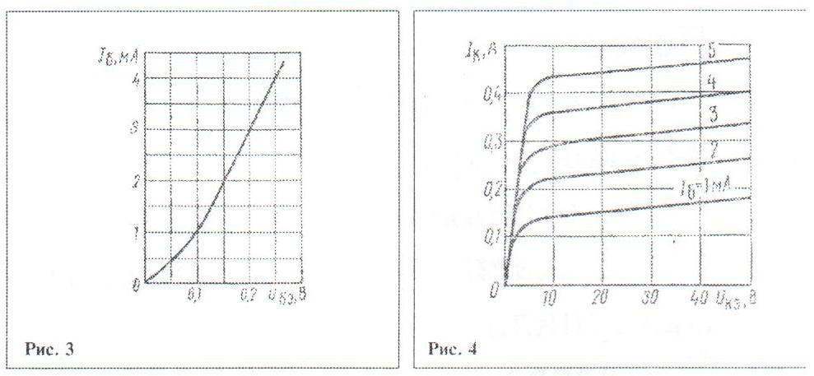

- Инструкция: рассчитать по характеристикам Рк
Дано: Uбэ= 0,15B; Rk= 0,2кОм; Ек= 40В

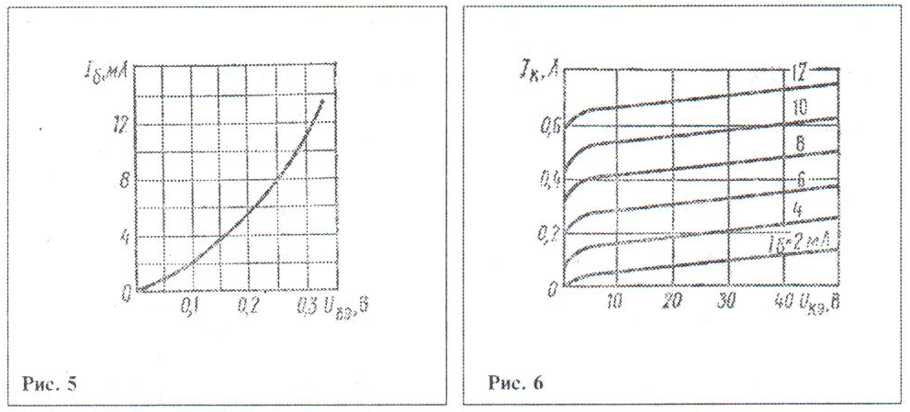

4. Инструкция: рассчитать по характеристикам Рк
Дано: Uбэ= 0,1 B; Rk= 0,05кОм; Ек= 40В

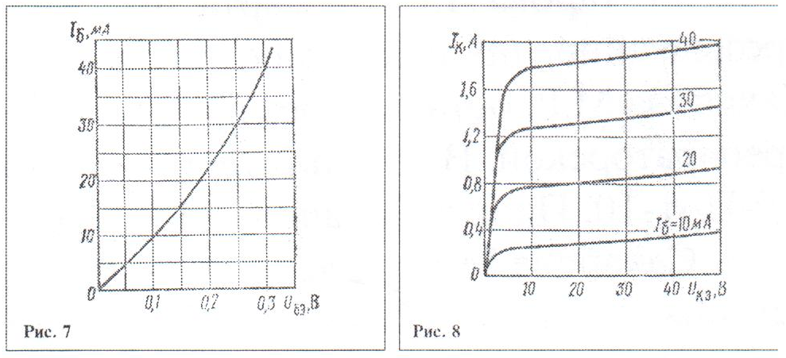

5.Инструкция: рассчитать по характеристикам коэффициент передачи тока биполярного транзистора Дано: Uбэ= 0,15B; Rk=1кОм; Ек=40

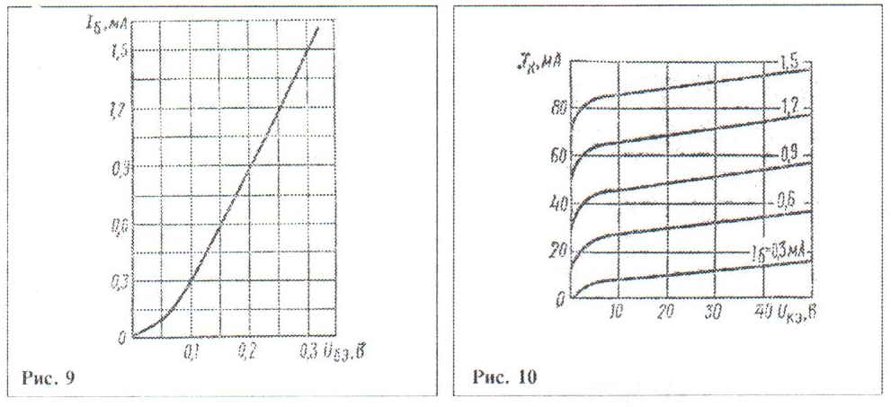

6.Инструкция: рассчитать по характеристикам коэффициент передачи тока биполярного транзистора
Дано: Uбэ= 0,25B; Rк=20кОм; Ек= 20В

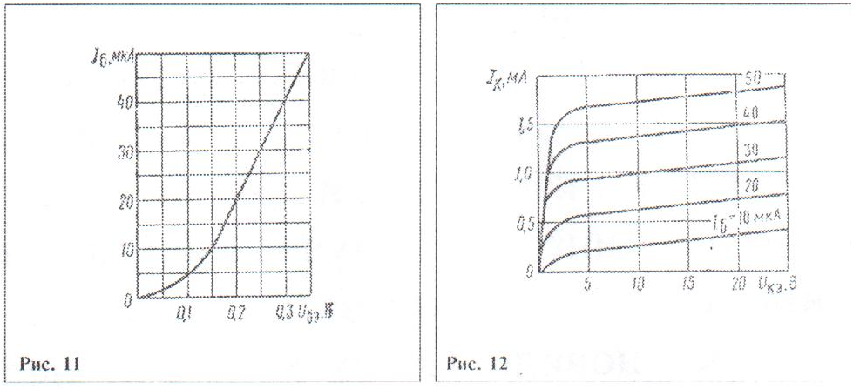

7. Инструкция: рассчитать по характеристикам коэффициент передачи тока биполярного транзистора
Дано: Uбэ= 0,3B; Rk= 0,2кОм; Ек= 20В

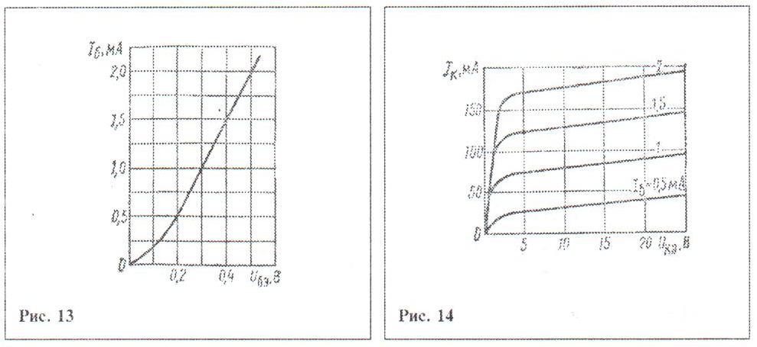

- Инструкция: рассчитать по характеристикам коэффициент передачи тока биполярного транзистора
Дано: Uбэ= 0,3B; Rk= 10кОм; Ек= 40В

